UAT END-TO-END • 100–10.000 RECORD • LAYAR PENUH • BUILD VARIAN eBISNIS
MANUAL PENGGUNA & HASIL UAT

Kantin POS ↔ Kulakan ↔ Akuntansi ↔ Laporan Keuangan
Dengan Jurnal Umum, sumber akun debit/kredit, tombol koreksi master, use case, flowchart, dan ERD per tangkapan layar
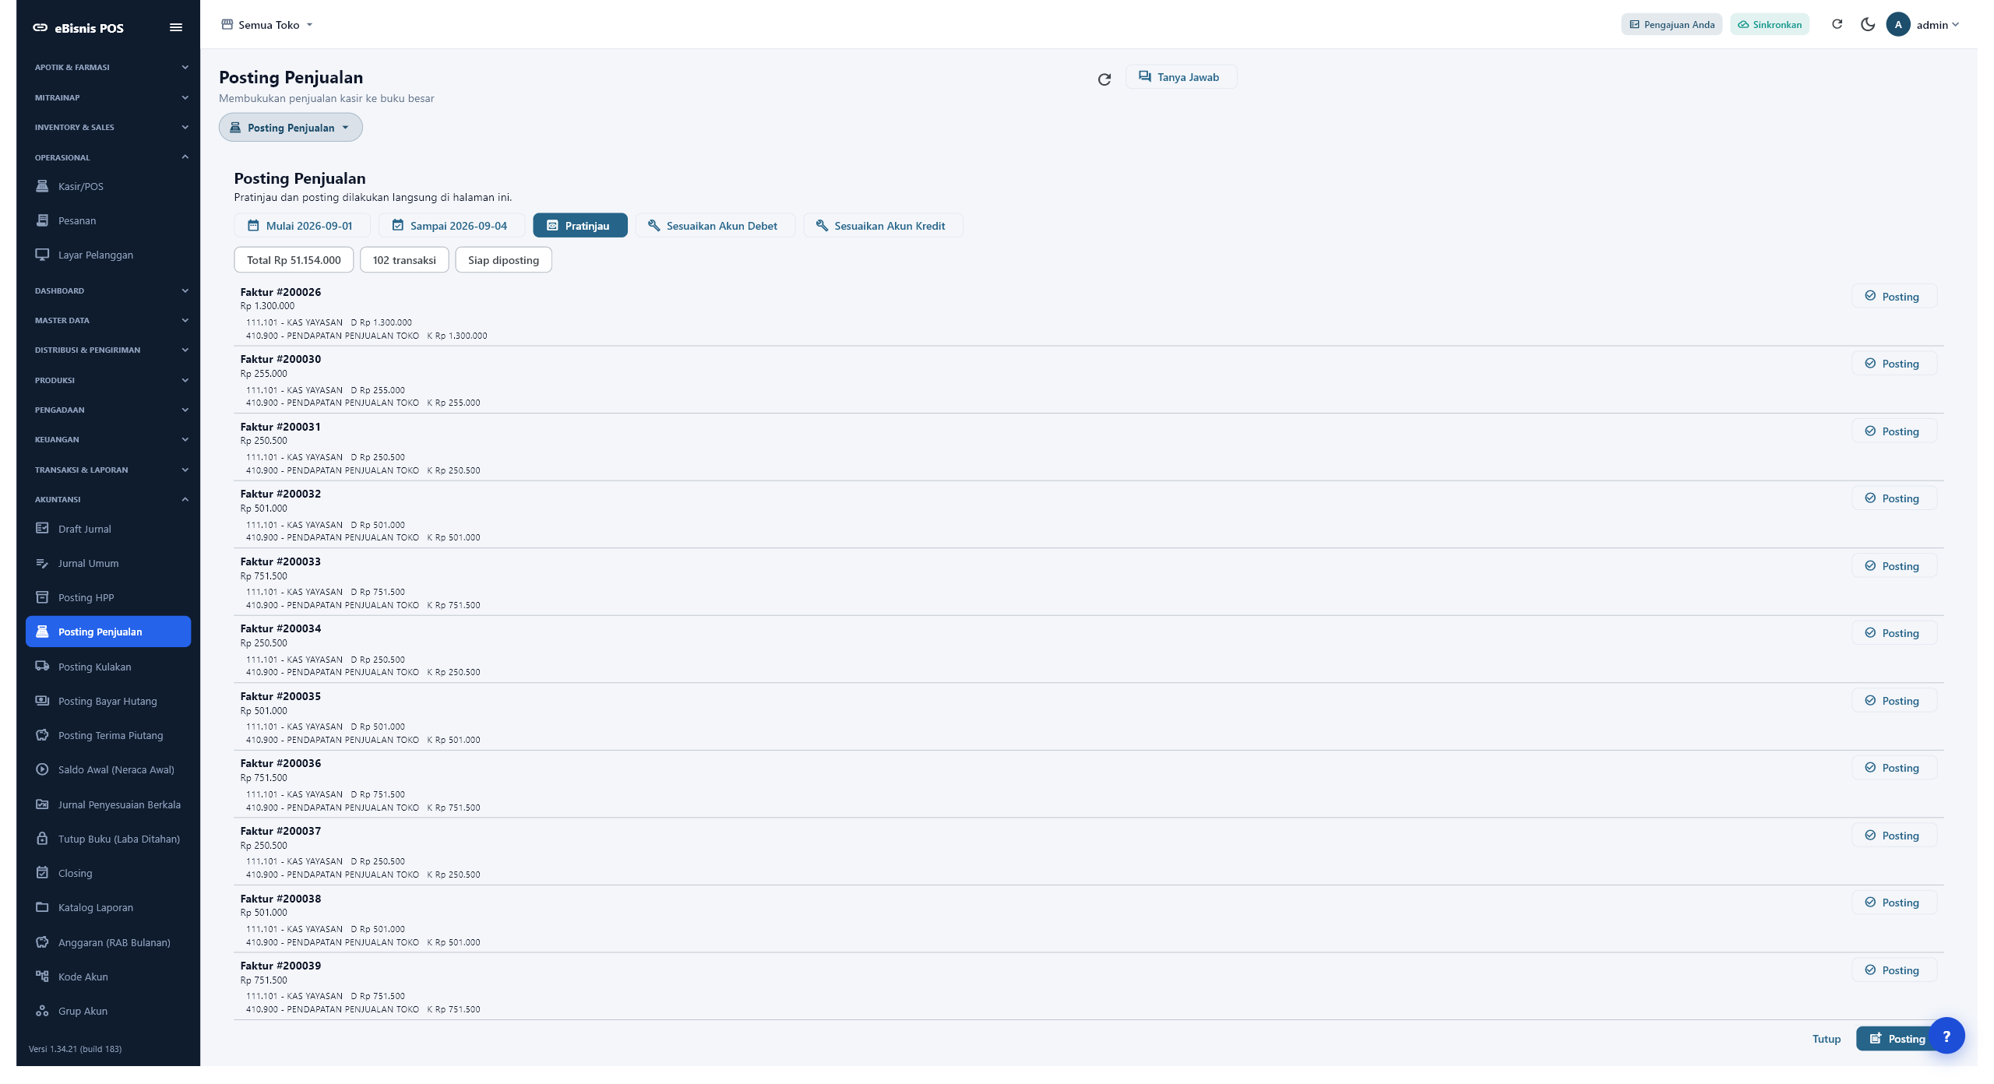
Bukti praposting layar penuh: 102 transaksi Penjualan siap dengan akun 111.101 ↔ 410.900.
Parameter | Hasil UAT
Build UAT / rilis target | 1.34.21+183 / v1.34.22+184
Volume | 102 Penjualan • 207 faktur Kulakan • batch posting baru 100
Jurnal | 2901 baris • Debit=Kredit Rp842,678,014 • Selisih Rp0
Bukti visual | 27 screenshot layar penuh • use case, flowchart, dan ERD pada setiap tahap
Status | LULUS — tidak ada akun kosong, transaksi tertahan, atau jurnal tidak seimbang

1. Ringkasan eksekutif dan kriteria penerimaan
Dokumen baru ini tidak menimpa manual sebelumnya. Cakupannya adalah transaksi Kantin POS, Kulakan, posting Penjualan/HPP/Kulakan, Jurnal Umum, Buku Besar, dan enam laporan keuangan. Seluruh bukti diambil pada jendela Windows yang dimaksimalkan. Setiap screenshot disertai penjelasan operasional dan tiga diagram yang spesifik terhadap layar tersebut.
Kriteria | Target | Aktual | Status
Data contoh | 100–10.000 record | 102 Penjualan; 207 Kulakan | LULUS
Batch Kulakan baru | ≥100 | 100/100 siap dan terposting | LULUS
Relasi akun | Tidak kosong; akun daun | 6 akun terverifikasi | LULUS
Posting Penjualan | Tertahan 0 | 102/102; Rp51.154.000 | LULUS
Posting HPP | Tertahan 0 | 2/2; Rp41.009.014 | LULUS
Posting Kulakan | Tertahan 0 | 100/100; Rp112.500.000 | LULUS
Keseimbangan jurnal | Debit=Kredit | Rp842.678.014 = Rp842.678.014 | LULUS
Laporan | 6/6 sampai bawah | Halaman akhir tersimpan | LULUS

KESIMPULAN | Alur Kantin end-to-end lulus. Semua akun sumber dapat dijelaskan dan diubah langsung melalui tombol di layar posting.

2. Relasi akun dan sumber pemetaan
Posting | Sisi Debet | Sumber | Sisi Kredit | Sumber | Tombol koreksi
Penjualan | 111.101 Kas / 131.300 Piutang | Cara Pembayaran / Toko | 410.900 Pendapatan (+PPN) | Jenis Produk | Sesuaikan Debet/Kredit
HPP | 510.900 HPP | Jenis Produk / Kelompok Aset | 151.200 Persediaan | Master / Kelompok Aset | Sesuaikan Debet/Kredit
Kulakan tunai | 151.200 Persediaan | Master / Kelompok Aset | 111.101 Kas | Cara Bayar / Toko | Sesuaikan Debet/Kredit
Kulakan kredit | 151.200 Persediaan | Master / Kelompok Aset | 310.600 Utang | Supplier | Sesuaikan Debet/Kredit
Bayar Utang | 310.600 Utang | Supplier | 111.101 Kas/Bank | Cara Bayar / Toko | Sesuaikan Debet/Kredit
Terima Piutang | 111.101 Kas/Bank | Cara Bayar / Toko | 131.300 Piutang | Toko | Sesuaikan Debet/Kredit

- Buka menu posting dan baca panel Dari mana akun jurnal diambil?.
- Klik Sesuaikan Akun Debet atau Sesuaikan Akun Kredit sesuai sisi yang salah/kosong.
- Pilih master yang ditawarkan; alasan baris mempersempit tujuan agar pengguna tidak menebak.
- Cari kode akun, pastikan akun daun dan nama akun sesuai substansi transaksi, kemudian simpan.
- Kembali ke layar posting; aplikasi memuat ulang pratinjau secara otomatis.
- Periksa setiap baris dan pastikan total debit sama dengan kredit sebelum menekan Posting.
KONTROL PENTING | Baris draft tidak diedit langsung. Perbaikan dilakukan pada master sumber agar transaksi sejenis ikut benar dan jejak audit tetap konsisten.

3. Jurnal Umum — langkah rinci
- Buka Akuntansi → Jurnal Umum. Atur Tanggal Mulai dan Tanggal Sampai, pilih status, lalu tekan Terapkan.
- Gunakan pencarian kode/keterangan untuk memastikan kejadian belum pernah dicatat melalui menu otomatis.
- Klik Jurnal Baru. Tentukan tanggal pengakuan sesuai bukti, bukan tanggal ketika operator sempat mengetik.
- Pilih Jenis Transaksi bila organisasi memakai penomoran khusus; bila kosong sistem memakai awalan JU.
- Pilih Mata Anggaran hanya bila jurnal merupakan realisasi anggaran. Nilai debit akan menjadi realisasi mata anggaran.
- Isi keterangan yang menyebut kejadian, pihak, nomor bukti, periode, dan alasan bila jurnal merupakan koreksi.
- Pada baris pertama pilih akun daun untuk sisi debit, isi nilai pada kolom Debet, dan biarkan Kredit kosong.
- Pada baris kedua pilih akun daun lawan, isi nilai pada kolom Kredit, dan biarkan Debet kosong.
- Tekan Tambah Baris bila transaksi membutuhkan lebih dari dua akun, misalnya PPN, potongan, atau beberapa beban.
- Periksa total di bagian bawah. Status Siap disimpan hanya muncul ketika nilai positif dan total Debet=Kredit.
- Klik Simpan sebagai Draf. Reviewer memeriksa akun, nominal, bukti, anggaran, dan kemungkinan pencatatan ganda.
- Posting jurnal yang disetujui. Setelah posting, pastikan status Terposting dan telusuri nomor jurnal pada laporan.
- Untuk salah ketik pada periode terbuka, batalkan posting, perbaiki draf, lalu posting ulang sesuai hak akses.
- Untuk periode yang sudah dilaporkan/ditutup, jangan menghapus jurnal; buat jurnal pembalik dan jurnal koreksi dengan referensi silang.
ATURAN EMAS | Gunakan Jurnal Umum hanya ketika kejadian tidak memiliki menu otomatis. Penjualan, HPP, dan Kulakan tetap harus diposting dari menu sumbernya agar tidak dobel.

Fungsi masing-masing jenis jurnal
Jenis jurnal | Fungsi | Contoh Debet | Contoh Kredit | Kapan dipakai
Penjualan Kantin | Mengakui kas/piutang dan pendapatan | Kas/Piutang | Pendapatan/PPN | Otomatis dari POS
HPP Kantin | Mengakui biaya barang terjual | Beban HPP | Persediaan | Sesudah penjualan
Kulakan | Mengakui persediaan yang dibeli | Persediaan | Kas/Utang | Dari faktur pemasok
Bayar Utang | Mengurangi kewajiban pemasok | Utang Usaha | Kas/Bank | Saat vendor dibayar
Terima Piutang | Mengakui pelunasan pelanggan | Kas/Bank | Piutang | Saat tagihan diterima
Kas Masuk | Mencatat penerimaan non-penjualan | Kas/Bank | Pendapatan/akun lawan | Bukti penerimaan kas
Kas Keluar | Mencatat pengeluaran non-pembelian | Beban/aset | Kas/Bank | Bukti pengeluaran kas
Uang Muka | Mencatat dana sebelum dipertanggungjawabkan | Uang Muka | Kas/Bank | Saat dana diserahkan
LPJ | Memindahkan uang muka menjadi beban/aset | Beban/aset + kas kembali | Uang Muka | Setelah bukti disetujui
Saldo Awal | Memulai saldo saat implementasi | Aset/beban | Utang/modal | Sekali saat migrasi
Penyesuaian | Mengakui akrual, deferral, koreksi cut-off | Beban/aset | Utang/pendapatan | Akhir periode
Penyusutan | Mengalokasikan biaya aset | Beban Penyusutan | Akumulasi Penyusutan | Berkala
Pembalik | Membalik jurnal yang salah/akrual | Kebalikan jurnal awal | Kebalikan jurnal awal | Dengan referensi jurnal awal
Koreksi | Mencatat keadaan yang seharusnya | Akun yang benar | Akun lawan yang benar | Setelah jurnal pembalik
Tutup Buku | Memindahkan laba/rugi periode | Pendapatan/laba rugi | Beban/laba ditahan | Akhir periode resmi

4. Layar awal eBisnis dalam mode maksimal
Tahap | Aktor | Tujuan | Hasil
Persiapan | Kasir / Key User | memastikan sesi admin, Toko Kantin Demo, koneksi, dan ruang kerja layar penuh siap sebelum transaksi | LULUS

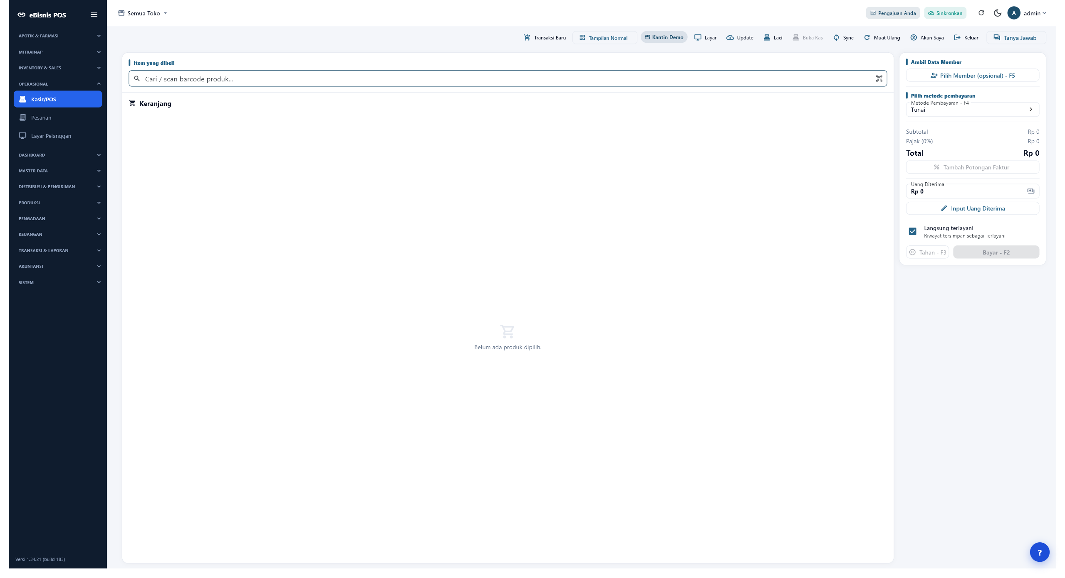
Screenshot 1: Layar awal eBisnis dalam mode maksimal — bukti asli 2560×1392.

Layar awal eBisnis dalam mode maksimal
Tangkapan layar 1 mendokumentasikan Layar awal eBisnis dalam mode maksimal pada tahap Persiapan. Tujuan layar ini adalah memastikan sesi admin, Toko Kantin Demo, koneksi, dan ruang kerja layar penuh siap sebelum transaksi. Aktor utama yang menjalankan pemeriksaan ialah Kasir / Key User, tetapi hasilnya juga relevan bagi supervisor, Akuntansi, administrator master, dan auditor internal. Gambar diambil langsung dari build Windows varian eBisnis pada Toko Kantin Demo, bukan ilustrasi statis. Jendela telah dimaksimalkan ke area kerja 2560 × 1392 piksel agar judul, sidebar, filter, tombol, tabel, status, dan bagian bawah layar dapat dibaca bersama. Karena satu gambar dipakai sebagai bukti UAT dan sebagai petunjuk pengguna, pembaca perlu memeriksa konteks toko, tanggal, pengguna aktif, serta status koneksi sebelum menyimpulkan hasil transaksi.
Bukti yang harus dibaca dari layar ini adalah bahwa aplikasi tampil 2560×1392 pada area kerja Windows dan seluruh sidebar dapat dibaca. Informasi tersebut tidak berdiri sendiri. Pembaca perlu menghubungkannya dengan dokumen sebelum dan sesudahnya: transaksi sumber menghasilkan draf, draf yang lolos validasi menghasilkan jurnal, dan jurnal terposting menjadi sumber Buku Besar serta laporan keuangan. Jika angka pada layar berbeda dari laporan, pemeriksaan pertama adalah kesamaan periode dan satuan kerja, kemudian status posting. Perbedaan antara jumlah pada cache lokal dan hasil API juga harus dicatat transparan; untuk keputusan volume UAT, hasil API server digunakan sebagai sumber kebenaran karena server yang memegang seluruh transaksi. Layar tetap berguna untuk membuktikan bahwa operator dapat menelusuri baris dan referensi secara visual.
Urutan kerja yang direkomendasikan adalah Buka aplikasi, kemudian Masuk, kemudian Pilih Kantin Demo, kemudian Periksa koneksi, kemudian Mulai UAT. Setiap langkah dilakukan berurutan supaya kegagalan mudah diisolasi. Operator tidak menekan tombol Posting hanya karena tombol tersedia. Ia harus membaca ringkasan, mengambil sampel beberapa baris, membandingkan nomor referensi dan nilai terhadap dokumen sumber, lalu memastikan tidak ada pesan akun kosong. Pada daftar yang memiliki banyak halaman, gunakan pagination sampai halaman terakhir dan gulir ke bawah. Pada formulir, isi satu sisi debit atau kredit untuk setiap baris, jangan keduanya. Simpan sebagai draf lebih dahulu apabila transaksi manual masih menunggu review. Setelah kembali dari master akun, muat ulang pratinjau agar pasangan jurnal dihitung kembali oleh server.
Dampak akuntansi pada layar ini diringkas sebagai berikut: belum ada dampak buku besar; layar ini menetapkan konteks toko dan pengguna yang akan menjadi jejak audit. Prinsip pengendaliannya adalah akun yang dipakai harus berupa akun daun, aktif, berada pada tenant yang sama, dan relevan dengan substansi transaksi. Sistem tidak mengandalkan ID akun yang ditulis permanen di aplikasi; kode dan relasi master di-resolve oleh server. Untuk alur Kantin, akun kunci yang sudah diverifikasi ialah 111.101 Kas Yayasan, 131.300 Piutang Usaha Toko, 151.200 Persediaan Barang Lainnya, 310.600 Utang Usaha Toko, 410.900 Pendapatan Penjualan Toko, dan 510.900 Beban Pokok Penjualan Toko. Kesamaan akun 151.200 antara debit Kulakan dan kredit HPP menjaga mutasi persediaan tidak terpecah.
Bila akun terlihat tidak sesuai, gunakan tombol Sesuaikan Akun Debet atau Sesuaikan Akun Kredit pada layar posting. Tombol itu membuka master sumber, bukan mengubah baris jurnal sementara. Pendekatan ini penting karena koreksi pada master juga memperbaiki dokumen lain yang memiliki jenis produk, barang, pemasok, toko, atau metode pembayaran yang sama. Setelah perubahan disimpan dan pengguna kembali, aplikasi memuat ulang draf secara otomatis. Penjualan membaca kas atau piutang dari Cara Pembayaran/Toko dan pendapatan dari Jenis Produk. HPP membaca beban dari Jenis Produk atau Kelompok Aset serta persediaan dari Master/Kelompok Aset. Kulakan membaca persediaan dari aset dan kas atau utang dari metode bayar, toko, atau pemasok.
Diagram setelah penjelasan ini memodelkan use case, flowchart, dan aliran data untuk Layar awal eBisnis dalam mode maksimal. Entitas yang relevan ialah Pengguna, Sesi, Toko, Hak Akses. Use case menjelaskan siapa memicu tindakan dan siapa meninjau hasil. Flowchart menjelaskan urutan serta gerbang validasi sebelum status berubah. Diagram aliran data/ERD ringkas menunjukkan kunci hubungan antara dokumen sumber, detail, akun, transaksi akuntansi, dan laporan. Diagram bukan pengganti skema basis data fisik; ia sengaja menampilkan relasi bisnis yang perlu dipahami key user. Keterlacakan dianggap cukup apabila nomor referensi pada transaksi dapat ditemukan pada jurnal, kode akun yang sama dapat ditemukan pada Buku Besar, dan saldo akhirnya dapat dijelaskan pada laporan.
Kontrol UAT yang diterapkan meliputi volume data antara 100 dan 10.000 record, periode konsisten, data bernilai, akun lengkap, tidak ada baris tertahan, dan total debit sama dengan total kredit. Bukti volume dalam eksekusi ini adalah 102 transaksi penjualan, 207 faktur Kulakan secara kumulatif, batch baru 100 faktur Kulakan, serta 2.901 baris pada laporan Keseluruhan Jurnal. Audit server menghitung total debit dan kredit masing-masing Rp842.678.014 dengan selisih Rp0. Selisih historis Rp2.400.000 sempat ditemukan pada LPJ Kas Besar, ditelusuri sampai jurnal sumber, kemudian 103 dokumen diposting ulang dengan baris beban yang benar. Perbaikan itu dicatat terbuka agar status lulus dapat diaudit.
Hasil aktual untuk Layar awal eBisnis dalam mode maksimal dinilai LULUS. Jika reproduksi berikutnya gagal, jangan memaksa jurnal atau mengganti akun hanya agar tombol aktif. Catat pesan lengkap, nomor dokumen, tanggal, toko, dan sisi akun yang bermasalah; perbaiki master yang ditunjuk; ulangi pratinjau; lalu bandingkan jumlah draf sebelum dan sesudah. Untuk laporan yang tampak kosong, pastikan jurnal sudah terposting dan filter tidak berhenti sebelum tanggal transaksi. Untuk laporan yang tampak terpotong, gunakan pagination dan tangkapan halaman terakhir/terbawah. Dengan prosedur itu, layar ini berfungsi sebagai petunjuk operasional, bukti pengujian, dan titik kontrol audit yang dapat diulang oleh pengguna lain tanpa membutuhkan akses langsung ke basis data.

Diagram — Layar awal eBisnis dalam mode maksimal
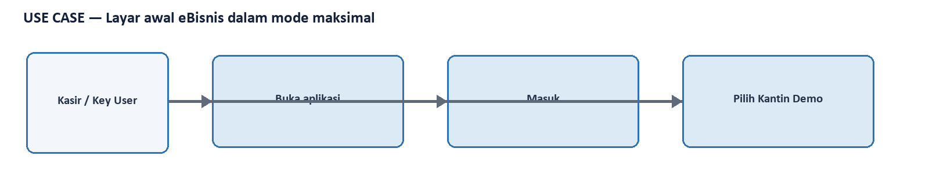
Use case khusus untuk Layar awal eBisnis dalam mode maksimal.
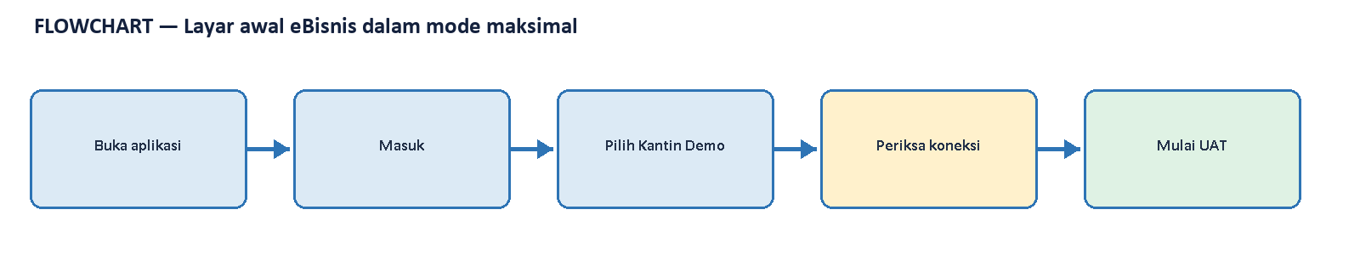
Flowchart khusus untuk Layar awal eBisnis dalam mode maksimal.
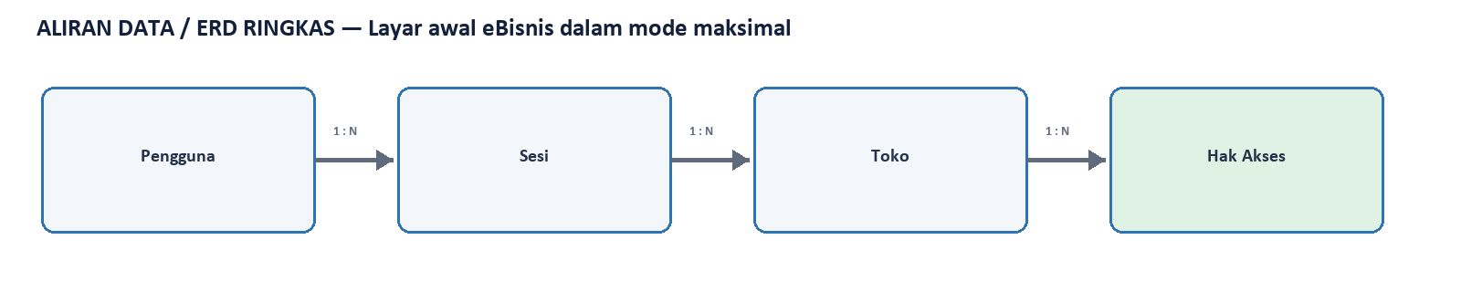
Aliran data / ERD ringkas khusus untuk Layar awal eBisnis dalam mode maksimal.

5. Navigasi Transaksi & Laporan
Tahap | Aktor | Tujuan | Hasil
Persiapan | Kasir / Supervisor | menemukan riwayat penjualan dan laporan transaksi sebagai sumber rekonsiliasi sebelum posting | LULUS

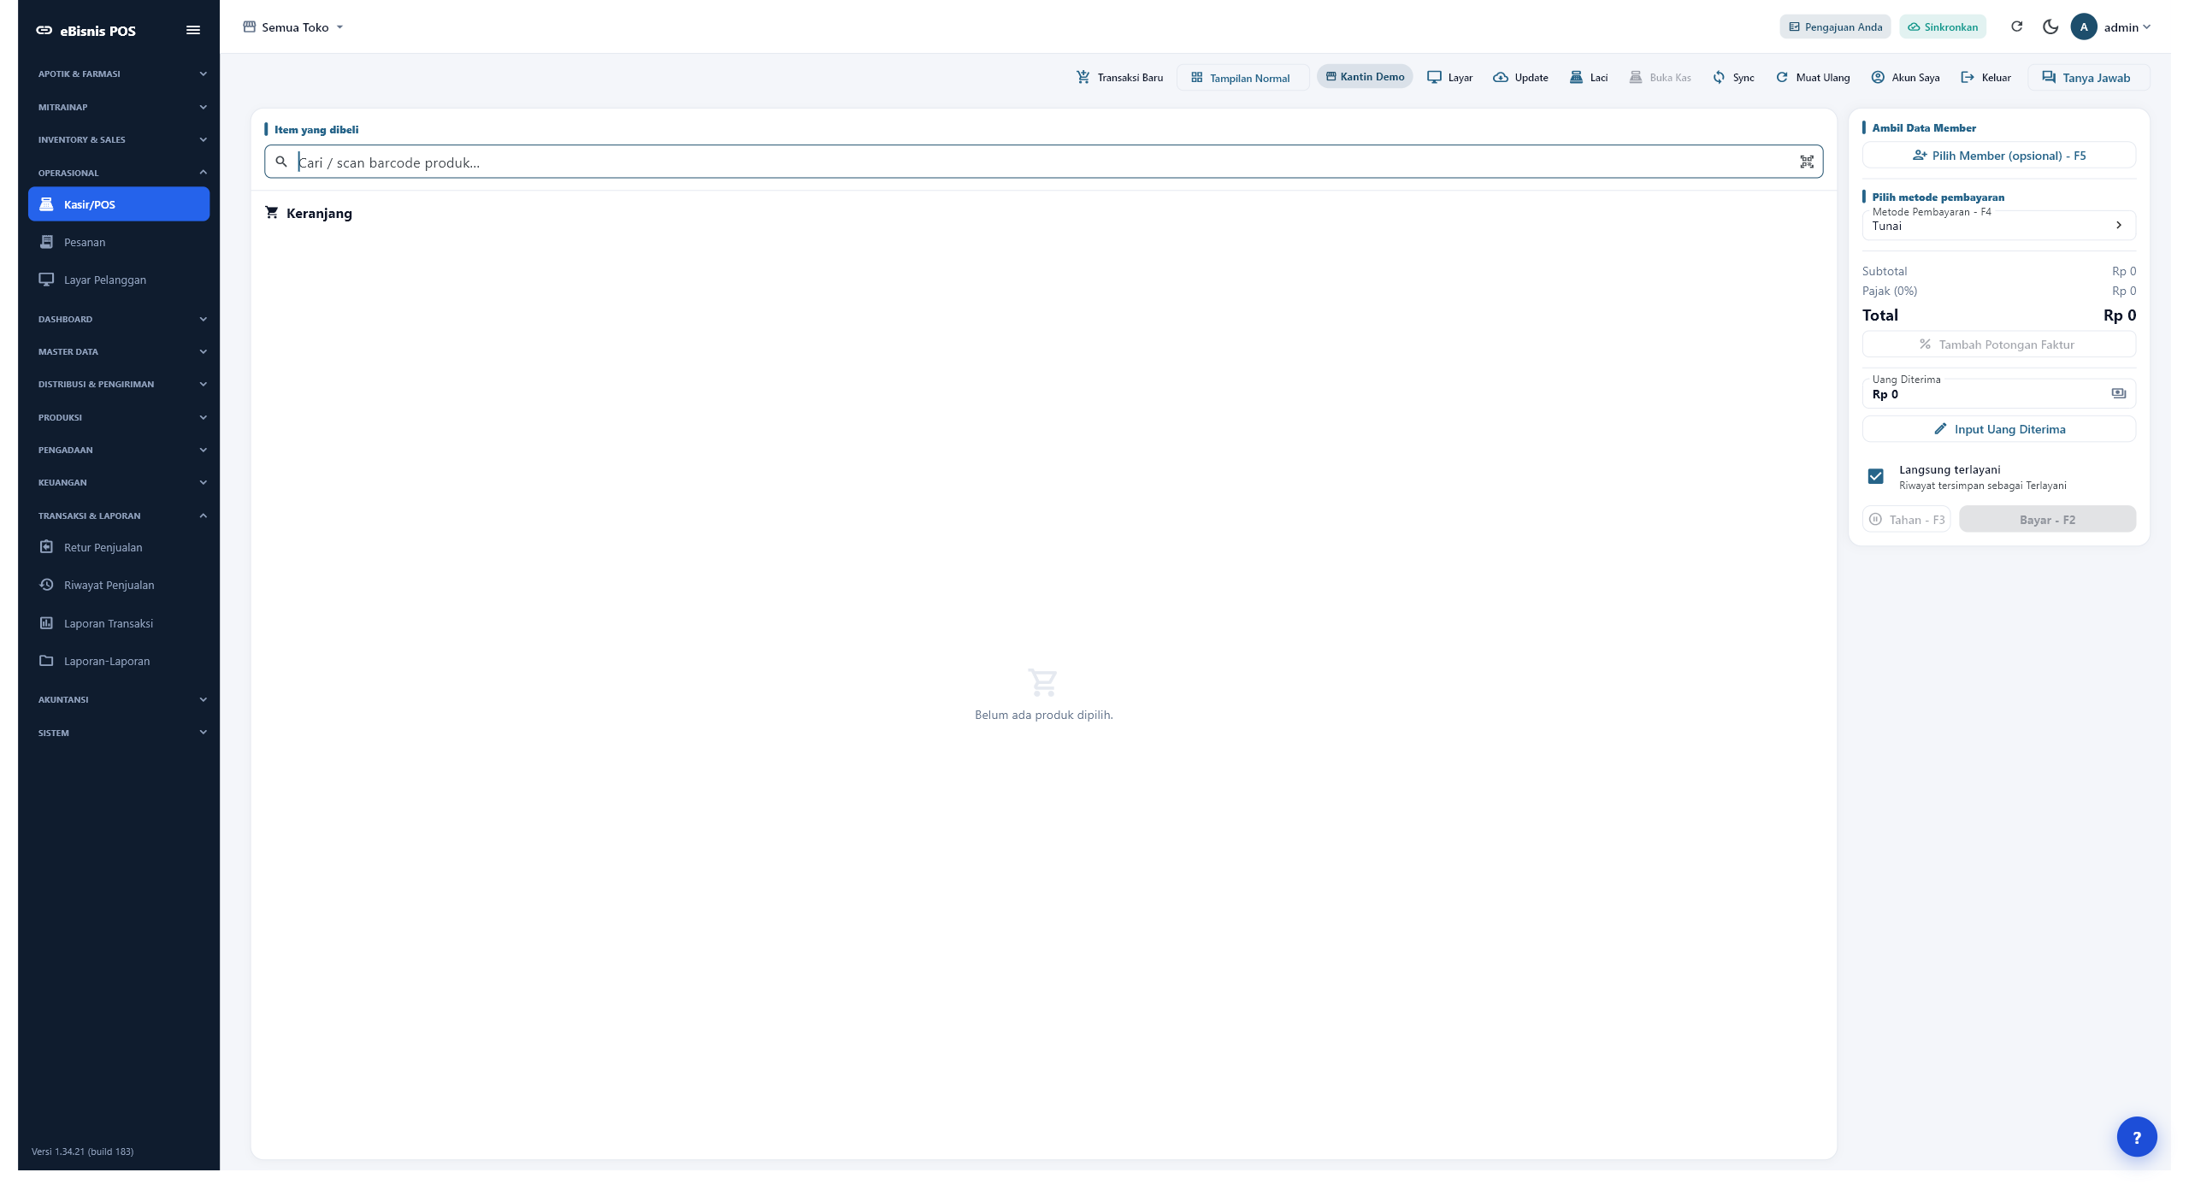
Screenshot 2: Navigasi Transaksi & Laporan — bukti asli 2560×1392.

Navigasi Transaksi & Laporan
Tangkapan layar 2 mendokumentasikan Navigasi Transaksi & Laporan pada tahap Persiapan. Tujuan layar ini adalah menemukan riwayat penjualan dan laporan transaksi sebagai sumber rekonsiliasi sebelum posting. Aktor utama yang menjalankan pemeriksaan ialah Kasir / Supervisor, tetapi hasilnya juga relevan bagi supervisor, Akuntansi, administrator master, dan auditor internal. Gambar diambil langsung dari build Windows varian eBisnis pada Toko Kantin Demo, bukan ilustrasi statis. Jendela telah dimaksimalkan ke area kerja 2560 × 1392 piksel agar judul, sidebar, filter, tombol, tabel, status, dan bagian bawah layar dapat dibaca bersama. Karena satu gambar dipakai sebagai bukti UAT dan sebagai petunjuk pengguna, pembaca perlu memeriksa konteks toko, tanggal, pengguna aktif, serta status koneksi sebelum menyimpulkan hasil transaksi.
Bukti yang harus dibaca dari layar ini adalah bahwa kelompok menu Transaksi & Laporan terbuka dan Riwayat Penjualan dapat dipilih. Informasi tersebut tidak berdiri sendiri. Pembaca perlu menghubungkannya dengan dokumen sebelum dan sesudahnya: transaksi sumber menghasilkan draf, draf yang lolos validasi menghasilkan jurnal, dan jurnal terposting menjadi sumber Buku Besar serta laporan keuangan. Jika angka pada layar berbeda dari laporan, pemeriksaan pertama adalah kesamaan periode dan satuan kerja, kemudian status posting. Perbedaan antara jumlah pada cache lokal dan hasil API juga harus dicatat transparan; untuk keputusan volume UAT, hasil API server digunakan sebagai sumber kebenaran karena server yang memegang seluruh transaksi. Layar tetap berguna untuk membuktikan bahwa operator dapat menelusuri baris dan referensi secara visual.
Urutan kerja yang direkomendasikan adalah Buka kelompok menu, kemudian Pilih Riwayat, kemudian Atur tanggal, kemudian Periksa toko, kemudian Telusuri nota. Setiap langkah dilakukan berurutan supaya kegagalan mudah diisolasi. Operator tidak menekan tombol Posting hanya karena tombol tersedia. Ia harus membaca ringkasan, mengambil sampel beberapa baris, membandingkan nomor referensi dan nilai terhadap dokumen sumber, lalu memastikan tidak ada pesan akun kosong. Pada daftar yang memiliki banyak halaman, gunakan pagination sampai halaman terakhir dan gulir ke bawah. Pada formulir, isi satu sisi debit atau kredit untuk setiap baris, jangan keduanya. Simpan sebagai draf lebih dahulu apabila transaksi manual masih menunggu review. Setelah kembali dari master akun, muat ulang pratinjau agar pasangan jurnal dihitung kembali oleh server.
Dampak akuntansi pada layar ini diringkas sebagai berikut: navigasi tidak menjurnal; pemilihan menu menjaga operator memakai sumber transaksi yang tepat. Prinsip pengendaliannya adalah akun yang dipakai harus berupa akun daun, aktif, berada pada tenant yang sama, dan relevan dengan substansi transaksi. Sistem tidak mengandalkan ID akun yang ditulis permanen di aplikasi; kode dan relasi master di-resolve oleh server. Untuk alur Kantin, akun kunci yang sudah diverifikasi ialah 111.101 Kas Yayasan, 131.300 Piutang Usaha Toko, 151.200 Persediaan Barang Lainnya, 310.600 Utang Usaha Toko, 410.900 Pendapatan Penjualan Toko, dan 510.900 Beban Pokok Penjualan Toko. Kesamaan akun 151.200 antara debit Kulakan dan kredit HPP menjaga mutasi persediaan tidak terpecah.
Bila akun terlihat tidak sesuai, gunakan tombol Sesuaikan Akun Debet atau Sesuaikan Akun Kredit pada layar posting. Tombol itu membuka master sumber, bukan mengubah baris jurnal sementara. Pendekatan ini penting karena koreksi pada master juga memperbaiki dokumen lain yang memiliki jenis produk, barang, pemasok, toko, atau metode pembayaran yang sama. Setelah perubahan disimpan dan pengguna kembali, aplikasi memuat ulang draf secara otomatis. Penjualan membaca kas atau piutang dari Cara Pembayaran/Toko dan pendapatan dari Jenis Produk. HPP membaca beban dari Jenis Produk atau Kelompok Aset serta persediaan dari Master/Kelompok Aset. Kulakan membaca persediaan dari aset dan kas atau utang dari metode bayar, toko, atau pemasok.
Diagram setelah penjelasan ini memodelkan use case, flowchart, dan aliran data untuk Navigasi Transaksi & Laporan. Entitas yang relevan ialah Menu, Hak Akses, Penjualan, Laporan Transaksi. Use case menjelaskan siapa memicu tindakan dan siapa meninjau hasil. Flowchart menjelaskan urutan serta gerbang validasi sebelum status berubah. Diagram aliran data/ERD ringkas menunjukkan kunci hubungan antara dokumen sumber, detail, akun, transaksi akuntansi, dan laporan. Diagram bukan pengganti skema basis data fisik; ia sengaja menampilkan relasi bisnis yang perlu dipahami key user. Keterlacakan dianggap cukup apabila nomor referensi pada transaksi dapat ditemukan pada jurnal, kode akun yang sama dapat ditemukan pada Buku Besar, dan saldo akhirnya dapat dijelaskan pada laporan.
Kontrol UAT yang diterapkan meliputi volume data antara 100 dan 10.000 record, periode konsisten, data bernilai, akun lengkap, tidak ada baris tertahan, dan total debit sama dengan total kredit. Bukti volume dalam eksekusi ini adalah 102 transaksi penjualan, 207 faktur Kulakan secara kumulatif, batch baru 100 faktur Kulakan, serta 2.901 baris pada laporan Keseluruhan Jurnal. Audit server menghitung total debit dan kredit masing-masing Rp842.678.014 dengan selisih Rp0. Selisih historis Rp2.400.000 sempat ditemukan pada LPJ Kas Besar, ditelusuri sampai jurnal sumber, kemudian 103 dokumen diposting ulang dengan baris beban yang benar. Perbaikan itu dicatat terbuka agar status lulus dapat diaudit.
Hasil aktual untuk Navigasi Transaksi & Laporan dinilai LULUS. Jika reproduksi berikutnya gagal, jangan memaksa jurnal atau mengganti akun hanya agar tombol aktif. Catat pesan lengkap, nomor dokumen, tanggal, toko, dan sisi akun yang bermasalah; perbaiki master yang ditunjuk; ulangi pratinjau; lalu bandingkan jumlah draf sebelum dan sesudah. Untuk laporan yang tampak kosong, pastikan jurnal sudah terposting dan filter tidak berhenti sebelum tanggal transaksi. Untuk laporan yang tampak terpotong, gunakan pagination dan tangkapan halaman terakhir/terbawah. Dengan prosedur itu, layar ini berfungsi sebagai petunjuk operasional, bukti pengujian, dan titik kontrol audit yang dapat diulang oleh pengguna lain tanpa membutuhkan akses langsung ke basis data.

Diagram — Navigasi Transaksi & Laporan
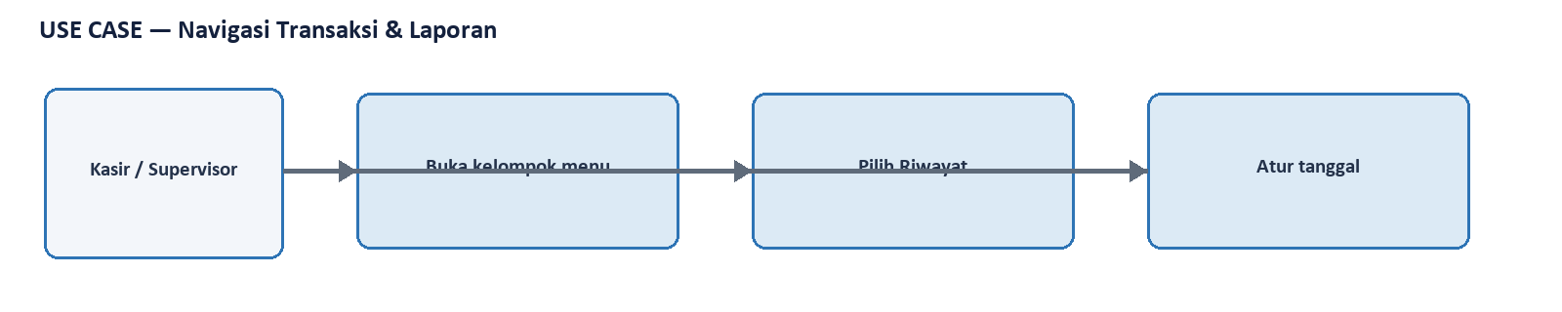
Use case khusus untuk Navigasi Transaksi & Laporan.
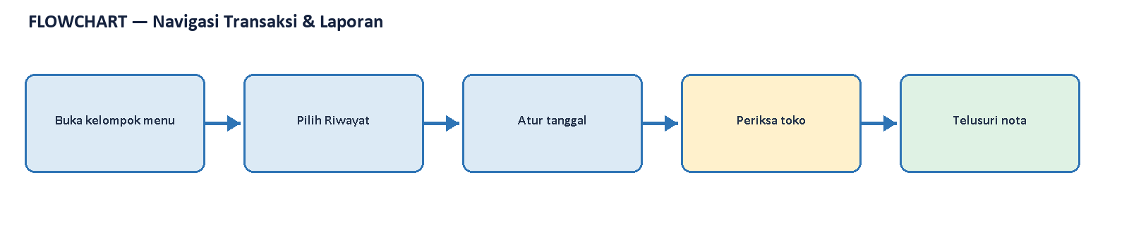
Flowchart khusus untuk Navigasi Transaksi & Laporan.
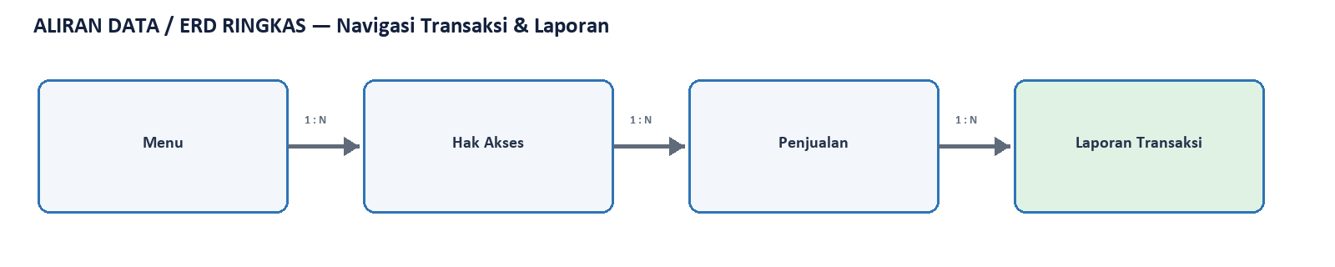
Aliran data / ERD ringkas khusus untuk Navigasi Transaksi & Laporan.

6. Riwayat Penjualan dengan 100+ transaksi
Tahap | Aktor | Tujuan | Hasil
Transaksi POS | Kasir / Supervisor | membuktikan volume penjualan, waktu, kasir, metode pembayaran, dan nomor nota sebelum pembentukan jurnal | LULUS

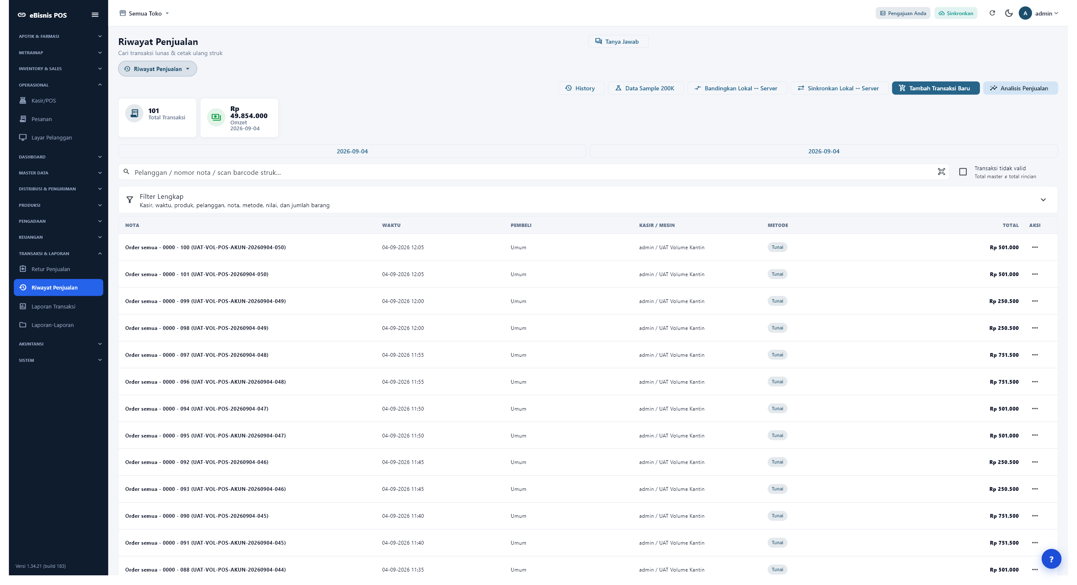
Screenshot 3: Riwayat Penjualan dengan 100+ transaksi — bukti asli 2560×1392.

Riwayat Penjualan dengan 100+ transaksi
Tangkapan layar 3 mendokumentasikan Riwayat Penjualan dengan 100+ transaksi pada tahap Transaksi POS. Tujuan layar ini adalah membuktikan volume penjualan, waktu, kasir, metode pembayaran, dan nomor nota sebelum pembentukan jurnal. Aktor utama yang menjalankan pemeriksaan ialah Kasir / Supervisor, tetapi hasilnya juga relevan bagi supervisor, Akuntansi, administrator master, dan auditor internal. Gambar diambil langsung dari build Windows varian eBisnis pada Toko Kantin Demo, bukan ilustrasi statis. Jendela telah dimaksimalkan ke area kerja 2560 × 1392 piksel agar judul, sidebar, filter, tombol, tabel, status, dan bagian bawah layar dapat dibaca bersama. Karena satu gambar dipakai sebagai bukti UAT dan sebagai petunjuk pengguna, pembaca perlu memeriksa konteks toko, tanggal, pengguna aktif, serta status koneksi sebelum menyimpulkan hasil transaksi.
Bukti yang harus dibaca dari layar ini adalah bahwa layar menampilkan 101 transaksi lokal yang terlihat dan API audit memverifikasi 102 transaksi senilai Rp51.154.000. Informasi tersebut tidak berdiri sendiri. Pembaca perlu menghubungkannya dengan dokumen sebelum dan sesudahnya: transaksi sumber menghasilkan draf, draf yang lolos validasi menghasilkan jurnal, dan jurnal terposting menjadi sumber Buku Besar serta laporan keuangan. Jika angka pada layar berbeda dari laporan, pemeriksaan pertama adalah kesamaan periode dan satuan kerja, kemudian status posting. Perbedaan antara jumlah pada cache lokal dan hasil API juga harus dicatat transparan; untuk keputusan volume UAT, hasil API server digunakan sebagai sumber kebenaran karena server yang memegang seluruh transaksi. Layar tetap berguna untuk membuktikan bahwa operator dapat menelusuri baris dan referensi secara visual.
Urutan kerja yang direkomendasikan adalah Pilih periode, kemudian Cari nota, kemudian Periksa metode, kemudian Cocokkan total, kemudian Simpan bukti. Setiap langkah dilakukan berurutan supaya kegagalan mudah diisolasi. Operator tidak menekan tombol Posting hanya karena tombol tersedia. Ia harus membaca ringkasan, mengambil sampel beberapa baris, membandingkan nomor referensi dan nilai terhadap dokumen sumber, lalu memastikan tidak ada pesan akun kosong. Pada daftar yang memiliki banyak halaman, gunakan pagination sampai halaman terakhir dan gulir ke bawah. Pada formulir, isi satu sisi debit atau kredit untuk setiap baris, jangan keduanya. Simpan sebagai draf lebih dahulu apabila transaksi manual masih menunggu review. Setelah kembali dari master akun, muat ulang pratinjau agar pasangan jurnal dihitung kembali oleh server.
Dampak akuntansi pada layar ini diringkas sebagai berikut: setiap transaksi tunai kelak mendebet Kas 111.101 dan mengkredit Pendapatan 410.900; HPP diposting terpisah. Prinsip pengendaliannya adalah akun yang dipakai harus berupa akun daun, aktif, berada pada tenant yang sama, dan relevan dengan substansi transaksi. Sistem tidak mengandalkan ID akun yang ditulis permanen di aplikasi; kode dan relasi master di-resolve oleh server. Untuk alur Kantin, akun kunci yang sudah diverifikasi ialah 111.101 Kas Yayasan, 131.300 Piutang Usaha Toko, 151.200 Persediaan Barang Lainnya, 310.600 Utang Usaha Toko, 410.900 Pendapatan Penjualan Toko, dan 510.900 Beban Pokok Penjualan Toko. Kesamaan akun 151.200 antara debit Kulakan dan kredit HPP menjaga mutasi persediaan tidak terpecah.
Bila akun terlihat tidak sesuai, gunakan tombol Sesuaikan Akun Debet atau Sesuaikan Akun Kredit pada layar posting. Tombol itu membuka master sumber, bukan mengubah baris jurnal sementara. Pendekatan ini penting karena koreksi pada master juga memperbaiki dokumen lain yang memiliki jenis produk, barang, pemasok, toko, atau metode pembayaran yang sama. Setelah perubahan disimpan dan pengguna kembali, aplikasi memuat ulang draf secara otomatis. Penjualan membaca kas atau piutang dari Cara Pembayaran/Toko dan pendapatan dari Jenis Produk. HPP membaca beban dari Jenis Produk atau Kelompok Aset serta persediaan dari Master/Kelompok Aset. Kulakan membaca persediaan dari aset dan kas atau utang dari metode bayar, toko, atau pemasok.
Diagram setelah penjelasan ini memodelkan use case, flowchart, dan aliran data untuk Riwayat Penjualan dengan 100+ transaksi. Entitas yang relevan ialah Penjualan, Detail Penjualan, Cara Bayar, Produk. Use case menjelaskan siapa memicu tindakan dan siapa meninjau hasil. Flowchart menjelaskan urutan serta gerbang validasi sebelum status berubah. Diagram aliran data/ERD ringkas menunjukkan kunci hubungan antara dokumen sumber, detail, akun, transaksi akuntansi, dan laporan. Diagram bukan pengganti skema basis data fisik; ia sengaja menampilkan relasi bisnis yang perlu dipahami key user. Keterlacakan dianggap cukup apabila nomor referensi pada transaksi dapat ditemukan pada jurnal, kode akun yang sama dapat ditemukan pada Buku Besar, dan saldo akhirnya dapat dijelaskan pada laporan.
Kontrol UAT yang diterapkan meliputi volume data antara 100 dan 10.000 record, periode konsisten, data bernilai, akun lengkap, tidak ada baris tertahan, dan total debit sama dengan total kredit. Bukti volume dalam eksekusi ini adalah 102 transaksi penjualan, 207 faktur Kulakan secara kumulatif, batch baru 100 faktur Kulakan, serta 2.901 baris pada laporan Keseluruhan Jurnal. Audit server menghitung total debit dan kredit masing-masing Rp842.678.014 dengan selisih Rp0. Selisih historis Rp2.400.000 sempat ditemukan pada LPJ Kas Besar, ditelusuri sampai jurnal sumber, kemudian 103 dokumen diposting ulang dengan baris beban yang benar. Perbaikan itu dicatat terbuka agar status lulus dapat diaudit.
Hasil aktual untuk Riwayat Penjualan dengan 100+ transaksi dinilai LULUS. Jika reproduksi berikutnya gagal, jangan memaksa jurnal atau mengganti akun hanya agar tombol aktif. Catat pesan lengkap, nomor dokumen, tanggal, toko, dan sisi akun yang bermasalah; perbaiki master yang ditunjuk; ulangi pratinjau; lalu bandingkan jumlah draf sebelum dan sesudah. Untuk laporan yang tampak kosong, pastikan jurnal sudah terposting dan filter tidak berhenti sebelum tanggal transaksi. Untuk laporan yang tampak terpotong, gunakan pagination dan tangkapan halaman terakhir/terbawah. Dengan prosedur itu, layar ini berfungsi sebagai petunjuk operasional, bukti pengujian, dan titik kontrol audit yang dapat diulang oleh pengguna lain tanpa membutuhkan akses langsung ke basis data.

Diagram — Riwayat Penjualan dengan 100+ transaksi
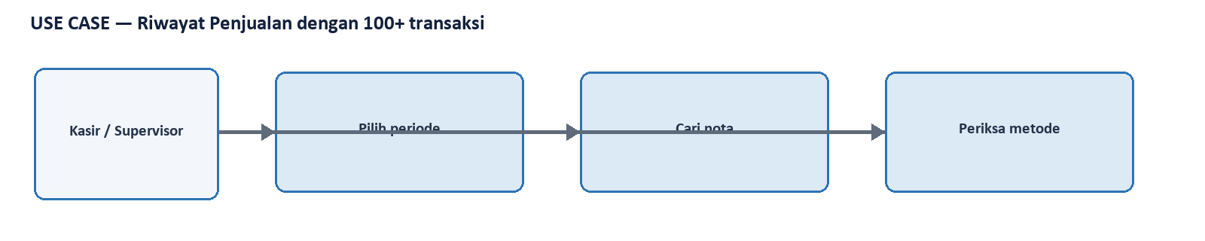
Use case khusus untuk Riwayat Penjualan dengan 100+ transaksi.
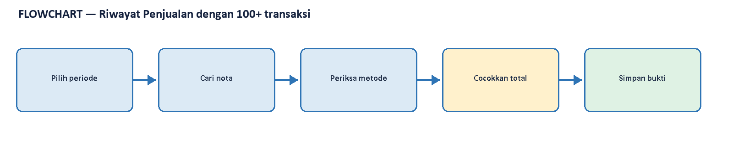
Flowchart khusus untuk Riwayat Penjualan dengan 100+ transaksi.
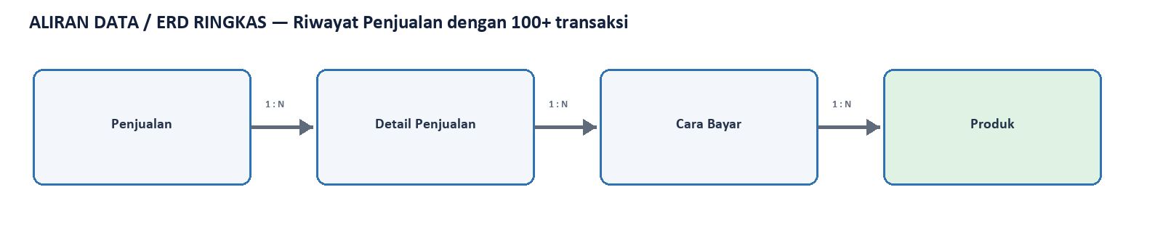
Aliran data / ERD ringkas khusus untuk Riwayat Penjualan dengan 100+ transaksi.

7. Riwayat Kulakan dengan 207 faktur
Tahap | Aktor | Tujuan | Hasil
Kulakan | Pembelian / Gudang | membuktikan faktur pemasok, penerimaan barang, kuantitas, harga beli, dan termin sebelum posting pembelian | LULUS

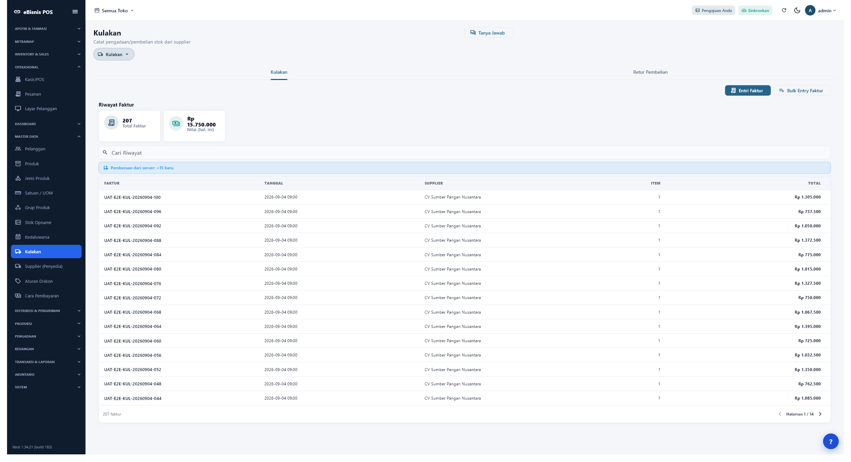
Screenshot 4: Riwayat Kulakan dengan 207 faktur — bukti asli 2560×1392.

Riwayat Kulakan dengan 207 faktur
Tangkapan layar 4 mendokumentasikan Riwayat Kulakan dengan 207 faktur pada tahap Kulakan. Tujuan layar ini adalah membuktikan faktur pemasok, penerimaan barang, kuantitas, harga beli, dan termin sebelum posting pembelian. Aktor utama yang menjalankan pemeriksaan ialah Pembelian / Gudang, tetapi hasilnya juga relevan bagi supervisor, Akuntansi, administrator master, dan auditor internal. Gambar diambil langsung dari build Windows varian eBisnis pada Toko Kantin Demo, bukan ilustrasi statis. Jendela telah dimaksimalkan ke area kerja 2560 × 1392 piksel agar judul, sidebar, filter, tombol, tabel, status, dan bagian bawah layar dapat dibaca bersama. Karena satu gambar dipakai sebagai bukti UAT dan sebagai petunjuk pengguna, pembaca perlu memeriksa konteks toko, tanggal, pengguna aktif, serta status koneksi sebelum menyimpulkan hasil transaksi.
Bukti yang harus dibaca dari layar ini adalah bahwa 207 faktur tersedia; batch UAT baru berisi 100 faktur dengan prefix UAT-E2E-KUL-20260904. Informasi tersebut tidak berdiri sendiri. Pembaca perlu menghubungkannya dengan dokumen sebelum dan sesudahnya: transaksi sumber menghasilkan draf, draf yang lolos validasi menghasilkan jurnal, dan jurnal terposting menjadi sumber Buku Besar serta laporan keuangan. Jika angka pada layar berbeda dari laporan, pemeriksaan pertama adalah kesamaan periode dan satuan kerja, kemudian status posting. Perbedaan antara jumlah pada cache lokal dan hasil API juga harus dicatat transparan; untuk keputusan volume UAT, hasil API server digunakan sebagai sumber kebenaran karena server yang memegang seluruh transaksi. Layar tetap berguna untuk membuktikan bahwa operator dapat menelusuri baris dan referensi secara visual.
Urutan kerja yang direkomendasikan adalah Buka Kulakan, kemudian Periksa faktur, kemudian Cocokkan pemasok, kemudian Validasi barang, kemudian Rekonsiliasi nilai. Setiap langkah dilakukan berurutan supaya kegagalan mudah diisolasi. Operator tidak menekan tombol Posting hanya karena tombol tersedia. Ia harus membaca ringkasan, mengambil sampel beberapa baris, membandingkan nomor referensi dan nilai terhadap dokumen sumber, lalu memastikan tidak ada pesan akun kosong. Pada daftar yang memiliki banyak halaman, gunakan pagination sampai halaman terakhir dan gulir ke bawah. Pada formulir, isi satu sisi debit atau kredit untuk setiap baris, jangan keduanya. Simpan sebagai draf lebih dahulu apabila transaksi manual masih menunggu review. Setelah kembali dari master akun, muat ulang pratinjau agar pasangan jurnal dihitung kembali oleh server.
Dampak akuntansi pada layar ini diringkas sebagai berikut: persediaan 151.200 bertambah di debet; kas 111.101 atau utang pemasok 310.600 menjadi kredit sesuai termin. Prinsip pengendaliannya adalah akun yang dipakai harus berupa akun daun, aktif, berada pada tenant yang sama, dan relevan dengan substansi transaksi. Sistem tidak mengandalkan ID akun yang ditulis permanen di aplikasi; kode dan relasi master di-resolve oleh server. Untuk alur Kantin, akun kunci yang sudah diverifikasi ialah 111.101 Kas Yayasan, 131.300 Piutang Usaha Toko, 151.200 Persediaan Barang Lainnya, 310.600 Utang Usaha Toko, 410.900 Pendapatan Penjualan Toko, dan 510.900 Beban Pokok Penjualan Toko. Kesamaan akun 151.200 antara debit Kulakan dan kredit HPP menjaga mutasi persediaan tidak terpecah.
Bila akun terlihat tidak sesuai, gunakan tombol Sesuaikan Akun Debet atau Sesuaikan Akun Kredit pada layar posting. Tombol itu membuka master sumber, bukan mengubah baris jurnal sementara. Pendekatan ini penting karena koreksi pada master juga memperbaiki dokumen lain yang memiliki jenis produk, barang, pemasok, toko, atau metode pembayaran yang sama. Setelah perubahan disimpan dan pengguna kembali, aplikasi memuat ulang draf secara otomatis. Penjualan membaca kas atau piutang dari Cara Pembayaran/Toko dan pendapatan dari Jenis Produk. HPP membaca beban dari Jenis Produk atau Kelompok Aset serta persediaan dari Master/Kelompok Aset. Kulakan membaca persediaan dari aset dan kas atau utang dari metode bayar, toko, atau pemasok.
Diagram setelah penjelasan ini memodelkan use case, flowchart, dan aliran data untuk Riwayat Kulakan dengan 207 faktur. Entitas yang relevan ialah Faktur Kulakan, Rincian Faktur, Penyedia, Produk. Use case menjelaskan siapa memicu tindakan dan siapa meninjau hasil. Flowchart menjelaskan urutan serta gerbang validasi sebelum status berubah. Diagram aliran data/ERD ringkas menunjukkan kunci hubungan antara dokumen sumber, detail, akun, transaksi akuntansi, dan laporan. Diagram bukan pengganti skema basis data fisik; ia sengaja menampilkan relasi bisnis yang perlu dipahami key user. Keterlacakan dianggap cukup apabila nomor referensi pada transaksi dapat ditemukan pada jurnal, kode akun yang sama dapat ditemukan pada Buku Besar, dan saldo akhirnya dapat dijelaskan pada laporan.
Kontrol UAT yang diterapkan meliputi volume data antara 100 dan 10.000 record, periode konsisten, data bernilai, akun lengkap, tidak ada baris tertahan, dan total debit sama dengan total kredit. Bukti volume dalam eksekusi ini adalah 102 transaksi penjualan, 207 faktur Kulakan secara kumulatif, batch baru 100 faktur Kulakan, serta 2.901 baris pada laporan Keseluruhan Jurnal. Audit server menghitung total debit dan kredit masing-masing Rp842.678.014 dengan selisih Rp0. Selisih historis Rp2.400.000 sempat ditemukan pada LPJ Kas Besar, ditelusuri sampai jurnal sumber, kemudian 103 dokumen diposting ulang dengan baris beban yang benar. Perbaikan itu dicatat terbuka agar status lulus dapat diaudit.
Hasil aktual untuk Riwayat Kulakan dengan 207 faktur dinilai LULUS. Jika reproduksi berikutnya gagal, jangan memaksa jurnal atau mengganti akun hanya agar tombol aktif. Catat pesan lengkap, nomor dokumen, tanggal, toko, dan sisi akun yang bermasalah; perbaiki master yang ditunjuk; ulangi pratinjau; lalu bandingkan jumlah draf sebelum dan sesudah. Untuk laporan yang tampak kosong, pastikan jurnal sudah terposting dan filter tidak berhenti sebelum tanggal transaksi. Untuk laporan yang tampak terpotong, gunakan pagination dan tangkapan halaman terakhir/terbawah. Dengan prosedur itu, layar ini berfungsi sebagai petunjuk operasional, bukti pengujian, dan titik kontrol audit yang dapat diulang oleh pengguna lain tanpa membutuhkan akses langsung ke basis data.

Diagram — Riwayat Kulakan dengan 207 faktur
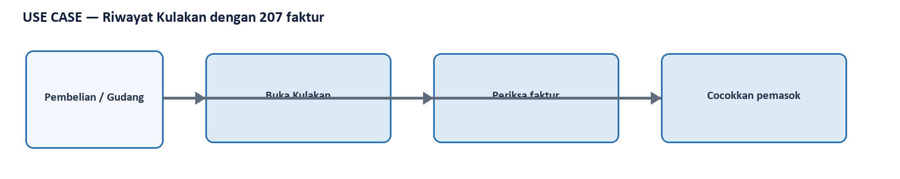
Use case khusus untuk Riwayat Kulakan dengan 207 faktur.
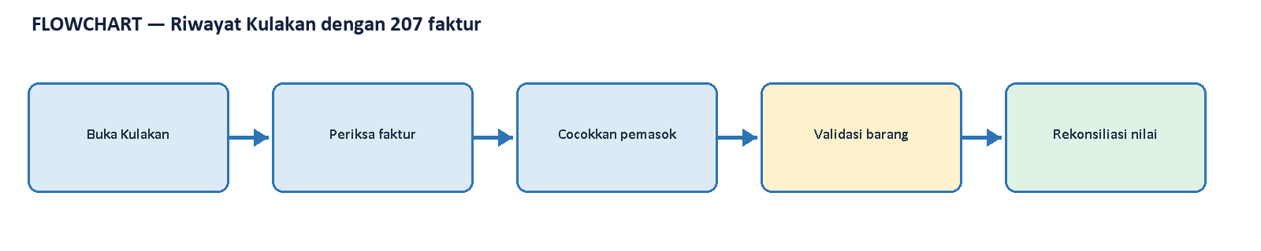
Flowchart khusus untuk Riwayat Kulakan dengan 207 faktur.
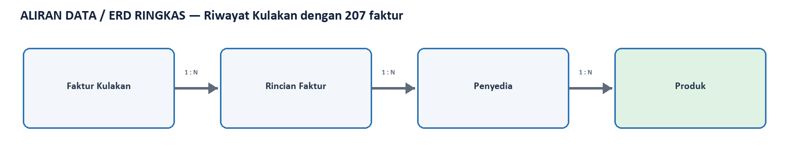
Aliran data / ERD ringkas khusus untuk Riwayat Kulakan dengan 207 faktur.

8. Menu Akuntansi untuk alur Kantin
Tahap | Aktor | Tujuan | Hasil
Akuntansi | Akuntansi / Supervisor | mengakses Draft Jurnal, Jurnal Umum, Posting Penjualan, Posting HPP, Posting Kulakan, dan Katalog Laporan | LULUS

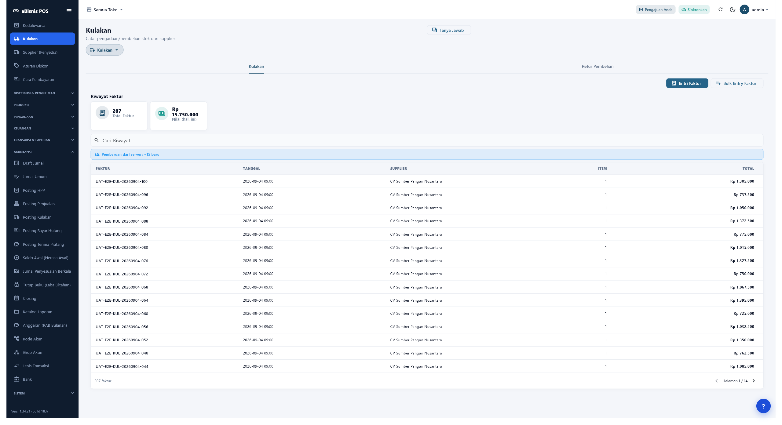
Screenshot 5: Menu Akuntansi untuk alur Kantin — bukti asli 2560×1392.

Menu Akuntansi untuk alur Kantin
Tangkapan layar 5 mendokumentasikan Menu Akuntansi untuk alur Kantin pada tahap Akuntansi. Tujuan layar ini adalah mengakses Draft Jurnal, Jurnal Umum, Posting Penjualan, Posting HPP, Posting Kulakan, dan Katalog Laporan. Aktor utama yang menjalankan pemeriksaan ialah Akuntansi / Supervisor, tetapi hasilnya juga relevan bagi supervisor, Akuntansi, administrator master, dan auditor internal. Gambar diambil langsung dari build Windows varian eBisnis pada Toko Kantin Demo, bukan ilustrasi statis. Jendela telah dimaksimalkan ke area kerja 2560 × 1392 piksel agar judul, sidebar, filter, tombol, tabel, status, dan bagian bawah layar dapat dibaca bersama. Karena satu gambar dipakai sebagai bukti UAT dan sebagai petunjuk pengguna, pembaca perlu memeriksa konteks toko, tanggal, pengguna aktif, serta status koneksi sebelum menyimpulkan hasil transaksi.
Bukti yang harus dibaca dari layar ini adalah bahwa seluruh submenu yang diperlukan tampak pada sidebar penuh tanpa harus memperkecil aplikasi. Informasi tersebut tidak berdiri sendiri. Pembaca perlu menghubungkannya dengan dokumen sebelum dan sesudahnya: transaksi sumber menghasilkan draf, draf yang lolos validasi menghasilkan jurnal, dan jurnal terposting menjadi sumber Buku Besar serta laporan keuangan. Jika angka pada layar berbeda dari laporan, pemeriksaan pertama adalah kesamaan periode dan satuan kerja, kemudian status posting. Perbedaan antara jumlah pada cache lokal dan hasil API juga harus dicatat transparan; untuk keputusan volume UAT, hasil API server digunakan sebagai sumber kebenaran karena server yang memegang seluruh transaksi. Layar tetap berguna untuk membuktikan bahwa operator dapat menelusuri baris dan referensi secara visual.
Urutan kerja yang direkomendasikan adalah Buka Akuntansi, kemudian Pilih jenis posting, kemudian Pratinjau, kemudian Posting, kemudian Buka laporan. Setiap langkah dilakukan berurutan supaya kegagalan mudah diisolasi. Operator tidak menekan tombol Posting hanya karena tombol tersedia. Ia harus membaca ringkasan, mengambil sampel beberapa baris, membandingkan nomor referensi dan nilai terhadap dokumen sumber, lalu memastikan tidak ada pesan akun kosong. Pada daftar yang memiliki banyak halaman, gunakan pagination sampai halaman terakhir dan gulir ke bawah. Pada formulir, isi satu sisi debit atau kredit untuk setiap baris, jangan keduanya. Simpan sebagai draf lebih dahulu apabila transaksi manual masih menunggu review. Setelah kembali dari master akun, muat ulang pratinjau agar pasangan jurnal dihitung kembali oleh server.
Dampak akuntansi pada layar ini diringkas sebagai berikut: menu memisahkan jurnal otomatis dari jurnal manual sehingga transaksi sumber tidak dicatat dua kali. Prinsip pengendaliannya adalah akun yang dipakai harus berupa akun daun, aktif, berada pada tenant yang sama, dan relevan dengan substansi transaksi. Sistem tidak mengandalkan ID akun yang ditulis permanen di aplikasi; kode dan relasi master di-resolve oleh server. Untuk alur Kantin, akun kunci yang sudah diverifikasi ialah 111.101 Kas Yayasan, 131.300 Piutang Usaha Toko, 151.200 Persediaan Barang Lainnya, 310.600 Utang Usaha Toko, 410.900 Pendapatan Penjualan Toko, dan 510.900 Beban Pokok Penjualan Toko. Kesamaan akun 151.200 antara debit Kulakan dan kredit HPP menjaga mutasi persediaan tidak terpecah.
Bila akun terlihat tidak sesuai, gunakan tombol Sesuaikan Akun Debet atau Sesuaikan Akun Kredit pada layar posting. Tombol itu membuka master sumber, bukan mengubah baris jurnal sementara. Pendekatan ini penting karena koreksi pada master juga memperbaiki dokumen lain yang memiliki jenis produk, barang, pemasok, toko, atau metode pembayaran yang sama. Setelah perubahan disimpan dan pengguna kembali, aplikasi memuat ulang draf secara otomatis. Penjualan membaca kas atau piutang dari Cara Pembayaran/Toko dan pendapatan dari Jenis Produk. HPP membaca beban dari Jenis Produk atau Kelompok Aset serta persediaan dari Master/Kelompok Aset. Kulakan membaca persediaan dari aset dan kas atau utang dari metode bayar, toko, atau pemasok.
Diagram setelah penjelasan ini memodelkan use case, flowchart, dan aliran data untuk Menu Akuntansi untuk alur Kantin. Entitas yang relevan ialah Menu Akuntansi, Hak Akses, Posting History, Laporan. Use case menjelaskan siapa memicu tindakan dan siapa meninjau hasil. Flowchart menjelaskan urutan serta gerbang validasi sebelum status berubah. Diagram aliran data/ERD ringkas menunjukkan kunci hubungan antara dokumen sumber, detail, akun, transaksi akuntansi, dan laporan. Diagram bukan pengganti skema basis data fisik; ia sengaja menampilkan relasi bisnis yang perlu dipahami key user. Keterlacakan dianggap cukup apabila nomor referensi pada transaksi dapat ditemukan pada jurnal, kode akun yang sama dapat ditemukan pada Buku Besar, dan saldo akhirnya dapat dijelaskan pada laporan.
Kontrol UAT yang diterapkan meliputi volume data antara 100 dan 10.000 record, periode konsisten, data bernilai, akun lengkap, tidak ada baris tertahan, dan total debit sama dengan total kredit. Bukti volume dalam eksekusi ini adalah 102 transaksi penjualan, 207 faktur Kulakan secara kumulatif, batch baru 100 faktur Kulakan, serta 2.901 baris pada laporan Keseluruhan Jurnal. Audit server menghitung total debit dan kredit masing-masing Rp842.678.014 dengan selisih Rp0. Selisih historis Rp2.400.000 sempat ditemukan pada LPJ Kas Besar, ditelusuri sampai jurnal sumber, kemudian 103 dokumen diposting ulang dengan baris beban yang benar. Perbaikan itu dicatat terbuka agar status lulus dapat diaudit.
Hasil aktual untuk Menu Akuntansi untuk alur Kantin dinilai LULUS. Jika reproduksi berikutnya gagal, jangan memaksa jurnal atau mengganti akun hanya agar tombol aktif. Catat pesan lengkap, nomor dokumen, tanggal, toko, dan sisi akun yang bermasalah; perbaiki master yang ditunjuk; ulangi pratinjau; lalu bandingkan jumlah draf sebelum dan sesudah. Untuk laporan yang tampak kosong, pastikan jurnal sudah terposting dan filter tidak berhenti sebelum tanggal transaksi. Untuk laporan yang tampak terpotong, gunakan pagination dan tangkapan halaman terakhir/terbawah. Dengan prosedur itu, layar ini berfungsi sebagai petunjuk operasional, bukti pengujian, dan titik kontrol audit yang dapat diulang oleh pengguna lain tanpa membutuhkan akses langsung ke basis data.

Diagram — Menu Akuntansi untuk alur Kantin
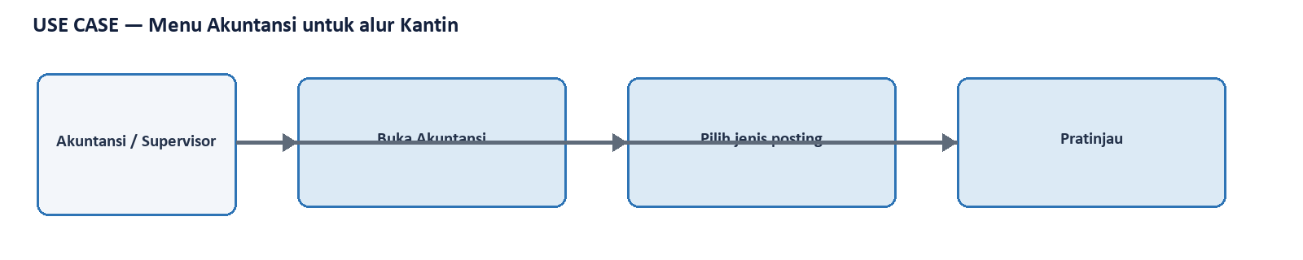
Use case khusus untuk Menu Akuntansi untuk alur Kantin.
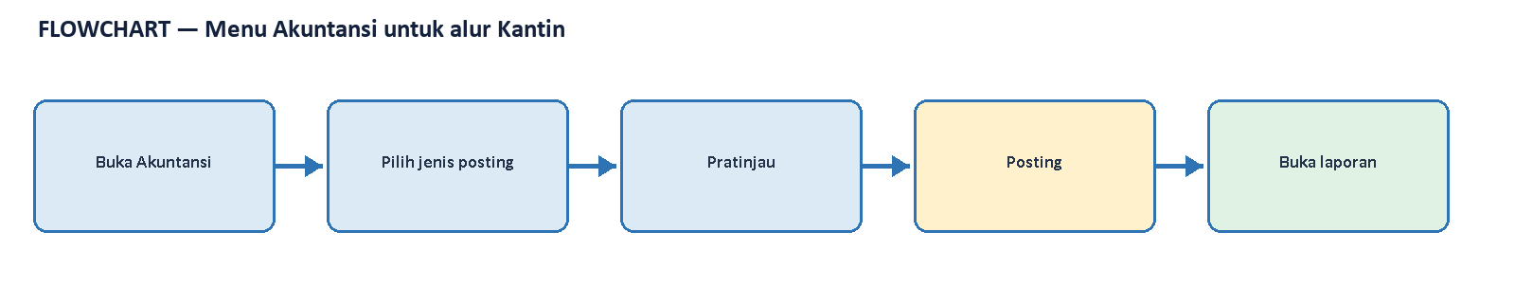
Flowchart khusus untuk Menu Akuntansi untuk alur Kantin.
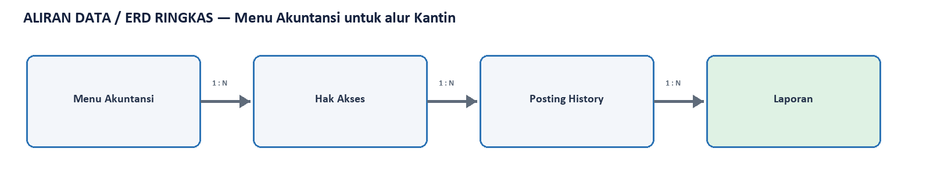
Aliran data / ERD ringkas khusus untuk Menu Akuntansi untuk alur Kantin.

9. Pratinjau Posting Penjualan — 102 transaksi siap
Tahap | Aktor | Tujuan | Hasil
Praposting | Akuntansi | memeriksa pasangan akun, nilai, referensi, dan kesiapan 102 transaksi penjualan sebelum buku besar berubah | LULUS


Screenshot 6: Pratinjau Posting Penjualan — 102 transaksi siap — bukti asli 2560×1392.

Pratinjau Posting Penjualan — 102 transaksi siap
Tangkapan layar 6 mendokumentasikan Pratinjau Posting Penjualan — 102 transaksi siap pada tahap Praposting. Tujuan layar ini adalah memeriksa pasangan akun, nilai, referensi, dan kesiapan 102 transaksi penjualan sebelum buku besar berubah. Aktor utama yang menjalankan pemeriksaan ialah Akuntansi, tetapi hasilnya juga relevan bagi supervisor, Akuntansi, administrator master, dan auditor internal. Gambar diambil langsung dari build Windows varian eBisnis pada Toko Kantin Demo, bukan ilustrasi statis. Jendela telah dimaksimalkan ke area kerja 2560 × 1392 piksel agar judul, sidebar, filter, tombol, tabel, status, dan bagian bawah layar dapat dibaca bersama. Karena satu gambar dipakai sebagai bukti UAT dan sebagai petunjuk pengguna, pembaca perlu memeriksa konteks toko, tanggal, pengguna aktif, serta status koneksi sebelum menyimpulkan hasil transaksi.
Bukti yang harus dibaca dari layar ini adalah bahwa 102/102 transaksi siap, tidak ada yang tertahan, dan total pratinjau Rp51.154.000. Informasi tersebut tidak berdiri sendiri. Pembaca perlu menghubungkannya dengan dokumen sebelum dan sesudahnya: transaksi sumber menghasilkan draf, draf yang lolos validasi menghasilkan jurnal, dan jurnal terposting menjadi sumber Buku Besar serta laporan keuangan. Jika angka pada layar berbeda dari laporan, pemeriksaan pertama adalah kesamaan periode dan satuan kerja, kemudian status posting. Perbedaan antara jumlah pada cache lokal dan hasil API juga harus dicatat transparan; untuk keputusan volume UAT, hasil API server digunakan sebagai sumber kebenaran karena server yang memegang seluruh transaksi. Layar tetap berguna untuk membuktikan bahwa operator dapat menelusuri baris dan referensi secara visual.
Urutan kerja yang direkomendasikan adalah Pilih periode, kemudian Klik Pratinjau, kemudian Baca sumber akun, kemudian Periksa D=K, kemudian Posting. Setiap langkah dilakukan berurutan supaya kegagalan mudah diisolasi. Operator tidak menekan tombol Posting hanya karena tombol tersedia. Ia harus membaca ringkasan, mengambil sampel beberapa baris, membandingkan nomor referensi dan nilai terhadap dokumen sumber, lalu memastikan tidak ada pesan akun kosong. Pada daftar yang memiliki banyak halaman, gunakan pagination sampai halaman terakhir dan gulir ke bawah. Pada formulir, isi satu sisi debit atau kredit untuk setiap baris, jangan keduanya. Simpan sebagai draf lebih dahulu apabila transaksi manual masih menunggu review. Setelah kembali dari master akun, muat ulang pratinjau agar pasangan jurnal dihitung kembali oleh server.
Dampak akuntansi pada layar ini diringkas sebagai berikut: debet 111.101 Kas Yayasan dan kredit 410.900 Pendapatan Penjualan Toko per faktur. Prinsip pengendaliannya adalah akun yang dipakai harus berupa akun daun, aktif, berada pada tenant yang sama, dan relevan dengan substansi transaksi. Sistem tidak mengandalkan ID akun yang ditulis permanen di aplikasi; kode dan relasi master di-resolve oleh server. Untuk alur Kantin, akun kunci yang sudah diverifikasi ialah 111.101 Kas Yayasan, 131.300 Piutang Usaha Toko, 151.200 Persediaan Barang Lainnya, 310.600 Utang Usaha Toko, 410.900 Pendapatan Penjualan Toko, dan 510.900 Beban Pokok Penjualan Toko. Kesamaan akun 151.200 antara debit Kulakan dan kredit HPP menjaga mutasi persediaan tidak terpecah.
Bila akun terlihat tidak sesuai, gunakan tombol Sesuaikan Akun Debet atau Sesuaikan Akun Kredit pada layar posting. Tombol itu membuka master sumber, bukan mengubah baris jurnal sementara. Pendekatan ini penting karena koreksi pada master juga memperbaiki dokumen lain yang memiliki jenis produk, barang, pemasok, toko, atau metode pembayaran yang sama. Setelah perubahan disimpan dan pengguna kembali, aplikasi memuat ulang draf secara otomatis. Penjualan membaca kas atau piutang dari Cara Pembayaran/Toko dan pendapatan dari Jenis Produk. HPP membaca beban dari Jenis Produk atau Kelompok Aset serta persediaan dari Master/Kelompok Aset. Kulakan membaca persediaan dari aset dan kas atau utang dari metode bayar, toko, atau pemasok.
Diagram setelah penjelasan ini memodelkan use case, flowchart, dan aliran data untuk Pratinjau Posting Penjualan — 102 transaksi siap. Entitas yang relevan ialah Penjualan, Cara Bayar, Jenis Produk, Transaksi Akuntansi. Use case menjelaskan siapa memicu tindakan dan siapa meninjau hasil. Flowchart menjelaskan urutan serta gerbang validasi sebelum status berubah. Diagram aliran data/ERD ringkas menunjukkan kunci hubungan antara dokumen sumber, detail, akun, transaksi akuntansi, dan laporan. Diagram bukan pengganti skema basis data fisik; ia sengaja menampilkan relasi bisnis yang perlu dipahami key user. Keterlacakan dianggap cukup apabila nomor referensi pada transaksi dapat ditemukan pada jurnal, kode akun yang sama dapat ditemukan pada Buku Besar, dan saldo akhirnya dapat dijelaskan pada laporan.
Kontrol UAT yang diterapkan meliputi volume data antara 100 dan 10.000 record, periode konsisten, data bernilai, akun lengkap, tidak ada baris tertahan, dan total debit sama dengan total kredit. Bukti volume dalam eksekusi ini adalah 102 transaksi penjualan, 207 faktur Kulakan secara kumulatif, batch baru 100 faktur Kulakan, serta 2.901 baris pada laporan Keseluruhan Jurnal. Audit server menghitung total debit dan kredit masing-masing Rp842.678.014 dengan selisih Rp0. Selisih historis Rp2.400.000 sempat ditemukan pada LPJ Kas Besar, ditelusuri sampai jurnal sumber, kemudian 103 dokumen diposting ulang dengan baris beban yang benar. Perbaikan itu dicatat terbuka agar status lulus dapat diaudit.
Hasil aktual untuk Pratinjau Posting Penjualan — 102 transaksi siap dinilai LULUS. Jika reproduksi berikutnya gagal, jangan memaksa jurnal atau mengganti akun hanya agar tombol aktif. Catat pesan lengkap, nomor dokumen, tanggal, toko, dan sisi akun yang bermasalah; perbaiki master yang ditunjuk; ulangi pratinjau; lalu bandingkan jumlah draf sebelum dan sesudah. Untuk laporan yang tampak kosong, pastikan jurnal sudah terposting dan filter tidak berhenti sebelum tanggal transaksi. Untuk laporan yang tampak terpotong, gunakan pagination dan tangkapan halaman terakhir/terbawah. Dengan prosedur itu, layar ini berfungsi sebagai petunjuk operasional, bukti pengujian, dan titik kontrol audit yang dapat diulang oleh pengguna lain tanpa membutuhkan akses langsung ke basis data.

Diagram — Pratinjau Posting Penjualan — 102 transaksi siap
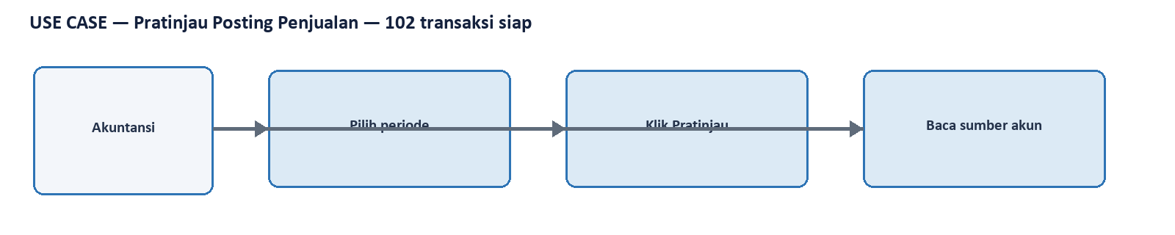
Use case khusus untuk Pratinjau Posting Penjualan — 102 transaksi siap.
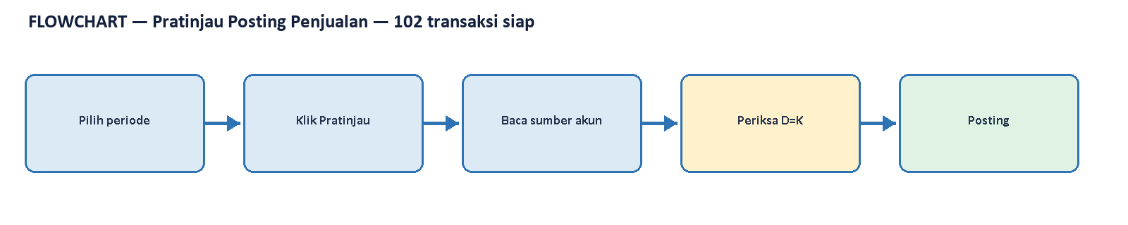
Flowchart khusus untuk Pratinjau Posting Penjualan — 102 transaksi siap.
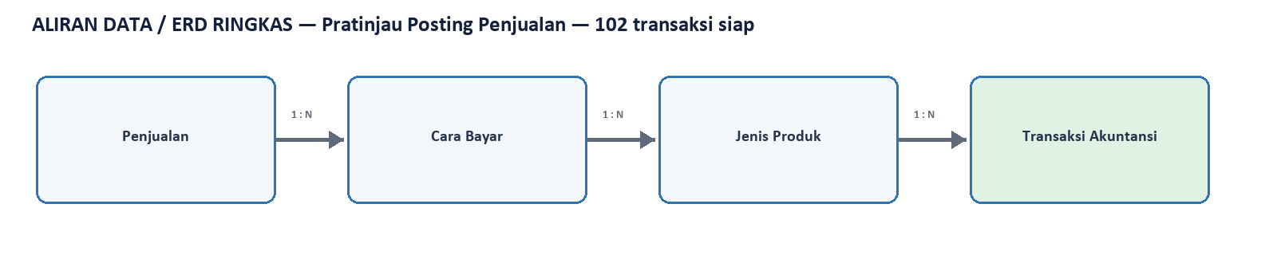
Aliran data / ERD ringkas khusus untuk Pratinjau Posting Penjualan — 102 transaksi siap.

10. Pratinjau Posting HPP — akun persediaan lengkap
Tahap | Aktor | Tujuan | Hasil
Praposting | Akuntansi / Gudang | mengakui biaya barang terjual dan mengurangi persediaan dengan akun yang konsisten terhadap Kulakan | LULUS

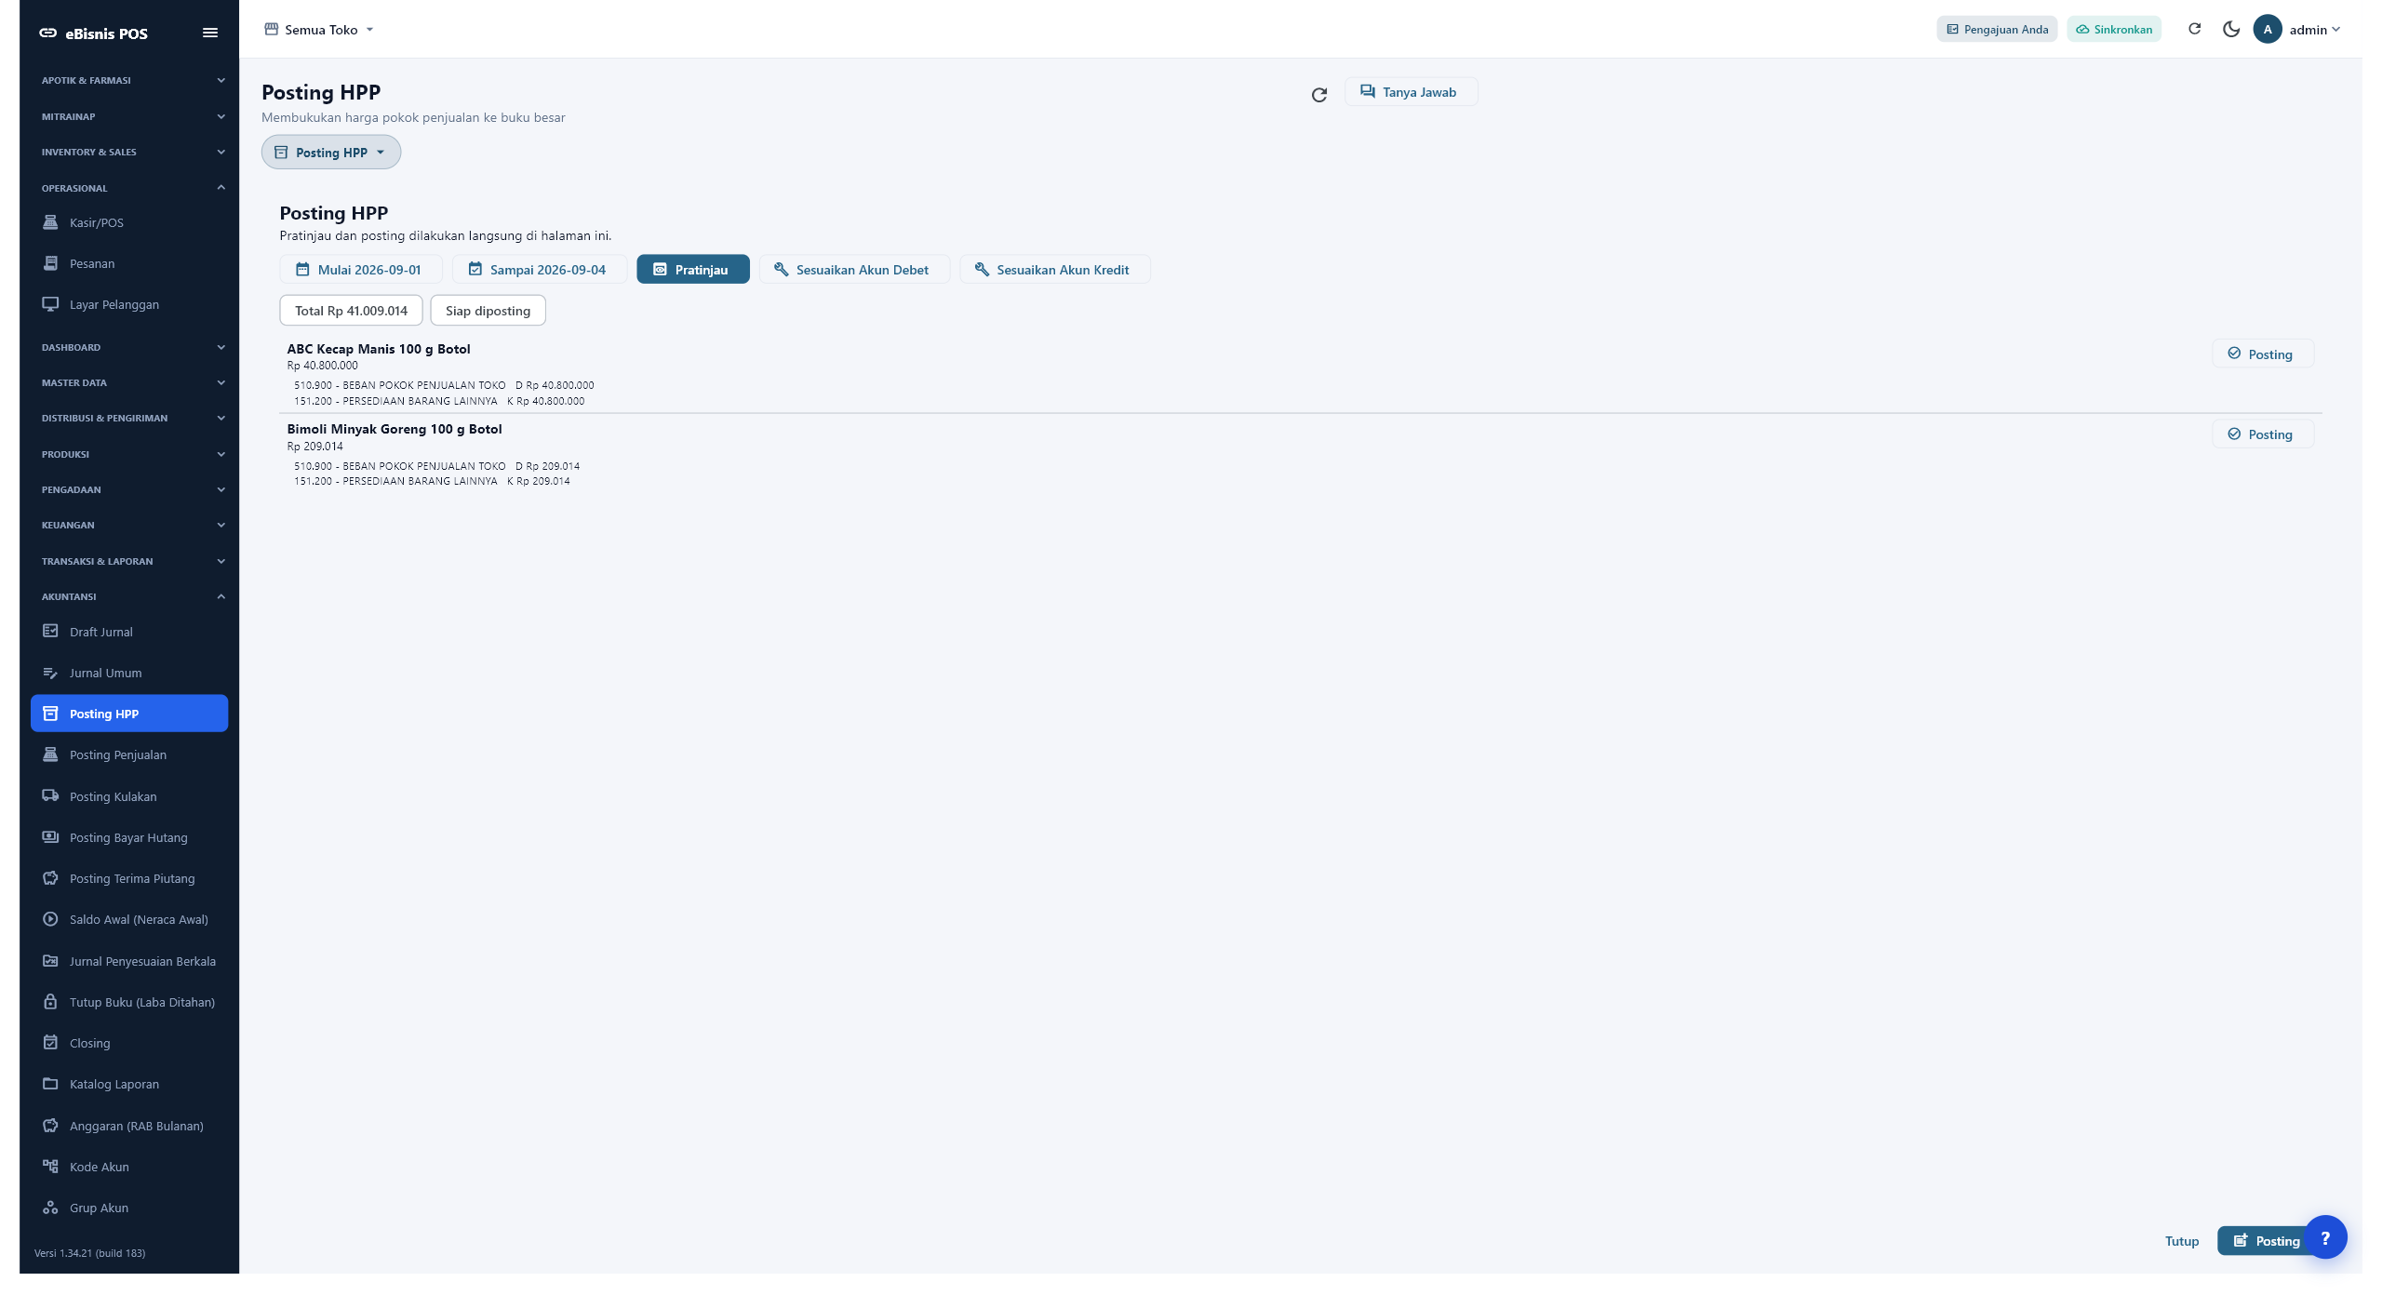
Screenshot 7: Pratinjau Posting HPP — akun persediaan lengkap — bukti asli 2560×1392.

Pratinjau Posting HPP — akun persediaan lengkap
Tangkapan layar 7 mendokumentasikan Pratinjau Posting HPP — akun persediaan lengkap pada tahap Praposting. Tujuan layar ini adalah mengakui biaya barang terjual dan mengurangi persediaan dengan akun yang konsisten terhadap Kulakan. Aktor utama yang menjalankan pemeriksaan ialah Akuntansi / Gudang, tetapi hasilnya juga relevan bagi supervisor, Akuntansi, administrator master, dan auditor internal. Gambar diambil langsung dari build Windows varian eBisnis pada Toko Kantin Demo, bukan ilustrasi statis. Jendela telah dimaksimalkan ke area kerja 2560 × 1392 piksel agar judul, sidebar, filter, tombol, tabel, status, dan bagian bawah layar dapat dibaca bersama. Karena satu gambar dipakai sebagai bukti UAT dan sebagai petunjuk pengguna, pembaca perlu memeriksa konteks toko, tanggal, pengguna aktif, serta status koneksi sebelum menyimpulkan hasil transaksi.
Bukti yang harus dibaca dari layar ini adalah bahwa dua kelompok HPP siap senilai Rp41.009.014 tanpa akun kosong atau baris tertahan. Informasi tersebut tidak berdiri sendiri. Pembaca perlu menghubungkannya dengan dokumen sebelum dan sesudahnya: transaksi sumber menghasilkan draf, draf yang lolos validasi menghasilkan jurnal, dan jurnal terposting menjadi sumber Buku Besar serta laporan keuangan. Jika angka pada layar berbeda dari laporan, pemeriksaan pertama adalah kesamaan periode dan satuan kerja, kemudian status posting. Perbedaan antara jumlah pada cache lokal dan hasil API juga harus dicatat transparan; untuk keputusan volume UAT, hasil API server digunakan sebagai sumber kebenaran karena server yang memegang seluruh transaksi. Layar tetap berguna untuk membuktikan bahwa operator dapat menelusuri baris dan referensi secara visual.
Urutan kerja yang direkomendasikan adalah Pilih periode, kemudian Klik Pratinjau, kemudian Cocokkan harga pokok, kemudian Periksa akun, kemudian Posting HPP. Setiap langkah dilakukan berurutan supaya kegagalan mudah diisolasi. Operator tidak menekan tombol Posting hanya karena tombol tersedia. Ia harus membaca ringkasan, mengambil sampel beberapa baris, membandingkan nomor referensi dan nilai terhadap dokumen sumber, lalu memastikan tidak ada pesan akun kosong. Pada daftar yang memiliki banyak halaman, gunakan pagination sampai halaman terakhir dan gulir ke bawah. Pada formulir, isi satu sisi debit atau kredit untuk setiap baris, jangan keduanya. Simpan sebagai draf lebih dahulu apabila transaksi manual masih menunggu review. Setelah kembali dari master akun, muat ulang pratinjau agar pasangan jurnal dihitung kembali oleh server.
Dampak akuntansi pada layar ini diringkas sebagai berikut: debet 510.900 Beban Pokok Penjualan Toko dan kredit 151.200 Persediaan Barang Lainnya. Prinsip pengendaliannya adalah akun yang dipakai harus berupa akun daun, aktif, berada pada tenant yang sama, dan relevan dengan substansi transaksi. Sistem tidak mengandalkan ID akun yang ditulis permanen di aplikasi; kode dan relasi master di-resolve oleh server. Untuk alur Kantin, akun kunci yang sudah diverifikasi ialah 111.101 Kas Yayasan, 131.300 Piutang Usaha Toko, 151.200 Persediaan Barang Lainnya, 310.600 Utang Usaha Toko, 410.900 Pendapatan Penjualan Toko, dan 510.900 Beban Pokok Penjualan Toko. Kesamaan akun 151.200 antara debit Kulakan dan kredit HPP menjaga mutasi persediaan tidak terpecah.
Bila akun terlihat tidak sesuai, gunakan tombol Sesuaikan Akun Debet atau Sesuaikan Akun Kredit pada layar posting. Tombol itu membuka master sumber, bukan mengubah baris jurnal sementara. Pendekatan ini penting karena koreksi pada master juga memperbaiki dokumen lain yang memiliki jenis produk, barang, pemasok, toko, atau metode pembayaran yang sama. Setelah perubahan disimpan dan pengguna kembali, aplikasi memuat ulang draf secara otomatis. Penjualan membaca kas atau piutang dari Cara Pembayaran/Toko dan pendapatan dari Jenis Produk. HPP membaca beban dari Jenis Produk atau Kelompok Aset serta persediaan dari Master/Kelompok Aset. Kulakan membaca persediaan dari aset dan kas atau utang dari metode bayar, toko, atau pemasok.
Diagram setelah penjelasan ini memodelkan use case, flowchart, dan aliran data untuk Pratinjau Posting HPP — akun persediaan lengkap. Entitas yang relevan ialah Produk, Jenis Produk, Master Aset, Transaksi HPP. Use case menjelaskan siapa memicu tindakan dan siapa meninjau hasil. Flowchart menjelaskan urutan serta gerbang validasi sebelum status berubah. Diagram aliran data/ERD ringkas menunjukkan kunci hubungan antara dokumen sumber, detail, akun, transaksi akuntansi, dan laporan. Diagram bukan pengganti skema basis data fisik; ia sengaja menampilkan relasi bisnis yang perlu dipahami key user. Keterlacakan dianggap cukup apabila nomor referensi pada transaksi dapat ditemukan pada jurnal, kode akun yang sama dapat ditemukan pada Buku Besar, dan saldo akhirnya dapat dijelaskan pada laporan.
Kontrol UAT yang diterapkan meliputi volume data antara 100 dan 10.000 record, periode konsisten, data bernilai, akun lengkap, tidak ada baris tertahan, dan total debit sama dengan total kredit. Bukti volume dalam eksekusi ini adalah 102 transaksi penjualan, 207 faktur Kulakan secara kumulatif, batch baru 100 faktur Kulakan, serta 2.901 baris pada laporan Keseluruhan Jurnal. Audit server menghitung total debit dan kredit masing-masing Rp842.678.014 dengan selisih Rp0. Selisih historis Rp2.400.000 sempat ditemukan pada LPJ Kas Besar, ditelusuri sampai jurnal sumber, kemudian 103 dokumen diposting ulang dengan baris beban yang benar. Perbaikan itu dicatat terbuka agar status lulus dapat diaudit.
Hasil aktual untuk Pratinjau Posting HPP — akun persediaan lengkap dinilai LULUS. Jika reproduksi berikutnya gagal, jangan memaksa jurnal atau mengganti akun hanya agar tombol aktif. Catat pesan lengkap, nomor dokumen, tanggal, toko, dan sisi akun yang bermasalah; perbaiki master yang ditunjuk; ulangi pratinjau; lalu bandingkan jumlah draf sebelum dan sesudah. Untuk laporan yang tampak kosong, pastikan jurnal sudah terposting dan filter tidak berhenti sebelum tanggal transaksi. Untuk laporan yang tampak terpotong, gunakan pagination dan tangkapan halaman terakhir/terbawah. Dengan prosedur itu, layar ini berfungsi sebagai petunjuk operasional, bukti pengujian, dan titik kontrol audit yang dapat diulang oleh pengguna lain tanpa membutuhkan akses langsung ke basis data.

Diagram — Pratinjau Posting HPP — akun persediaan lengkap
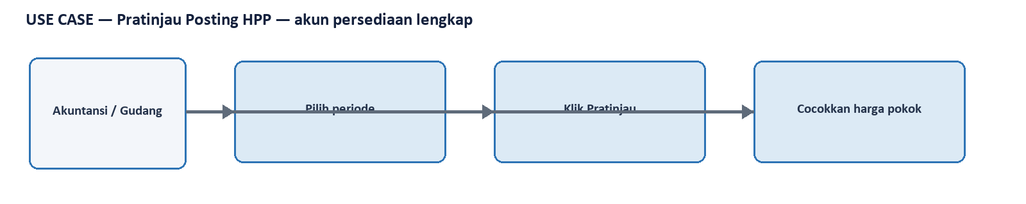
Use case khusus untuk Pratinjau Posting HPP — akun persediaan lengkap.
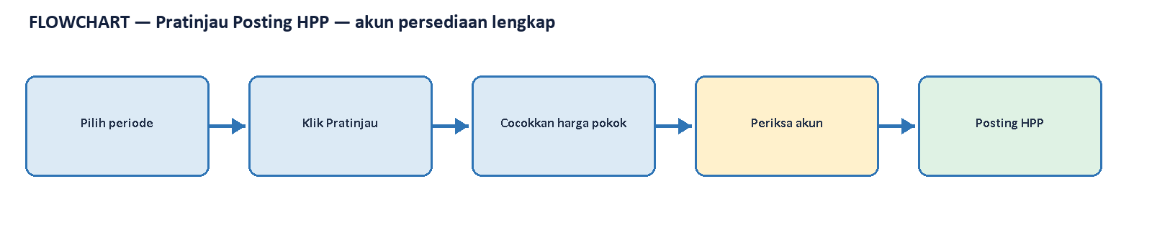
Flowchart khusus untuk Pratinjau Posting HPP — akun persediaan lengkap.
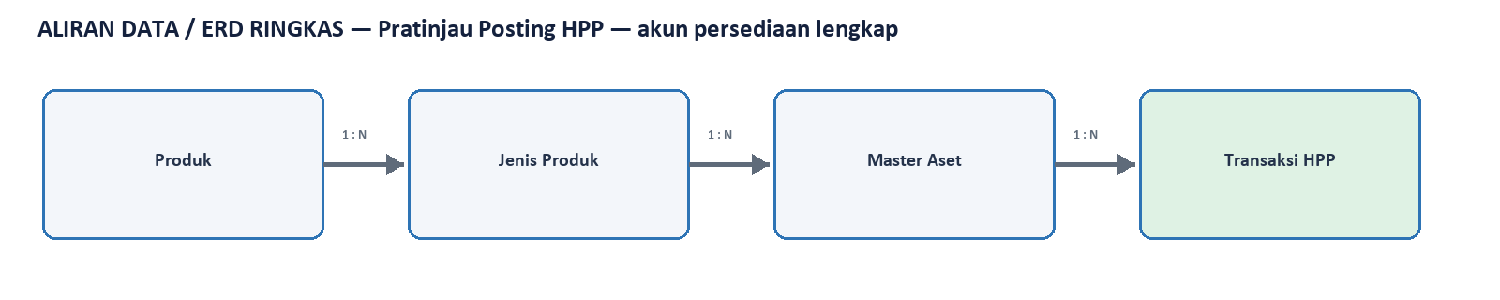
Aliran data / ERD ringkas khusus untuk Pratinjau Posting HPP — akun persediaan lengkap.

11. Pratinjau Posting Kulakan — 100/100 siap
Tahap | Aktor | Tujuan | Hasil
Praposting | Akuntansi / Pembelian | memeriksa 100 faktur Kulakan batch baru dan pasangan akun tunai maupun kredit sebelum posting | LULUS

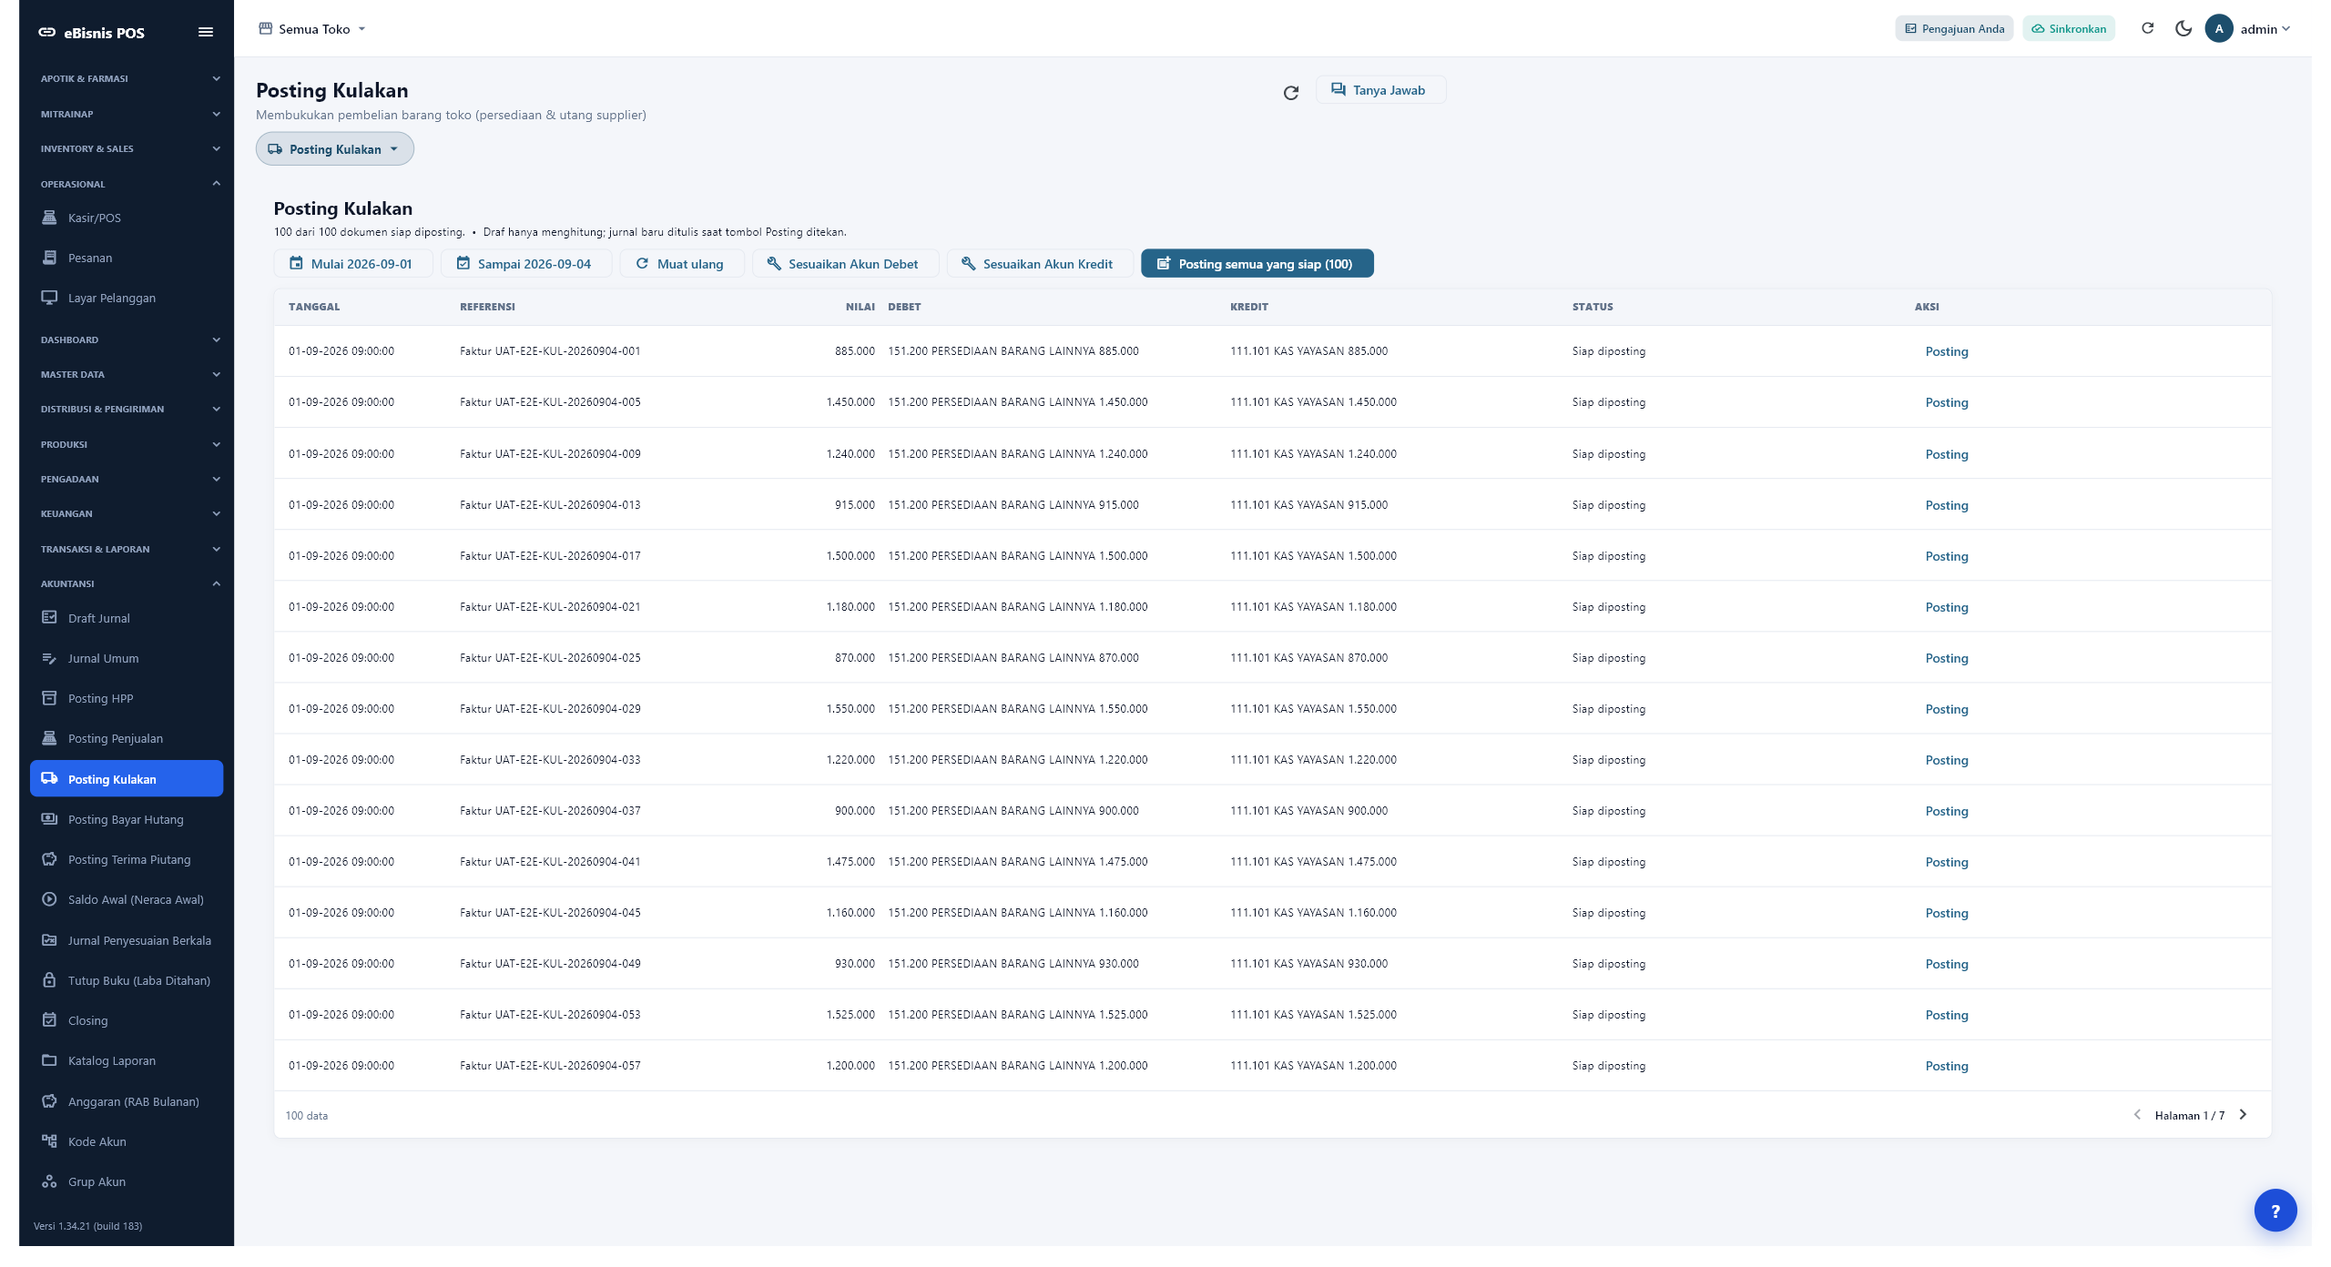
Screenshot 8: Pratinjau Posting Kulakan — 100/100 siap — bukti asli 2560×1392.

Pratinjau Posting Kulakan — 100/100 siap
Tangkapan layar 8 mendokumentasikan Pratinjau Posting Kulakan — 100/100 siap pada tahap Praposting. Tujuan layar ini adalah memeriksa 100 faktur Kulakan batch baru dan pasangan akun tunai maupun kredit sebelum posting. Aktor utama yang menjalankan pemeriksaan ialah Akuntansi / Pembelian, tetapi hasilnya juga relevan bagi supervisor, Akuntansi, administrator master, dan auditor internal. Gambar diambil langsung dari build Windows varian eBisnis pada Toko Kantin Demo, bukan ilustrasi statis. Jendela telah dimaksimalkan ke area kerja 2560 × 1392 piksel agar judul, sidebar, filter, tombol, tabel, status, dan bagian bawah layar dapat dibaca bersama. Karena satu gambar dipakai sebagai bukti UAT dan sebagai petunjuk pengguna, pembaca perlu memeriksa konteks toko, tanggal, pengguna aktif, serta status koneksi sebelum menyimpulkan hasil transaksi.
Bukti yang harus dibaca dari layar ini adalah bahwa 100 dari 100 dokumen siap diposting, halaman 1 dari 7 terlihat, nilai batch Rp112.500.000. Informasi tersebut tidak berdiri sendiri. Pembaca perlu menghubungkannya dengan dokumen sebelum dan sesudahnya: transaksi sumber menghasilkan draf, draf yang lolos validasi menghasilkan jurnal, dan jurnal terposting menjadi sumber Buku Besar serta laporan keuangan. Jika angka pada layar berbeda dari laporan, pemeriksaan pertama adalah kesamaan periode dan satuan kerja, kemudian status posting. Perbedaan antara jumlah pada cache lokal dan hasil API juga harus dicatat transparan; untuk keputusan volume UAT, hasil API server digunakan sebagai sumber kebenaran karena server yang memegang seluruh transaksi. Layar tetap berguna untuk membuktikan bahwa operator dapat menelusuri baris dan referensi secara visual.
Urutan kerja yang direkomendasikan adalah Atur tanggal, kemudian Muat ulang, kemudian Periksa referensi, kemudian Validasi debit/kredit, kemudian Posting 100 dokumen. Setiap langkah dilakukan berurutan supaya kegagalan mudah diisolasi. Operator tidak menekan tombol Posting hanya karena tombol tersedia. Ia harus membaca ringkasan, mengambil sampel beberapa baris, membandingkan nomor referensi dan nilai terhadap dokumen sumber, lalu memastikan tidak ada pesan akun kosong. Pada daftar yang memiliki banyak halaman, gunakan pagination sampai halaman terakhir dan gulir ke bawah. Pada formulir, isi satu sisi debit atau kredit untuk setiap baris, jangan keduanya. Simpan sebagai draf lebih dahulu apabila transaksi manual masih menunggu review. Setelah kembali dari master akun, muat ulang pratinjau agar pasangan jurnal dihitung kembali oleh server.
Dampak akuntansi pada layar ini diringkas sebagai berikut: debet 151.200 Persediaan; kredit 111.101 Kas untuk tunai atau 310.600 Utang Usaha Toko untuk termin. Prinsip pengendaliannya adalah akun yang dipakai harus berupa akun daun, aktif, berada pada tenant yang sama, dan relevan dengan substansi transaksi. Sistem tidak mengandalkan ID akun yang ditulis permanen di aplikasi; kode dan relasi master di-resolve oleh server. Untuk alur Kantin, akun kunci yang sudah diverifikasi ialah 111.101 Kas Yayasan, 131.300 Piutang Usaha Toko, 151.200 Persediaan Barang Lainnya, 310.600 Utang Usaha Toko, 410.900 Pendapatan Penjualan Toko, dan 510.900 Beban Pokok Penjualan Toko. Kesamaan akun 151.200 antara debit Kulakan dan kredit HPP menjaga mutasi persediaan tidak terpecah.
Bila akun terlihat tidak sesuai, gunakan tombol Sesuaikan Akun Debet atau Sesuaikan Akun Kredit pada layar posting. Tombol itu membuka master sumber, bukan mengubah baris jurnal sementara. Pendekatan ini penting karena koreksi pada master juga memperbaiki dokumen lain yang memiliki jenis produk, barang, pemasok, toko, atau metode pembayaran yang sama. Setelah perubahan disimpan dan pengguna kembali, aplikasi memuat ulang draf secara otomatis. Penjualan membaca kas atau piutang dari Cara Pembayaran/Toko dan pendapatan dari Jenis Produk. HPP membaca beban dari Jenis Produk atau Kelompok Aset serta persediaan dari Master/Kelompok Aset. Kulakan membaca persediaan dari aset dan kas atau utang dari metode bayar, toko, atau pemasok.
Diagram setelah penjelasan ini memodelkan use case, flowchart, dan aliran data untuk Pratinjau Posting Kulakan — 100/100 siap. Entitas yang relevan ialah Faktur Kulakan, Master Aset, Penyedia, Transaksi Akuntansi. Use case menjelaskan siapa memicu tindakan dan siapa meninjau hasil. Flowchart menjelaskan urutan serta gerbang validasi sebelum status berubah. Diagram aliran data/ERD ringkas menunjukkan kunci hubungan antara dokumen sumber, detail, akun, transaksi akuntansi, dan laporan. Diagram bukan pengganti skema basis data fisik; ia sengaja menampilkan relasi bisnis yang perlu dipahami key user. Keterlacakan dianggap cukup apabila nomor referensi pada transaksi dapat ditemukan pada jurnal, kode akun yang sama dapat ditemukan pada Buku Besar, dan saldo akhirnya dapat dijelaskan pada laporan.
Kontrol UAT yang diterapkan meliputi volume data antara 100 dan 10.000 record, periode konsisten, data bernilai, akun lengkap, tidak ada baris tertahan, dan total debit sama dengan total kredit. Bukti volume dalam eksekusi ini adalah 102 transaksi penjualan, 207 faktur Kulakan secara kumulatif, batch baru 100 faktur Kulakan, serta 2.901 baris pada laporan Keseluruhan Jurnal. Audit server menghitung total debit dan kredit masing-masing Rp842.678.014 dengan selisih Rp0. Selisih historis Rp2.400.000 sempat ditemukan pada LPJ Kas Besar, ditelusuri sampai jurnal sumber, kemudian 103 dokumen diposting ulang dengan baris beban yang benar. Perbaikan itu dicatat terbuka agar status lulus dapat diaudit.
Hasil aktual untuk Pratinjau Posting Kulakan — 100/100 siap dinilai LULUS. Jika reproduksi berikutnya gagal, jangan memaksa jurnal atau mengganti akun hanya agar tombol aktif. Catat pesan lengkap, nomor dokumen, tanggal, toko, dan sisi akun yang bermasalah; perbaiki master yang ditunjuk; ulangi pratinjau; lalu bandingkan jumlah draf sebelum dan sesudah. Untuk laporan yang tampak kosong, pastikan jurnal sudah terposting dan filter tidak berhenti sebelum tanggal transaksi. Untuk laporan yang tampak terpotong, gunakan pagination dan tangkapan halaman terakhir/terbawah. Dengan prosedur itu, layar ini berfungsi sebagai petunjuk operasional, bukti pengujian, dan titik kontrol audit yang dapat diulang oleh pengguna lain tanpa membutuhkan akses langsung ke basis data.

Diagram — Pratinjau Posting Kulakan — 100/100 siap
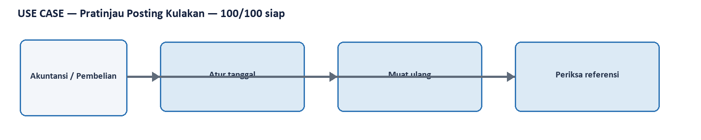
Use case khusus untuk Pratinjau Posting Kulakan — 100/100 siap.
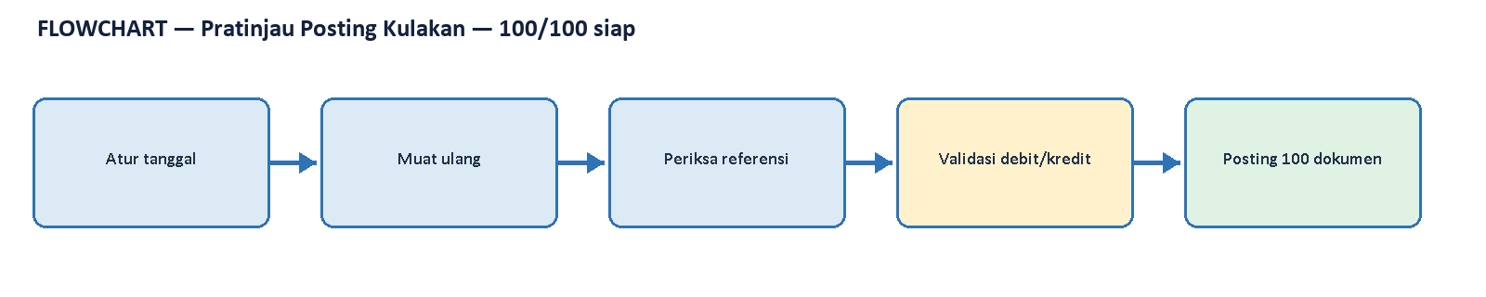
Flowchart khusus untuk Pratinjau Posting Kulakan — 100/100 siap.
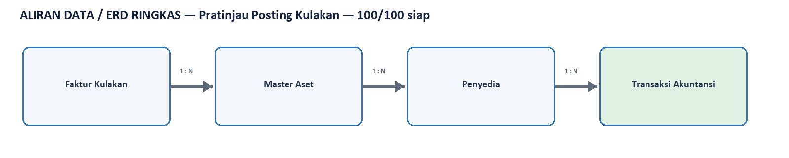
Aliran data / ERD ringkas khusus untuk Pratinjau Posting Kulakan — 100/100 siap.

12. Draft Jurnal sebelum posting
Tahap | Aktor | Tujuan | Hasil
Praposting | Akuntansi | mengawasi jumlah draf lintas sumber, status terposting, closing, dan kesiapan kerja akuntansi | LULUS

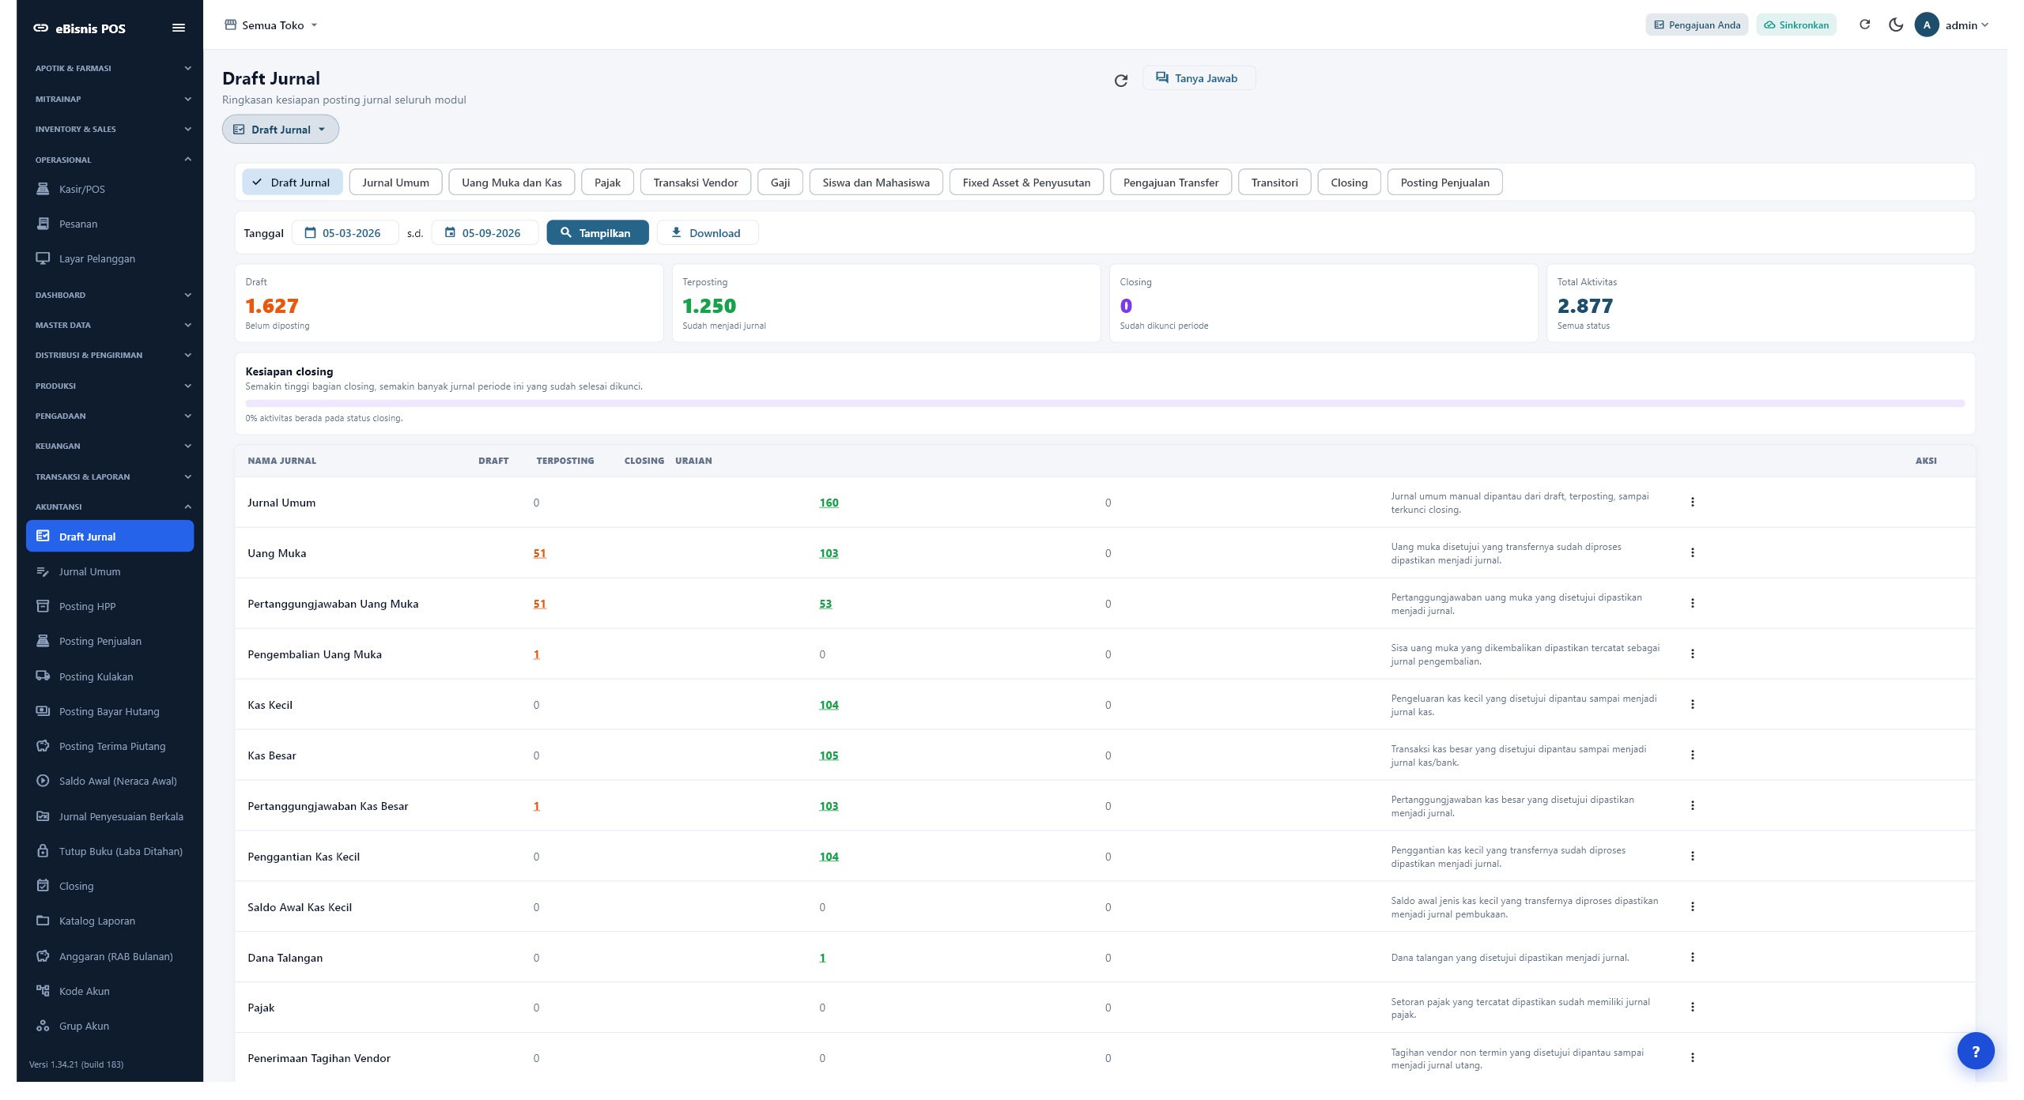
Screenshot 9: Draft Jurnal sebelum posting — bukti asli 2560×1392.

Draft Jurnal sebelum posting
Tangkapan layar 9 mendokumentasikan Draft Jurnal sebelum posting pada tahap Praposting. Tujuan layar ini adalah mengawasi jumlah draf lintas sumber, status terposting, closing, dan kesiapan kerja akuntansi. Aktor utama yang menjalankan pemeriksaan ialah Akuntansi, tetapi hasilnya juga relevan bagi supervisor, Akuntansi, administrator master, dan auditor internal. Gambar diambil langsung dari build Windows varian eBisnis pada Toko Kantin Demo, bukan ilustrasi statis. Jendela telah dimaksimalkan ke area kerja 2560 × 1392 piksel agar judul, sidebar, filter, tombol, tabel, status, dan bagian bawah layar dapat dibaca bersama. Karena satu gambar dipakai sebagai bukti UAT dan sebagai petunjuk pengguna, pembaca perlu memeriksa konteks toko, tanggal, pengguna aktif, serta status koneksi sebelum menyimpulkan hasil transaksi.
Bukti yang harus dibaca dari layar ini adalah bahwa ringkasan menampilkan draf dan jurnal terposting; angka dapat ditelusuri ke jenis dokumennya. Informasi tersebut tidak berdiri sendiri. Pembaca perlu menghubungkannya dengan dokumen sebelum dan sesudahnya: transaksi sumber menghasilkan draf, draf yang lolos validasi menghasilkan jurnal, dan jurnal terposting menjadi sumber Buku Besar serta laporan keuangan. Jika angka pada layar berbeda dari laporan, pemeriksaan pertama adalah kesamaan periode dan satuan kerja, kemudian status posting. Perbedaan antara jumlah pada cache lokal dan hasil API juga harus dicatat transparan; untuk keputusan volume UAT, hasil API server digunakan sebagai sumber kebenaran karena server yang memegang seluruh transaksi. Layar tetap berguna untuk membuktikan bahwa operator dapat menelusuri baris dan referensi secara visual.
Urutan kerja yang direkomendasikan adalah Atur rentang, kemudian Tampilkan, kemudian Pilih kategori, kemudian Buka rincian, kemudian Posting yang siap. Setiap langkah dilakukan berurutan supaya kegagalan mudah diisolasi. Operator tidak menekan tombol Posting hanya karena tombol tersedia. Ia harus membaca ringkasan, mengambil sampel beberapa baris, membandingkan nomor referensi dan nilai terhadap dokumen sumber, lalu memastikan tidak ada pesan akun kosong. Pada daftar yang memiliki banyak halaman, gunakan pagination sampai halaman terakhir dan gulir ke bawah. Pada formulir, isi satu sisi debit atau kredit untuk setiap baris, jangan keduanya. Simpan sebagai draf lebih dahulu apabila transaksi manual masih menunggu review. Setelah kembali dari master akun, muat ulang pratinjau agar pasangan jurnal dihitung kembali oleh server.
Dampak akuntansi pada layar ini diringkas sebagai berikut: draft belum mengubah laporan; hanya status terposting yang masuk buku besar dan laporan keuangan. Prinsip pengendaliannya adalah akun yang dipakai harus berupa akun daun, aktif, berada pada tenant yang sama, dan relevan dengan substansi transaksi. Sistem tidak mengandalkan ID akun yang ditulis permanen di aplikasi; kode dan relasi master di-resolve oleh server. Untuk alur Kantin, akun kunci yang sudah diverifikasi ialah 111.101 Kas Yayasan, 131.300 Piutang Usaha Toko, 151.200 Persediaan Barang Lainnya, 310.600 Utang Usaha Toko, 410.900 Pendapatan Penjualan Toko, dan 510.900 Beban Pokok Penjualan Toko. Kesamaan akun 151.200 antara debit Kulakan dan kredit HPP menjaga mutasi persediaan tidak terpecah.
Bila akun terlihat tidak sesuai, gunakan tombol Sesuaikan Akun Debet atau Sesuaikan Akun Kredit pada layar posting. Tombol itu membuka master sumber, bukan mengubah baris jurnal sementara. Pendekatan ini penting karena koreksi pada master juga memperbaiki dokumen lain yang memiliki jenis produk, barang, pemasok, toko, atau metode pembayaran yang sama. Setelah perubahan disimpan dan pengguna kembali, aplikasi memuat ulang draf secara otomatis. Penjualan membaca kas atau piutang dari Cara Pembayaran/Toko dan pendapatan dari Jenis Produk. HPP membaca beban dari Jenis Produk atau Kelompok Aset serta persediaan dari Master/Kelompok Aset. Kulakan membaca persediaan dari aset dan kas atau utang dari metode bayar, toko, atau pemasok.
Diagram setelah penjelasan ini memodelkan use case, flowchart, dan aliran data untuk Draft Jurnal sebelum posting. Entitas yang relevan ialah Dokumen Sumber, Draft Jurnal, Posting History, Transaksi Akuntansi. Use case menjelaskan siapa memicu tindakan dan siapa meninjau hasil. Flowchart menjelaskan urutan serta gerbang validasi sebelum status berubah. Diagram aliran data/ERD ringkas menunjukkan kunci hubungan antara dokumen sumber, detail, akun, transaksi akuntansi, dan laporan. Diagram bukan pengganti skema basis data fisik; ia sengaja menampilkan relasi bisnis yang perlu dipahami key user. Keterlacakan dianggap cukup apabila nomor referensi pada transaksi dapat ditemukan pada jurnal, kode akun yang sama dapat ditemukan pada Buku Besar, dan saldo akhirnya dapat dijelaskan pada laporan.
Kontrol UAT yang diterapkan meliputi volume data antara 100 dan 10.000 record, periode konsisten, data bernilai, akun lengkap, tidak ada baris tertahan, dan total debit sama dengan total kredit. Bukti volume dalam eksekusi ini adalah 102 transaksi penjualan, 207 faktur Kulakan secara kumulatif, batch baru 100 faktur Kulakan, serta 2.901 baris pada laporan Keseluruhan Jurnal. Audit server menghitung total debit dan kredit masing-masing Rp842.678.014 dengan selisih Rp0. Selisih historis Rp2.400.000 sempat ditemukan pada LPJ Kas Besar, ditelusuri sampai jurnal sumber, kemudian 103 dokumen diposting ulang dengan baris beban yang benar. Perbaikan itu dicatat terbuka agar status lulus dapat diaudit.
Hasil aktual untuk Draft Jurnal sebelum posting dinilai LULUS. Jika reproduksi berikutnya gagal, jangan memaksa jurnal atau mengganti akun hanya agar tombol aktif. Catat pesan lengkap, nomor dokumen, tanggal, toko, dan sisi akun yang bermasalah; perbaiki master yang ditunjuk; ulangi pratinjau; lalu bandingkan jumlah draf sebelum dan sesudah. Untuk laporan yang tampak kosong, pastikan jurnal sudah terposting dan filter tidak berhenti sebelum tanggal transaksi. Untuk laporan yang tampak terpotong, gunakan pagination dan tangkapan halaman terakhir/terbawah. Dengan prosedur itu, layar ini berfungsi sebagai petunjuk operasional, bukti pengujian, dan titik kontrol audit yang dapat diulang oleh pengguna lain tanpa membutuhkan akses langsung ke basis data.

Diagram — Draft Jurnal sebelum posting
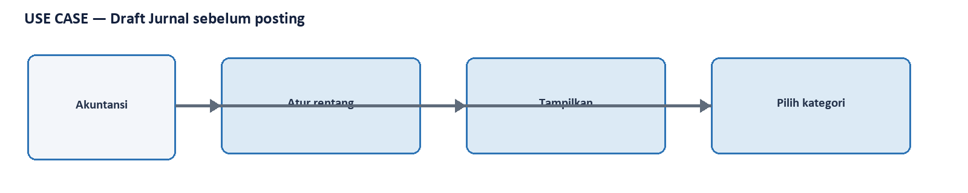
Use case khusus untuk Draft Jurnal sebelum posting.
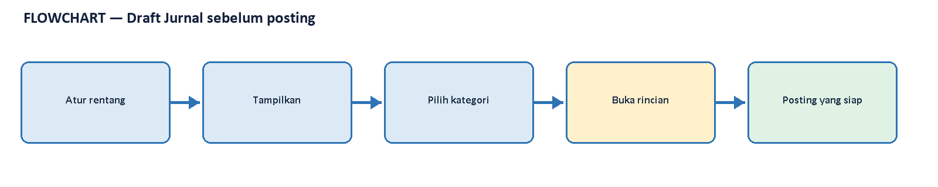
Flowchart khusus untuk Draft Jurnal sebelum posting.
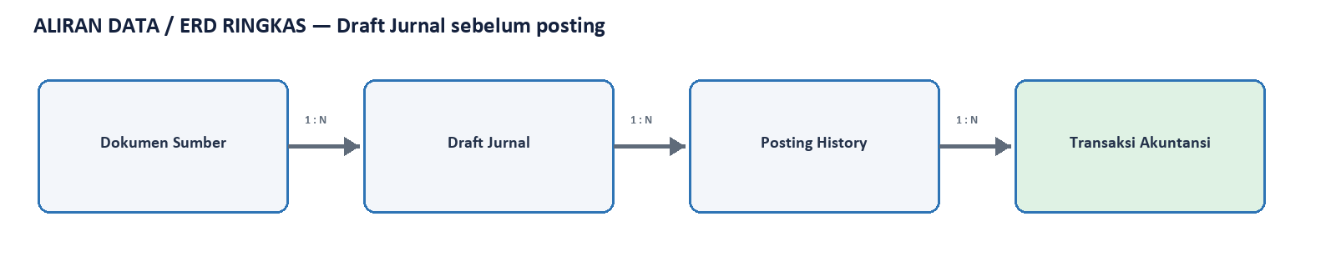
Aliran data / ERD ringkas khusus untuk Draft Jurnal sebelum posting.

13. Panel sumber akun Posting Penjualan
Tahap | Aktor | Tujuan | Hasil
Pascaposting / Perbaikan Akun | Akuntansi / Administrator Master | menjelaskan dari mana akun debit dan kredit berasal serta menyediakan tombol langsung untuk mengubah master sumber | LULUS

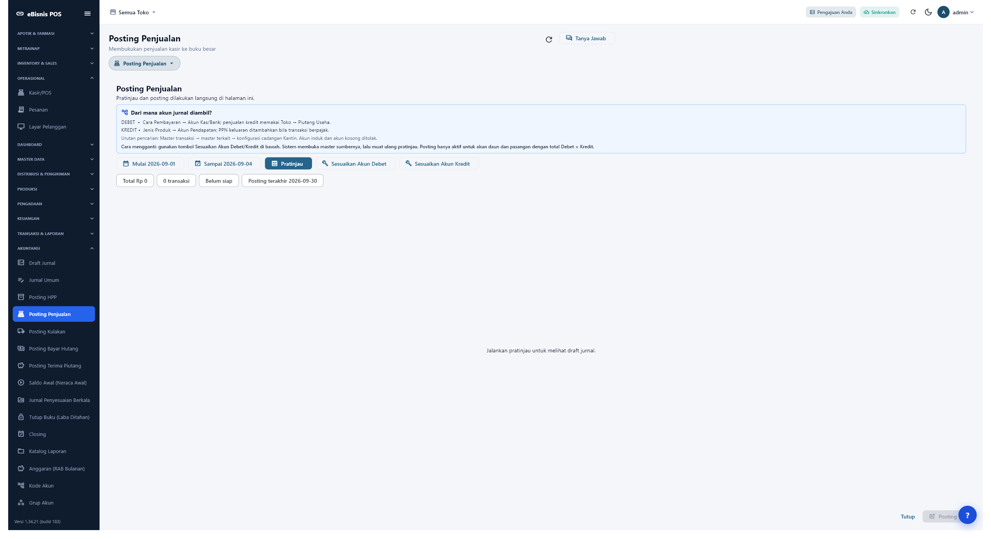
Screenshot 10: Panel sumber akun Posting Penjualan — bukti asli 2560×1392.

Panel sumber akun Posting Penjualan
Tangkapan layar 10 mendokumentasikan Panel sumber akun Posting Penjualan pada tahap Pascaposting / Perbaikan Akun. Tujuan layar ini adalah menjelaskan dari mana akun debit dan kredit berasal serta menyediakan tombol langsung untuk mengubah master sumber. Aktor utama yang menjalankan pemeriksaan ialah Akuntansi / Administrator Master, tetapi hasilnya juga relevan bagi supervisor, Akuntansi, administrator master, dan auditor internal. Gambar diambil langsung dari build Windows varian eBisnis pada Toko Kantin Demo, bukan ilustrasi statis. Jendela telah dimaksimalkan ke area kerja 2560 × 1392 piksel agar judul, sidebar, filter, tombol, tabel, status, dan bagian bawah layar dapat dibaca bersama. Karena satu gambar dipakai sebagai bukti UAT dan sebagai petunjuk pengguna, pembaca perlu memeriksa konteks toko, tanggal, pengguna aktif, serta status koneksi sebelum menyimpulkan hasil transaksi.
Bukti yang harus dibaca dari layar ini adalah bahwa panel menyebut Cara Pembayaran/Toko untuk debit dan Jenis Produk untuk kredit; tombol penyesuaian selalu tersedia. Informasi tersebut tidak berdiri sendiri. Pembaca perlu menghubungkannya dengan dokumen sebelum dan sesudahnya: transaksi sumber menghasilkan draf, draf yang lolos validasi menghasilkan jurnal, dan jurnal terposting menjadi sumber Buku Besar serta laporan keuangan. Jika angka pada layar berbeda dari laporan, pemeriksaan pertama adalah kesamaan periode dan satuan kerja, kemudian status posting. Perbedaan antara jumlah pada cache lokal dan hasil API juga harus dicatat transparan; untuk keputusan volume UAT, hasil API server digunakan sebagai sumber kebenaran karena server yang memegang seluruh transaksi. Layar tetap berguna untuk membuktikan bahwa operator dapat menelusuri baris dan referensi secara visual.
Urutan kerja yang direkomendasikan adalah Baca panel sumber, kemudian Klik Sesuaikan Debet, kemudian Ubah master, kemudian Kembali dan muat ulang, kemudian Validasi ulang. Setiap langkah dilakukan berurutan supaya kegagalan mudah diisolasi. Operator tidak menekan tombol Posting hanya karena tombol tersedia. Ia harus membaca ringkasan, mengambil sampel beberapa baris, membandingkan nomor referensi dan nilai terhadap dokumen sumber, lalu memastikan tidak ada pesan akun kosong. Pada daftar yang memiliki banyak halaman, gunakan pagination sampai halaman terakhir dan gulir ke bawah. Pada formulir, isi satu sisi debit atau kredit untuk setiap baris, jangan keduanya. Simpan sebagai draf lebih dahulu apabila transaksi manual masih menunggu review. Setelah kembali dari master akun, muat ulang pratinjau agar pasangan jurnal dihitung kembali oleh server.
Dampak akuntansi pada layar ini diringkas sebagai berikut: posting hanya aktif bila akun daun tersedia dan total debit sama dengan kredit. Prinsip pengendaliannya adalah akun yang dipakai harus berupa akun daun, aktif, berada pada tenant yang sama, dan relevan dengan substansi transaksi. Sistem tidak mengandalkan ID akun yang ditulis permanen di aplikasi; kode dan relasi master di-resolve oleh server. Untuk alur Kantin, akun kunci yang sudah diverifikasi ialah 111.101 Kas Yayasan, 131.300 Piutang Usaha Toko, 151.200 Persediaan Barang Lainnya, 310.600 Utang Usaha Toko, 410.900 Pendapatan Penjualan Toko, dan 510.900 Beban Pokok Penjualan Toko. Kesamaan akun 151.200 antara debit Kulakan dan kredit HPP menjaga mutasi persediaan tidak terpecah.
Bila akun terlihat tidak sesuai, gunakan tombol Sesuaikan Akun Debet atau Sesuaikan Akun Kredit pada layar posting. Tombol itu membuka master sumber, bukan mengubah baris jurnal sementara. Pendekatan ini penting karena koreksi pada master juga memperbaiki dokumen lain yang memiliki jenis produk, barang, pemasok, toko, atau metode pembayaran yang sama. Setelah perubahan disimpan dan pengguna kembali, aplikasi memuat ulang draf secara otomatis. Penjualan membaca kas atau piutang dari Cara Pembayaran/Toko dan pendapatan dari Jenis Produk. HPP membaca beban dari Jenis Produk atau Kelompok Aset serta persediaan dari Master/Kelompok Aset. Kulakan membaca persediaan dari aset dan kas atau utang dari metode bayar, toko, atau pemasok.
Diagram setelah penjelasan ini memodelkan use case, flowchart, dan aliran data untuk Panel sumber akun Posting Penjualan. Entitas yang relevan ialah Cara Pembayaran, Toko, Jenis Produk, Pratinjau Penjualan. Use case menjelaskan siapa memicu tindakan dan siapa meninjau hasil. Flowchart menjelaskan urutan serta gerbang validasi sebelum status berubah. Diagram aliran data/ERD ringkas menunjukkan kunci hubungan antara dokumen sumber, detail, akun, transaksi akuntansi, dan laporan. Diagram bukan pengganti skema basis data fisik; ia sengaja menampilkan relasi bisnis yang perlu dipahami key user. Keterlacakan dianggap cukup apabila nomor referensi pada transaksi dapat ditemukan pada jurnal, kode akun yang sama dapat ditemukan pada Buku Besar, dan saldo akhirnya dapat dijelaskan pada laporan.
Kontrol UAT yang diterapkan meliputi volume data antara 100 dan 10.000 record, periode konsisten, data bernilai, akun lengkap, tidak ada baris tertahan, dan total debit sama dengan total kredit. Bukti volume dalam eksekusi ini adalah 102 transaksi penjualan, 207 faktur Kulakan secara kumulatif, batch baru 100 faktur Kulakan, serta 2.901 baris pada laporan Keseluruhan Jurnal. Audit server menghitung total debit dan kredit masing-masing Rp842.678.014 dengan selisih Rp0. Selisih historis Rp2.400.000 sempat ditemukan pada LPJ Kas Besar, ditelusuri sampai jurnal sumber, kemudian 103 dokumen diposting ulang dengan baris beban yang benar. Perbaikan itu dicatat terbuka agar status lulus dapat diaudit.
Hasil aktual untuk Panel sumber akun Posting Penjualan dinilai LULUS. Jika reproduksi berikutnya gagal, jangan memaksa jurnal atau mengganti akun hanya agar tombol aktif. Catat pesan lengkap, nomor dokumen, tanggal, toko, dan sisi akun yang bermasalah; perbaiki master yang ditunjuk; ulangi pratinjau; lalu bandingkan jumlah draf sebelum dan sesudah. Untuk laporan yang tampak kosong, pastikan jurnal sudah terposting dan filter tidak berhenti sebelum tanggal transaksi. Untuk laporan yang tampak terpotong, gunakan pagination dan tangkapan halaman terakhir/terbawah. Dengan prosedur itu, layar ini berfungsi sebagai petunjuk operasional, bukti pengujian, dan titik kontrol audit yang dapat diulang oleh pengguna lain tanpa membutuhkan akses langsung ke basis data.

Diagram — Panel sumber akun Posting Penjualan
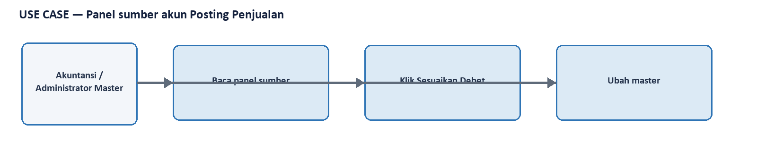
Use case khusus untuk Panel sumber akun Posting Penjualan.
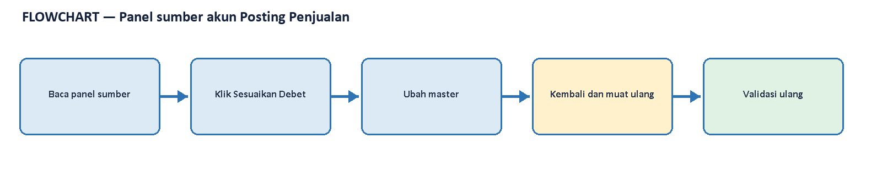
Flowchart khusus untuk Panel sumber akun Posting Penjualan.
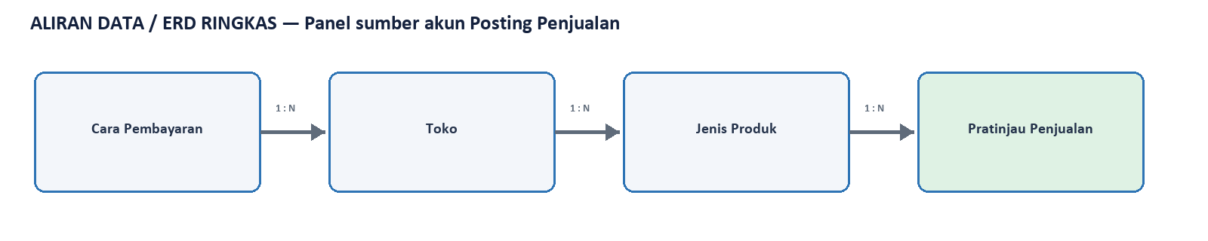
Aliran data / ERD ringkas khusus untuk Panel sumber akun Posting Penjualan.

14. Panel sumber akun Posting HPP
Tahap | Aktor | Tujuan | Hasil
Pascaposting / Perbaikan Akun | Akuntansi / Administrator Master | menjelaskan hubungan akun HPP pada Jenis Produk dengan akun Persediaan pada Master atau Kelompok Aset | LULUS

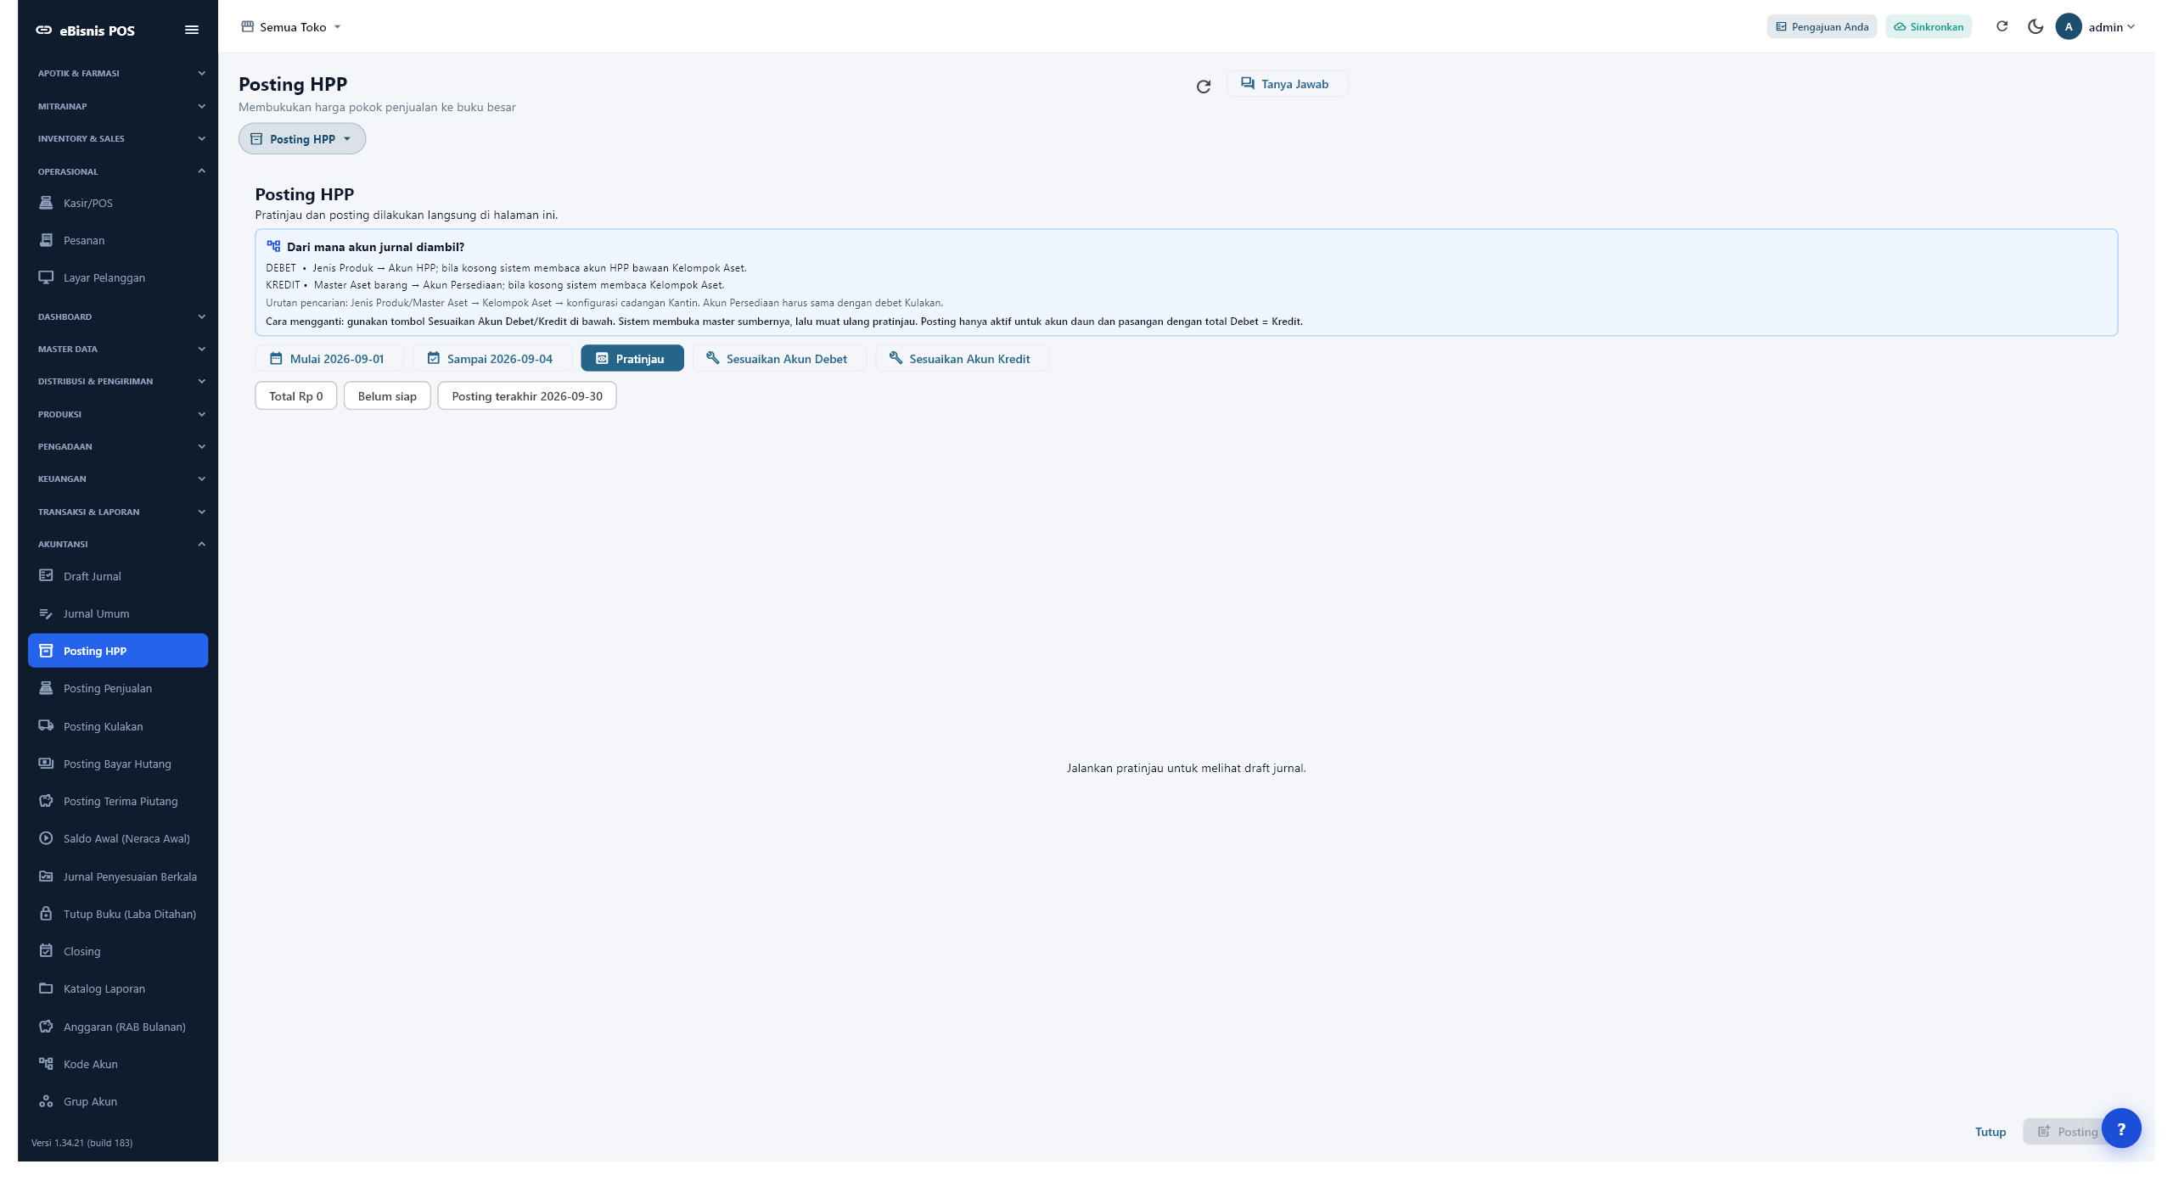
Screenshot 11: Panel sumber akun Posting HPP — bukti asli 2560×1392.

Panel sumber akun Posting HPP
Tangkapan layar 11 mendokumentasikan Panel sumber akun Posting HPP pada tahap Pascaposting / Perbaikan Akun. Tujuan layar ini adalah menjelaskan hubungan akun HPP pada Jenis Produk dengan akun Persediaan pada Master atau Kelompok Aset. Aktor utama yang menjalankan pemeriksaan ialah Akuntansi / Administrator Master, tetapi hasilnya juga relevan bagi supervisor, Akuntansi, administrator master, dan auditor internal. Gambar diambil langsung dari build Windows varian eBisnis pada Toko Kantin Demo, bukan ilustrasi statis. Jendela telah dimaksimalkan ke area kerja 2560 × 1392 piksel agar judul, sidebar, filter, tombol, tabel, status, dan bagian bawah layar dapat dibaca bersama. Karena satu gambar dipakai sebagai bukti UAT dan sebagai petunjuk pengguna, pembaca perlu memeriksa konteks toko, tanggal, pengguna aktif, serta status koneksi sebelum menyimpulkan hasil transaksi.
Bukti yang harus dibaca dari layar ini adalah bahwa panel sumber akun tampil dan tombol penyesuaian membuka master terkait lalu memuat ulang pratinjau. Informasi tersebut tidak berdiri sendiri. Pembaca perlu menghubungkannya dengan dokumen sebelum dan sesudahnya: transaksi sumber menghasilkan draf, draf yang lolos validasi menghasilkan jurnal, dan jurnal terposting menjadi sumber Buku Besar serta laporan keuangan. Jika angka pada layar berbeda dari laporan, pemeriksaan pertama adalah kesamaan periode dan satuan kerja, kemudian status posting. Perbedaan antara jumlah pada cache lokal dan hasil API juga harus dicatat transparan; untuk keputusan volume UAT, hasil API server digunakan sebagai sumber kebenaran karena server yang memegang seluruh transaksi. Layar tetap berguna untuk membuktikan bahwa operator dapat menelusuri baris dan referensi secara visual.
Urutan kerja yang direkomendasikan adalah Baca panel sumber, kemudian Pilih sisi akun, kemudian Perbaiki master, kemudian Muat ulang, kemudian Pastikan D=K. Setiap langkah dilakukan berurutan supaya kegagalan mudah diisolasi. Operator tidak menekan tombol Posting hanya karena tombol tersedia. Ia harus membaca ringkasan, mengambil sampel beberapa baris, membandingkan nomor referensi dan nilai terhadap dokumen sumber, lalu memastikan tidak ada pesan akun kosong. Pada daftar yang memiliki banyak halaman, gunakan pagination sampai halaman terakhir dan gulir ke bawah. Pada formulir, isi satu sisi debit atau kredit untuk setiap baris, jangan keduanya. Simpan sebagai draf lebih dahulu apabila transaksi manual masih menunggu review. Setelah kembali dari master akun, muat ulang pratinjau agar pasangan jurnal dihitung kembali oleh server.
Dampak akuntansi pada layar ini diringkas sebagai berikut: akun 151.200 pada kredit HPP harus sama dengan akun debit Kulakan agar mutasi persediaan menyatu. Prinsip pengendaliannya adalah akun yang dipakai harus berupa akun daun, aktif, berada pada tenant yang sama, dan relevan dengan substansi transaksi. Sistem tidak mengandalkan ID akun yang ditulis permanen di aplikasi; kode dan relasi master di-resolve oleh server. Untuk alur Kantin, akun kunci yang sudah diverifikasi ialah 111.101 Kas Yayasan, 131.300 Piutang Usaha Toko, 151.200 Persediaan Barang Lainnya, 310.600 Utang Usaha Toko, 410.900 Pendapatan Penjualan Toko, dan 510.900 Beban Pokok Penjualan Toko. Kesamaan akun 151.200 antara debit Kulakan dan kredit HPP menjaga mutasi persediaan tidak terpecah.
Bila akun terlihat tidak sesuai, gunakan tombol Sesuaikan Akun Debet atau Sesuaikan Akun Kredit pada layar posting. Tombol itu membuka master sumber, bukan mengubah baris jurnal sementara. Pendekatan ini penting karena koreksi pada master juga memperbaiki dokumen lain yang memiliki jenis produk, barang, pemasok, toko, atau metode pembayaran yang sama. Setelah perubahan disimpan dan pengguna kembali, aplikasi memuat ulang draf secara otomatis. Penjualan membaca kas atau piutang dari Cara Pembayaran/Toko dan pendapatan dari Jenis Produk. HPP membaca beban dari Jenis Produk atau Kelompok Aset serta persediaan dari Master/Kelompok Aset. Kulakan membaca persediaan dari aset dan kas atau utang dari metode bayar, toko, atau pemasok.
Diagram setelah penjelasan ini memodelkan use case, flowchart, dan aliran data untuk Panel sumber akun Posting HPP. Entitas yang relevan ialah Jenis Produk, Kelompok Aset, Master Aset, Pratinjau HPP. Use case menjelaskan siapa memicu tindakan dan siapa meninjau hasil. Flowchart menjelaskan urutan serta gerbang validasi sebelum status berubah. Diagram aliran data/ERD ringkas menunjukkan kunci hubungan antara dokumen sumber, detail, akun, transaksi akuntansi, dan laporan. Diagram bukan pengganti skema basis data fisik; ia sengaja menampilkan relasi bisnis yang perlu dipahami key user. Keterlacakan dianggap cukup apabila nomor referensi pada transaksi dapat ditemukan pada jurnal, kode akun yang sama dapat ditemukan pada Buku Besar, dan saldo akhirnya dapat dijelaskan pada laporan.
Kontrol UAT yang diterapkan meliputi volume data antara 100 dan 10.000 record, periode konsisten, data bernilai, akun lengkap, tidak ada baris tertahan, dan total debit sama dengan total kredit. Bukti volume dalam eksekusi ini adalah 102 transaksi penjualan, 207 faktur Kulakan secara kumulatif, batch baru 100 faktur Kulakan, serta 2.901 baris pada laporan Keseluruhan Jurnal. Audit server menghitung total debit dan kredit masing-masing Rp842.678.014 dengan selisih Rp0. Selisih historis Rp2.400.000 sempat ditemukan pada LPJ Kas Besar, ditelusuri sampai jurnal sumber, kemudian 103 dokumen diposting ulang dengan baris beban yang benar. Perbaikan itu dicatat terbuka agar status lulus dapat diaudit.
Hasil aktual untuk Panel sumber akun Posting HPP dinilai LULUS. Jika reproduksi berikutnya gagal, jangan memaksa jurnal atau mengganti akun hanya agar tombol aktif. Catat pesan lengkap, nomor dokumen, tanggal, toko, dan sisi akun yang bermasalah; perbaiki master yang ditunjuk; ulangi pratinjau; lalu bandingkan jumlah draf sebelum dan sesudah. Untuk laporan yang tampak kosong, pastikan jurnal sudah terposting dan filter tidak berhenti sebelum tanggal transaksi. Untuk laporan yang tampak terpotong, gunakan pagination dan tangkapan halaman terakhir/terbawah. Dengan prosedur itu, layar ini berfungsi sebagai petunjuk operasional, bukti pengujian, dan titik kontrol audit yang dapat diulang oleh pengguna lain tanpa membutuhkan akses langsung ke basis data.

Diagram — Panel sumber akun Posting HPP
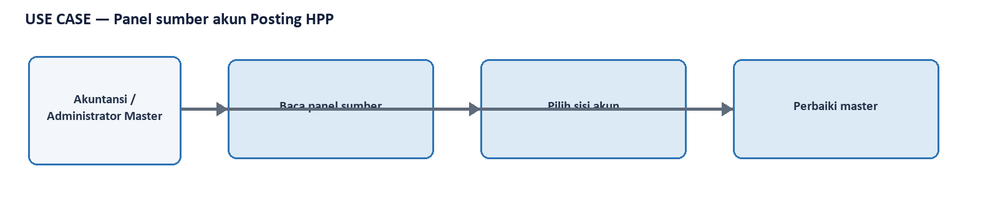
Use case khusus untuk Panel sumber akun Posting HPP.
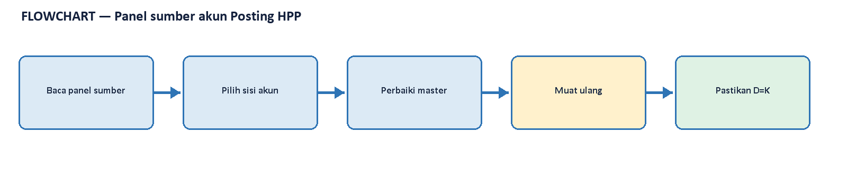
Flowchart khusus untuk Panel sumber akun Posting HPP.
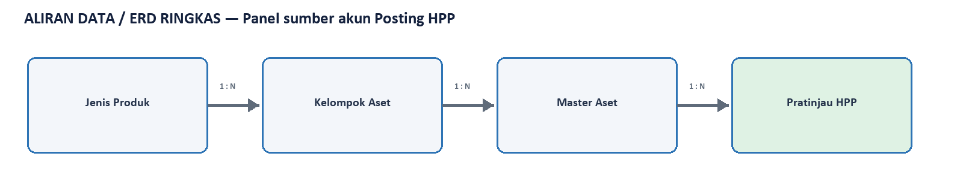
Aliran data / ERD ringkas khusus untuk Panel sumber akun Posting HPP.

15. Panel sumber akun Posting Kulakan
Tahap | Aktor | Tujuan | Hasil
Pascaposting / Perbaikan Akun | Akuntansi / Administrator Master | menjelaskan sumber Persediaan pada sisi debit dan sumber Kas/Utang pada sisi kredit untuk faktur pemasok | LULUS

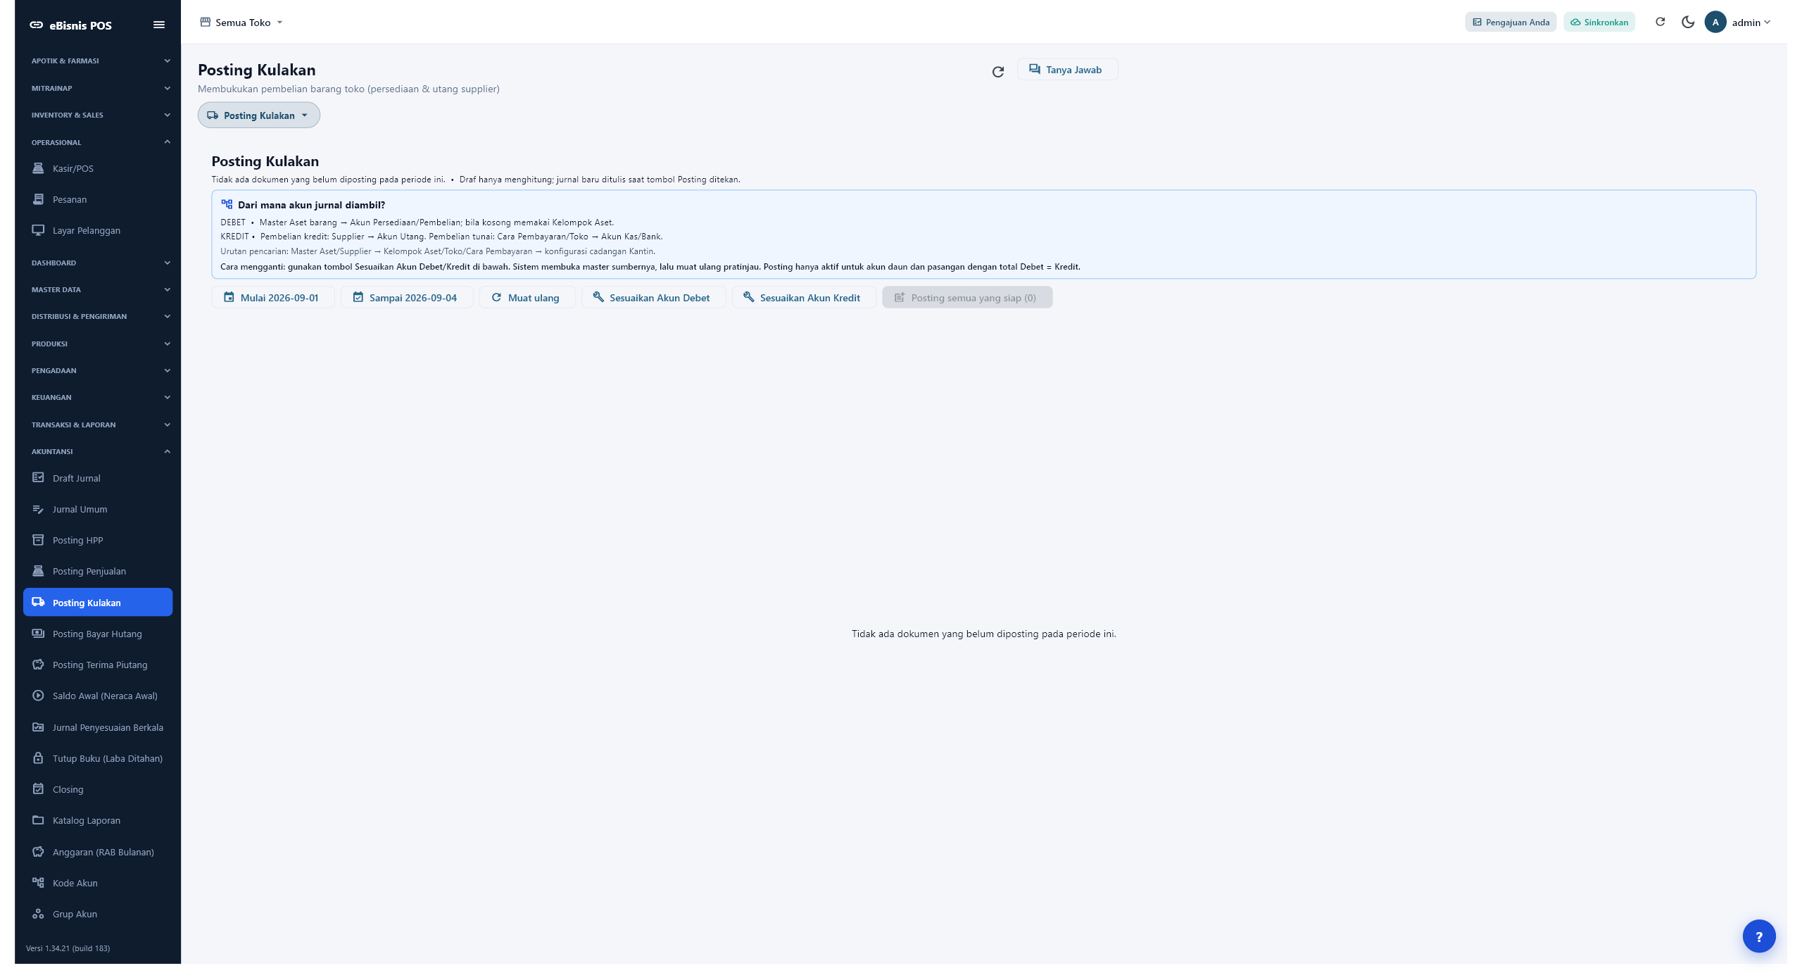
Screenshot 12: Panel sumber akun Posting Kulakan — bukti asli 2560×1392.

Panel sumber akun Posting Kulakan
Tangkapan layar 12 mendokumentasikan Panel sumber akun Posting Kulakan pada tahap Pascaposting / Perbaikan Akun. Tujuan layar ini adalah menjelaskan sumber Persediaan pada sisi debit dan sumber Kas/Utang pada sisi kredit untuk faktur pemasok. Aktor utama yang menjalankan pemeriksaan ialah Akuntansi / Administrator Master, tetapi hasilnya juga relevan bagi supervisor, Akuntansi, administrator master, dan auditor internal. Gambar diambil langsung dari build Windows varian eBisnis pada Toko Kantin Demo, bukan ilustrasi statis. Jendela telah dimaksimalkan ke area kerja 2560 × 1392 piksel agar judul, sidebar, filter, tombol, tabel, status, dan bagian bawah layar dapat dibaca bersama. Karena satu gambar dipakai sebagai bukti UAT dan sebagai petunjuk pengguna, pembaca perlu memeriksa konteks toko, tanggal, pengguna aktif, serta status koneksi sebelum menyimpulkan hasil transaksi.
Bukti yang harus dibaca dari layar ini adalah bahwa panel menjelaskan pembelian tunai dan kredit serta menyediakan tombol langsung ke master sumber. Informasi tersebut tidak berdiri sendiri. Pembaca perlu menghubungkannya dengan dokumen sebelum dan sesudahnya: transaksi sumber menghasilkan draf, draf yang lolos validasi menghasilkan jurnal, dan jurnal terposting menjadi sumber Buku Besar serta laporan keuangan. Jika angka pada layar berbeda dari laporan, pemeriksaan pertama adalah kesamaan periode dan satuan kerja, kemudian status posting. Perbedaan antara jumlah pada cache lokal dan hasil API juga harus dicatat transparan; untuk keputusan volume UAT, hasil API server digunakan sebagai sumber kebenaran karena server yang memegang seluruh transaksi. Layar tetap berguna untuk membuktikan bahwa operator dapat menelusuri baris dan referensi secara visual.
Urutan kerja yang direkomendasikan adalah Baca sumber, kemudian Pilih Debet/Kredit, kemudian Ubah master, kemudian Muat ulang otomatis, kemudian Posting bila seimbang. Setiap langkah dilakukan berurutan supaya kegagalan mudah diisolasi. Operator tidak menekan tombol Posting hanya karena tombol tersedia. Ia harus membaca ringkasan, mengambil sampel beberapa baris, membandingkan nomor referensi dan nilai terhadap dokumen sumber, lalu memastikan tidak ada pesan akun kosong. Pada daftar yang memiliki banyak halaman, gunakan pagination sampai halaman terakhir dan gulir ke bawah. Pada formulir, isi satu sisi debit atau kredit untuk setiap baris, jangan keduanya. Simpan sebagai draf lebih dahulu apabila transaksi manual masih menunggu review. Setelah kembali dari master akun, muat ulang pratinjau agar pasangan jurnal dihitung kembali oleh server.
Dampak akuntansi pada layar ini diringkas sebagai berikut: debit mengikuti Master/Kelompok Aset; kredit mengikuti Supplier atau Cara Pembayaran/Toko. Prinsip pengendaliannya adalah akun yang dipakai harus berupa akun daun, aktif, berada pada tenant yang sama, dan relevan dengan substansi transaksi. Sistem tidak mengandalkan ID akun yang ditulis permanen di aplikasi; kode dan relasi master di-resolve oleh server. Untuk alur Kantin, akun kunci yang sudah diverifikasi ialah 111.101 Kas Yayasan, 131.300 Piutang Usaha Toko, 151.200 Persediaan Barang Lainnya, 310.600 Utang Usaha Toko, 410.900 Pendapatan Penjualan Toko, dan 510.900 Beban Pokok Penjualan Toko. Kesamaan akun 151.200 antara debit Kulakan dan kredit HPP menjaga mutasi persediaan tidak terpecah.
Bila akun terlihat tidak sesuai, gunakan tombol Sesuaikan Akun Debet atau Sesuaikan Akun Kredit pada layar posting. Tombol itu membuka master sumber, bukan mengubah baris jurnal sementara. Pendekatan ini penting karena koreksi pada master juga memperbaiki dokumen lain yang memiliki jenis produk, barang, pemasok, toko, atau metode pembayaran yang sama. Setelah perubahan disimpan dan pengguna kembali, aplikasi memuat ulang draf secara otomatis. Penjualan membaca kas atau piutang dari Cara Pembayaran/Toko dan pendapatan dari Jenis Produk. HPP membaca beban dari Jenis Produk atau Kelompok Aset serta persediaan dari Master/Kelompok Aset. Kulakan membaca persediaan dari aset dan kas atau utang dari metode bayar, toko, atau pemasok.
Diagram setelah penjelasan ini memodelkan use case, flowchart, dan aliran data untuk Panel sumber akun Posting Kulakan. Entitas yang relevan ialah Master Aset, Kelompok Aset, Penyedia, Cara Pembayaran. Use case menjelaskan siapa memicu tindakan dan siapa meninjau hasil. Flowchart menjelaskan urutan serta gerbang validasi sebelum status berubah. Diagram aliran data/ERD ringkas menunjukkan kunci hubungan antara dokumen sumber, detail, akun, transaksi akuntansi, dan laporan. Diagram bukan pengganti skema basis data fisik; ia sengaja menampilkan relasi bisnis yang perlu dipahami key user. Keterlacakan dianggap cukup apabila nomor referensi pada transaksi dapat ditemukan pada jurnal, kode akun yang sama dapat ditemukan pada Buku Besar, dan saldo akhirnya dapat dijelaskan pada laporan.
Kontrol UAT yang diterapkan meliputi volume data antara 100 dan 10.000 record, periode konsisten, data bernilai, akun lengkap, tidak ada baris tertahan, dan total debit sama dengan total kredit. Bukti volume dalam eksekusi ini adalah 102 transaksi penjualan, 207 faktur Kulakan secara kumulatif, batch baru 100 faktur Kulakan, serta 2.901 baris pada laporan Keseluruhan Jurnal. Audit server menghitung total debit dan kredit masing-masing Rp842.678.014 dengan selisih Rp0. Selisih historis Rp2.400.000 sempat ditemukan pada LPJ Kas Besar, ditelusuri sampai jurnal sumber, kemudian 103 dokumen diposting ulang dengan baris beban yang benar. Perbaikan itu dicatat terbuka agar status lulus dapat diaudit.
Hasil aktual untuk Panel sumber akun Posting Kulakan dinilai LULUS. Jika reproduksi berikutnya gagal, jangan memaksa jurnal atau mengganti akun hanya agar tombol aktif. Catat pesan lengkap, nomor dokumen, tanggal, toko, dan sisi akun yang bermasalah; perbaiki master yang ditunjuk; ulangi pratinjau; lalu bandingkan jumlah draf sebelum dan sesudah. Untuk laporan yang tampak kosong, pastikan jurnal sudah terposting dan filter tidak berhenti sebelum tanggal transaksi. Untuk laporan yang tampak terpotong, gunakan pagination dan tangkapan halaman terakhir/terbawah. Dengan prosedur itu, layar ini berfungsi sebagai petunjuk operasional, bukti pengujian, dan titik kontrol audit yang dapat diulang oleh pengguna lain tanpa membutuhkan akses langsung ke basis data.

Diagram — Panel sumber akun Posting Kulakan
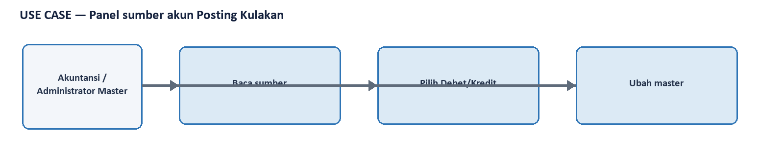
Use case khusus untuk Panel sumber akun Posting Kulakan.
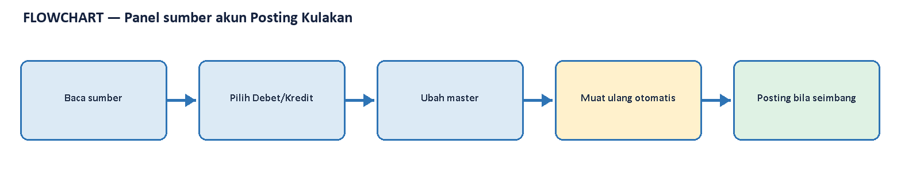
Flowchart khusus untuk Panel sumber akun Posting Kulakan.
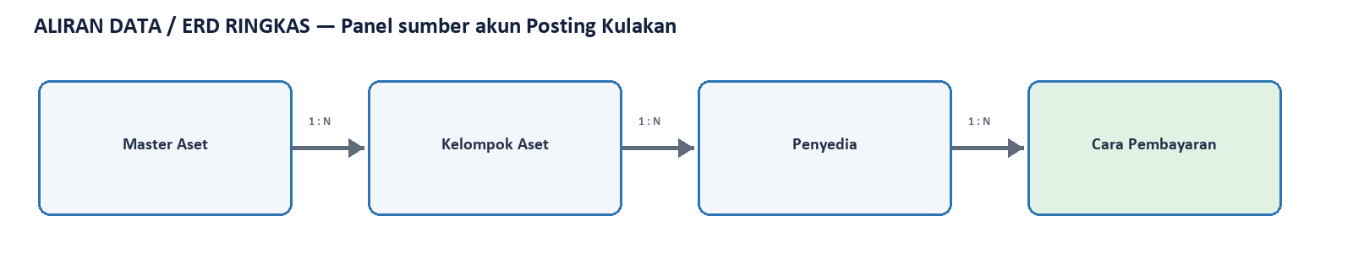
Aliran data / ERD ringkas khusus untuk Panel sumber akun Posting Kulakan.

16. Draft Jurnal setelah seluruh posting Kantin
Tahap | Aktor | Tujuan | Hasil
Pascaposting | Akuntansi | memastikan dokumen Kantin berpindah dari draf ke terposting dan tidak menyisakan antrian yang tidak dijelaskan | LULUS

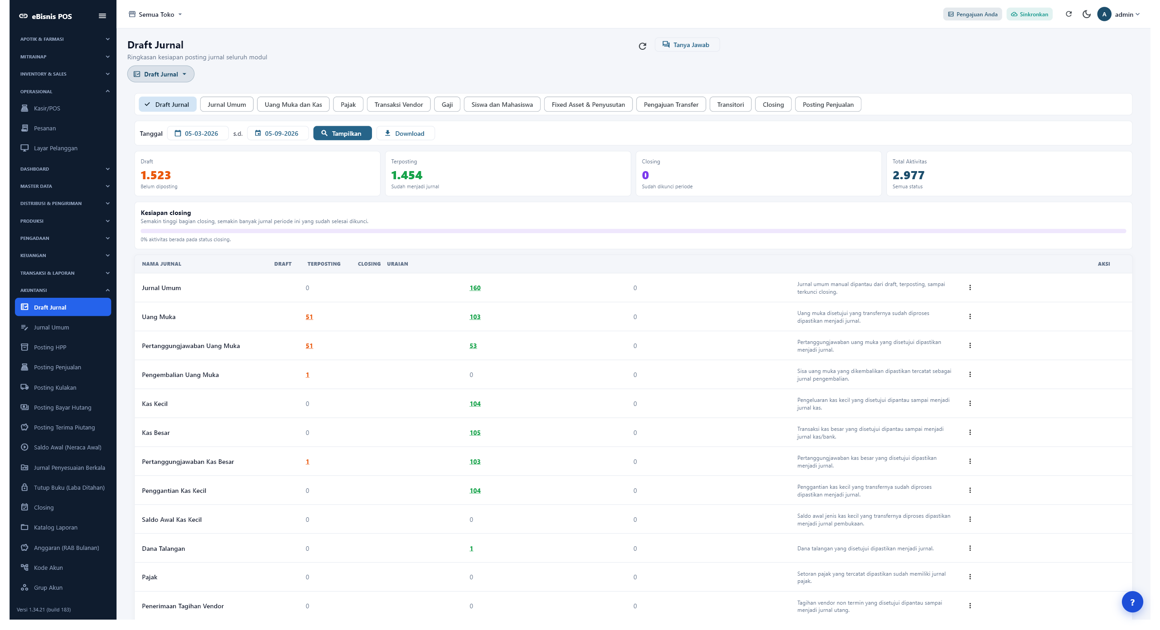
Screenshot 13: Draft Jurnal setelah seluruh posting Kantin — bukti asli 2560×1392.

Draft Jurnal setelah seluruh posting Kantin
Tangkapan layar 13 mendokumentasikan Draft Jurnal setelah seluruh posting Kantin pada tahap Pascaposting. Tujuan layar ini adalah memastikan dokumen Kantin berpindah dari draf ke terposting dan tidak menyisakan antrian yang tidak dijelaskan. Aktor utama yang menjalankan pemeriksaan ialah Akuntansi, tetapi hasilnya juga relevan bagi supervisor, Akuntansi, administrator master, dan auditor internal. Gambar diambil langsung dari build Windows varian eBisnis pada Toko Kantin Demo, bukan ilustrasi statis. Jendela telah dimaksimalkan ke area kerja 2560 × 1392 piksel agar judul, sidebar, filter, tombol, tabel, status, dan bagian bawah layar dapat dibaca bersama. Karena satu gambar dipakai sebagai bukti UAT dan sebagai petunjuk pengguna, pembaca perlu memeriksa konteks toko, tanggal, pengguna aktif, serta status koneksi sebelum menyimpulkan hasil transaksi.
Bukti yang harus dibaca dari layar ini adalah bahwa Posting Penjualan, HPP, dan Kulakan tidak lagi memiliki dokumen tertunda pada periode UAT. Informasi tersebut tidak berdiri sendiri. Pembaca perlu menghubungkannya dengan dokumen sebelum dan sesudahnya: transaksi sumber menghasilkan draf, draf yang lolos validasi menghasilkan jurnal, dan jurnal terposting menjadi sumber Buku Besar serta laporan keuangan. Jika angka pada layar berbeda dari laporan, pemeriksaan pertama adalah kesamaan periode dan satuan kerja, kemudian status posting. Perbedaan antara jumlah pada cache lokal dan hasil API juga harus dicatat transparan; untuk keputusan volume UAT, hasil API server digunakan sebagai sumber kebenaran karena server yang memegang seluruh transaksi. Layar tetap berguna untuk membuktikan bahwa operator dapat menelusuri baris dan referensi secara visual.
Urutan kerja yang direkomendasikan adalah Muat ringkasan, kemudian Bandingkan status, kemudian Buka rincian, kemudian Pastikan nol tertahan, kemudian Lanjut laporan. Setiap langkah dilakukan berurutan supaya kegagalan mudah diisolasi. Operator tidak menekan tombol Posting hanya karena tombol tersedia. Ia harus membaca ringkasan, mengambil sampel beberapa baris, membandingkan nomor referensi dan nilai terhadap dokumen sumber, lalu memastikan tidak ada pesan akun kosong. Pada daftar yang memiliki banyak halaman, gunakan pagination sampai halaman terakhir dan gulir ke bawah. Pada formulir, isi satu sisi debit atau kredit untuk setiap baris, jangan keduanya. Simpan sebagai draf lebih dahulu apabila transaksi manual masih menunggu review. Setelah kembali dari master akun, muat ulang pratinjau agar pasangan jurnal dihitung kembali oleh server.
Dampak akuntansi pada layar ini diringkas sebagai berikut: status terposting menjadi sumber tunggal Buku Besar, Neraca Saldo, dan laporan keuangan. Prinsip pengendaliannya adalah akun yang dipakai harus berupa akun daun, aktif, berada pada tenant yang sama, dan relevan dengan substansi transaksi. Sistem tidak mengandalkan ID akun yang ditulis permanen di aplikasi; kode dan relasi master di-resolve oleh server. Untuk alur Kantin, akun kunci yang sudah diverifikasi ialah 111.101 Kas Yayasan, 131.300 Piutang Usaha Toko, 151.200 Persediaan Barang Lainnya, 310.600 Utang Usaha Toko, 410.900 Pendapatan Penjualan Toko, dan 510.900 Beban Pokok Penjualan Toko. Kesamaan akun 151.200 antara debit Kulakan dan kredit HPP menjaga mutasi persediaan tidak terpecah.
Bila akun terlihat tidak sesuai, gunakan tombol Sesuaikan Akun Debet atau Sesuaikan Akun Kredit pada layar posting. Tombol itu membuka master sumber, bukan mengubah baris jurnal sementara. Pendekatan ini penting karena koreksi pada master juga memperbaiki dokumen lain yang memiliki jenis produk, barang, pemasok, toko, atau metode pembayaran yang sama. Setelah perubahan disimpan dan pengguna kembali, aplikasi memuat ulang draf secara otomatis. Penjualan membaca kas atau piutang dari Cara Pembayaran/Toko dan pendapatan dari Jenis Produk. HPP membaca beban dari Jenis Produk atau Kelompok Aset serta persediaan dari Master/Kelompok Aset. Kulakan membaca persediaan dari aset dan kas atau utang dari metode bayar, toko, atau pemasok.
Diagram setelah penjelasan ini memodelkan use case, flowchart, dan aliran data untuk Draft Jurnal setelah seluruh posting Kantin. Entitas yang relevan ialah Draft Jurnal, Posting History, Transaksi Akuntansi, Closing. Use case menjelaskan siapa memicu tindakan dan siapa meninjau hasil. Flowchart menjelaskan urutan serta gerbang validasi sebelum status berubah. Diagram aliran data/ERD ringkas menunjukkan kunci hubungan antara dokumen sumber, detail, akun, transaksi akuntansi, dan laporan. Diagram bukan pengganti skema basis data fisik; ia sengaja menampilkan relasi bisnis yang perlu dipahami key user. Keterlacakan dianggap cukup apabila nomor referensi pada transaksi dapat ditemukan pada jurnal, kode akun yang sama dapat ditemukan pada Buku Besar, dan saldo akhirnya dapat dijelaskan pada laporan.
Kontrol UAT yang diterapkan meliputi volume data antara 100 dan 10.000 record, periode konsisten, data bernilai, akun lengkap, tidak ada baris tertahan, dan total debit sama dengan total kredit. Bukti volume dalam eksekusi ini adalah 102 transaksi penjualan, 207 faktur Kulakan secara kumulatif, batch baru 100 faktur Kulakan, serta 2.901 baris pada laporan Keseluruhan Jurnal. Audit server menghitung total debit dan kredit masing-masing Rp842.678.014 dengan selisih Rp0. Selisih historis Rp2.400.000 sempat ditemukan pada LPJ Kas Besar, ditelusuri sampai jurnal sumber, kemudian 103 dokumen diposting ulang dengan baris beban yang benar. Perbaikan itu dicatat terbuka agar status lulus dapat diaudit.
Hasil aktual untuk Draft Jurnal setelah seluruh posting Kantin dinilai LULUS. Jika reproduksi berikutnya gagal, jangan memaksa jurnal atau mengganti akun hanya agar tombol aktif. Catat pesan lengkap, nomor dokumen, tanggal, toko, dan sisi akun yang bermasalah; perbaiki master yang ditunjuk; ulangi pratinjau; lalu bandingkan jumlah draf sebelum dan sesudah. Untuk laporan yang tampak kosong, pastikan jurnal sudah terposting dan filter tidak berhenti sebelum tanggal transaksi. Untuk laporan yang tampak terpotong, gunakan pagination dan tangkapan halaman terakhir/terbawah. Dengan prosedur itu, layar ini berfungsi sebagai petunjuk operasional, bukti pengujian, dan titik kontrol audit yang dapat diulang oleh pengguna lain tanpa membutuhkan akses langsung ke basis data.

Diagram — Draft Jurnal setelah seluruh posting Kantin
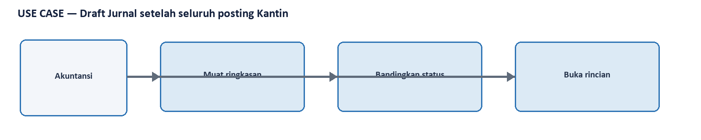
Use case khusus untuk Draft Jurnal setelah seluruh posting Kantin.
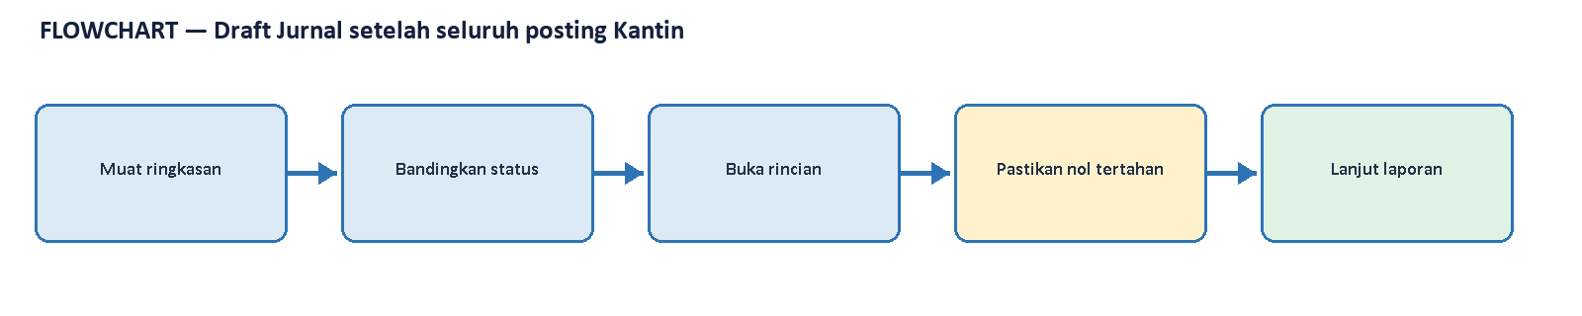
Flowchart khusus untuk Draft Jurnal setelah seluruh posting Kantin.
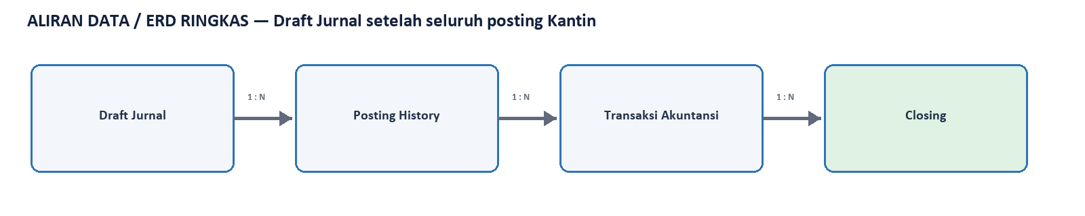
Aliran data / ERD ringkas khusus untuk Draft Jurnal setelah seluruh posting Kantin.

17. Daftar Jurnal Umum
Tahap | Aktor | Tujuan | Hasil
Jurnal Manual | Akuntansi | menelusuri jurnal manual berdasarkan tanggal, kode, keterangan, mata anggaran, debit, kredit, dan status | LULUS

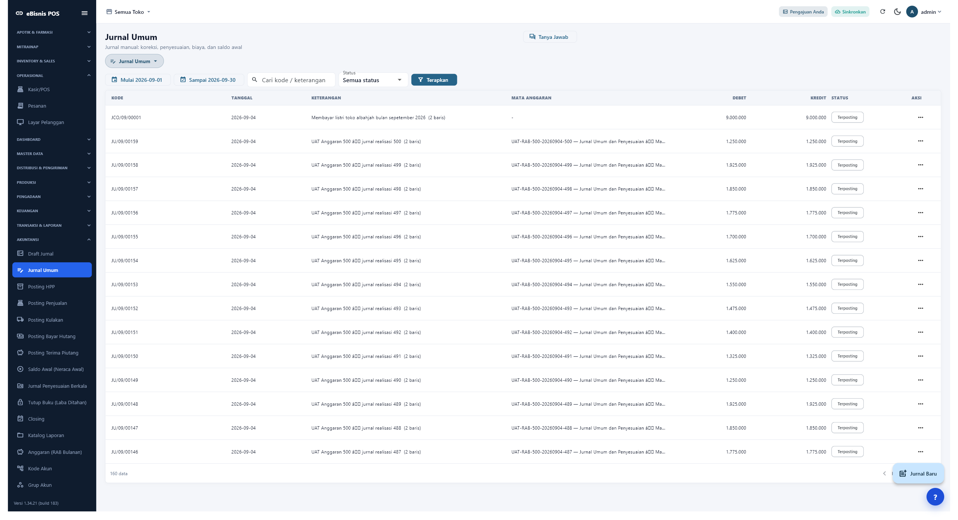
Screenshot 14: Daftar Jurnal Umum — bukti asli 2560×1392.

Daftar Jurnal Umum
Tangkapan layar 14 mendokumentasikan Daftar Jurnal Umum pada tahap Jurnal Manual. Tujuan layar ini adalah menelusuri jurnal manual berdasarkan tanggal, kode, keterangan, mata anggaran, debit, kredit, dan status. Aktor utama yang menjalankan pemeriksaan ialah Akuntansi, tetapi hasilnya juga relevan bagi supervisor, Akuntansi, administrator master, dan auditor internal. Gambar diambil langsung dari build Windows varian eBisnis pada Toko Kantin Demo, bukan ilustrasi statis. Jendela telah dimaksimalkan ke area kerja 2560 × 1392 piksel agar judul, sidebar, filter, tombol, tabel, status, dan bagian bawah layar dapat dibaca bersama. Karena satu gambar dipakai sebagai bukti UAT dan sebagai petunjuk pengguna, pembaca perlu memeriksa konteks toko, tanggal, pengguna aktif, serta status koneksi sebelum menyimpulkan hasil transaksi.
Bukti yang harus dibaca dari layar ini adalah bahwa 160 jurnal manual terlihat dalam periode; setiap baris menampilkan nilai debit dan kredit yang sama. Informasi tersebut tidak berdiri sendiri. Pembaca perlu menghubungkannya dengan dokumen sebelum dan sesudahnya: transaksi sumber menghasilkan draf, draf yang lolos validasi menghasilkan jurnal, dan jurnal terposting menjadi sumber Buku Besar serta laporan keuangan. Jika angka pada layar berbeda dari laporan, pemeriksaan pertama adalah kesamaan periode dan satuan kerja, kemudian status posting. Perbedaan antara jumlah pada cache lokal dan hasil API juga harus dicatat transparan; untuk keputusan volume UAT, hasil API server digunakan sebagai sumber kebenaran karena server yang memegang seluruh transaksi. Layar tetap berguna untuk membuktikan bahwa operator dapat menelusuri baris dan referensi secara visual.
Urutan kerja yang direkomendasikan adalah Atur periode, kemudian Pilih status, kemudian Cari kode, kemudian Buka tindakan, kemudian Telusuri jurnal. Setiap langkah dilakukan berurutan supaya kegagalan mudah diisolasi. Operator tidak menekan tombol Posting hanya karena tombol tersedia. Ia harus membaca ringkasan, mengambil sampel beberapa baris, membandingkan nomor referensi dan nilai terhadap dokumen sumber, lalu memastikan tidak ada pesan akun kosong. Pada daftar yang memiliki banyak halaman, gunakan pagination sampai halaman terakhir dan gulir ke bawah. Pada formulir, isi satu sisi debit atau kredit untuk setiap baris, jangan keduanya. Simpan sebagai draf lebih dahulu apabila transaksi manual masih menunggu review. Setelah kembali dari master akun, muat ulang pratinjau agar pasangan jurnal dihitung kembali oleh server.
Dampak akuntansi pada layar ini diringkas sebagai berikut: Jurnal Umum dipakai hanya untuk kejadian tanpa menu otomatis, penyesuaian, koreksi, atau saldo awal. Prinsip pengendaliannya adalah akun yang dipakai harus berupa akun daun, aktif, berada pada tenant yang sama, dan relevan dengan substansi transaksi. Sistem tidak mengandalkan ID akun yang ditulis permanen di aplikasi; kode dan relasi master di-resolve oleh server. Untuk alur Kantin, akun kunci yang sudah diverifikasi ialah 111.101 Kas Yayasan, 131.300 Piutang Usaha Toko, 151.200 Persediaan Barang Lainnya, 310.600 Utang Usaha Toko, 410.900 Pendapatan Penjualan Toko, dan 510.900 Beban Pokok Penjualan Toko. Kesamaan akun 151.200 antara debit Kulakan dan kredit HPP menjaga mutasi persediaan tidak terpecah.
Bila akun terlihat tidak sesuai, gunakan tombol Sesuaikan Akun Debet atau Sesuaikan Akun Kredit pada layar posting. Tombol itu membuka master sumber, bukan mengubah baris jurnal sementara. Pendekatan ini penting karena koreksi pada master juga memperbaiki dokumen lain yang memiliki jenis produk, barang, pemasok, toko, atau metode pembayaran yang sama. Setelah perubahan disimpan dan pengguna kembali, aplikasi memuat ulang draf secara otomatis. Penjualan membaca kas atau piutang dari Cara Pembayaran/Toko dan pendapatan dari Jenis Produk. HPP membaca beban dari Jenis Produk atau Kelompok Aset serta persediaan dari Master/Kelompok Aset. Kulakan membaca persediaan dari aset dan kas atau utang dari metode bayar, toko, atau pemasok.
Diagram setelah penjelasan ini memodelkan use case, flowchart, dan aliran data untuk Daftar Jurnal Umum. Entitas yang relevan ialah Jurnal Umum, Detail Jurnal, Akun, Mata Anggaran. Use case menjelaskan siapa memicu tindakan dan siapa meninjau hasil. Flowchart menjelaskan urutan serta gerbang validasi sebelum status berubah. Diagram aliran data/ERD ringkas menunjukkan kunci hubungan antara dokumen sumber, detail, akun, transaksi akuntansi, dan laporan. Diagram bukan pengganti skema basis data fisik; ia sengaja menampilkan relasi bisnis yang perlu dipahami key user. Keterlacakan dianggap cukup apabila nomor referensi pada transaksi dapat ditemukan pada jurnal, kode akun yang sama dapat ditemukan pada Buku Besar, dan saldo akhirnya dapat dijelaskan pada laporan.
Kontrol UAT yang diterapkan meliputi volume data antara 100 dan 10.000 record, periode konsisten, data bernilai, akun lengkap, tidak ada baris tertahan, dan total debit sama dengan total kredit. Bukti volume dalam eksekusi ini adalah 102 transaksi penjualan, 207 faktur Kulakan secara kumulatif, batch baru 100 faktur Kulakan, serta 2.901 baris pada laporan Keseluruhan Jurnal. Audit server menghitung total debit dan kredit masing-masing Rp842.678.014 dengan selisih Rp0. Selisih historis Rp2.400.000 sempat ditemukan pada LPJ Kas Besar, ditelusuri sampai jurnal sumber, kemudian 103 dokumen diposting ulang dengan baris beban yang benar. Perbaikan itu dicatat terbuka agar status lulus dapat diaudit.
Hasil aktual untuk Daftar Jurnal Umum dinilai LULUS. Jika reproduksi berikutnya gagal, jangan memaksa jurnal atau mengganti akun hanya agar tombol aktif. Catat pesan lengkap, nomor dokumen, tanggal, toko, dan sisi akun yang bermasalah; perbaiki master yang ditunjuk; ulangi pratinjau; lalu bandingkan jumlah draf sebelum dan sesudah. Untuk laporan yang tampak kosong, pastikan jurnal sudah terposting dan filter tidak berhenti sebelum tanggal transaksi. Untuk laporan yang tampak terpotong, gunakan pagination dan tangkapan halaman terakhir/terbawah. Dengan prosedur itu, layar ini berfungsi sebagai petunjuk operasional, bukti pengujian, dan titik kontrol audit yang dapat diulang oleh pengguna lain tanpa membutuhkan akses langsung ke basis data.

Diagram — Daftar Jurnal Umum
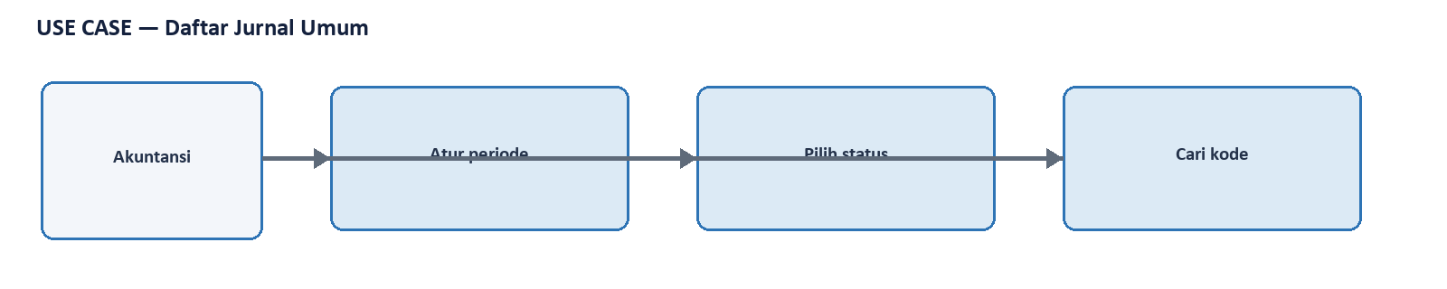
Use case khusus untuk Daftar Jurnal Umum.
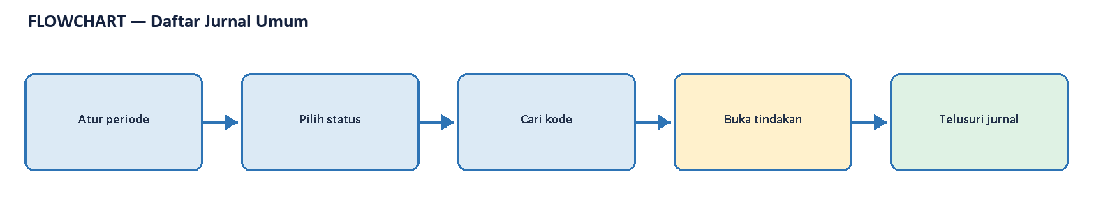
Flowchart khusus untuk Daftar Jurnal Umum.
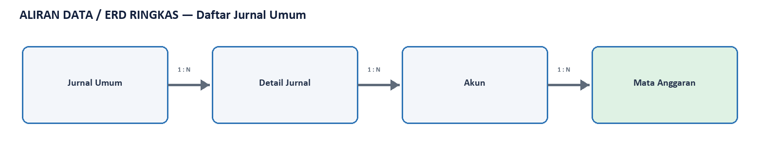
Aliran data / ERD ringkas khusus untuk Daftar Jurnal Umum.

18. Form Jurnal Umum seimbang Rp750.000
Tahap | Aktor | Tujuan | Hasil
Jurnal Manual | Akuntansi | mendemonstrasikan pemilihan akun daun, pengisian debit/kredit, keterangan, dan indikator keseimbangan sebelum draf disimpan | LULUS

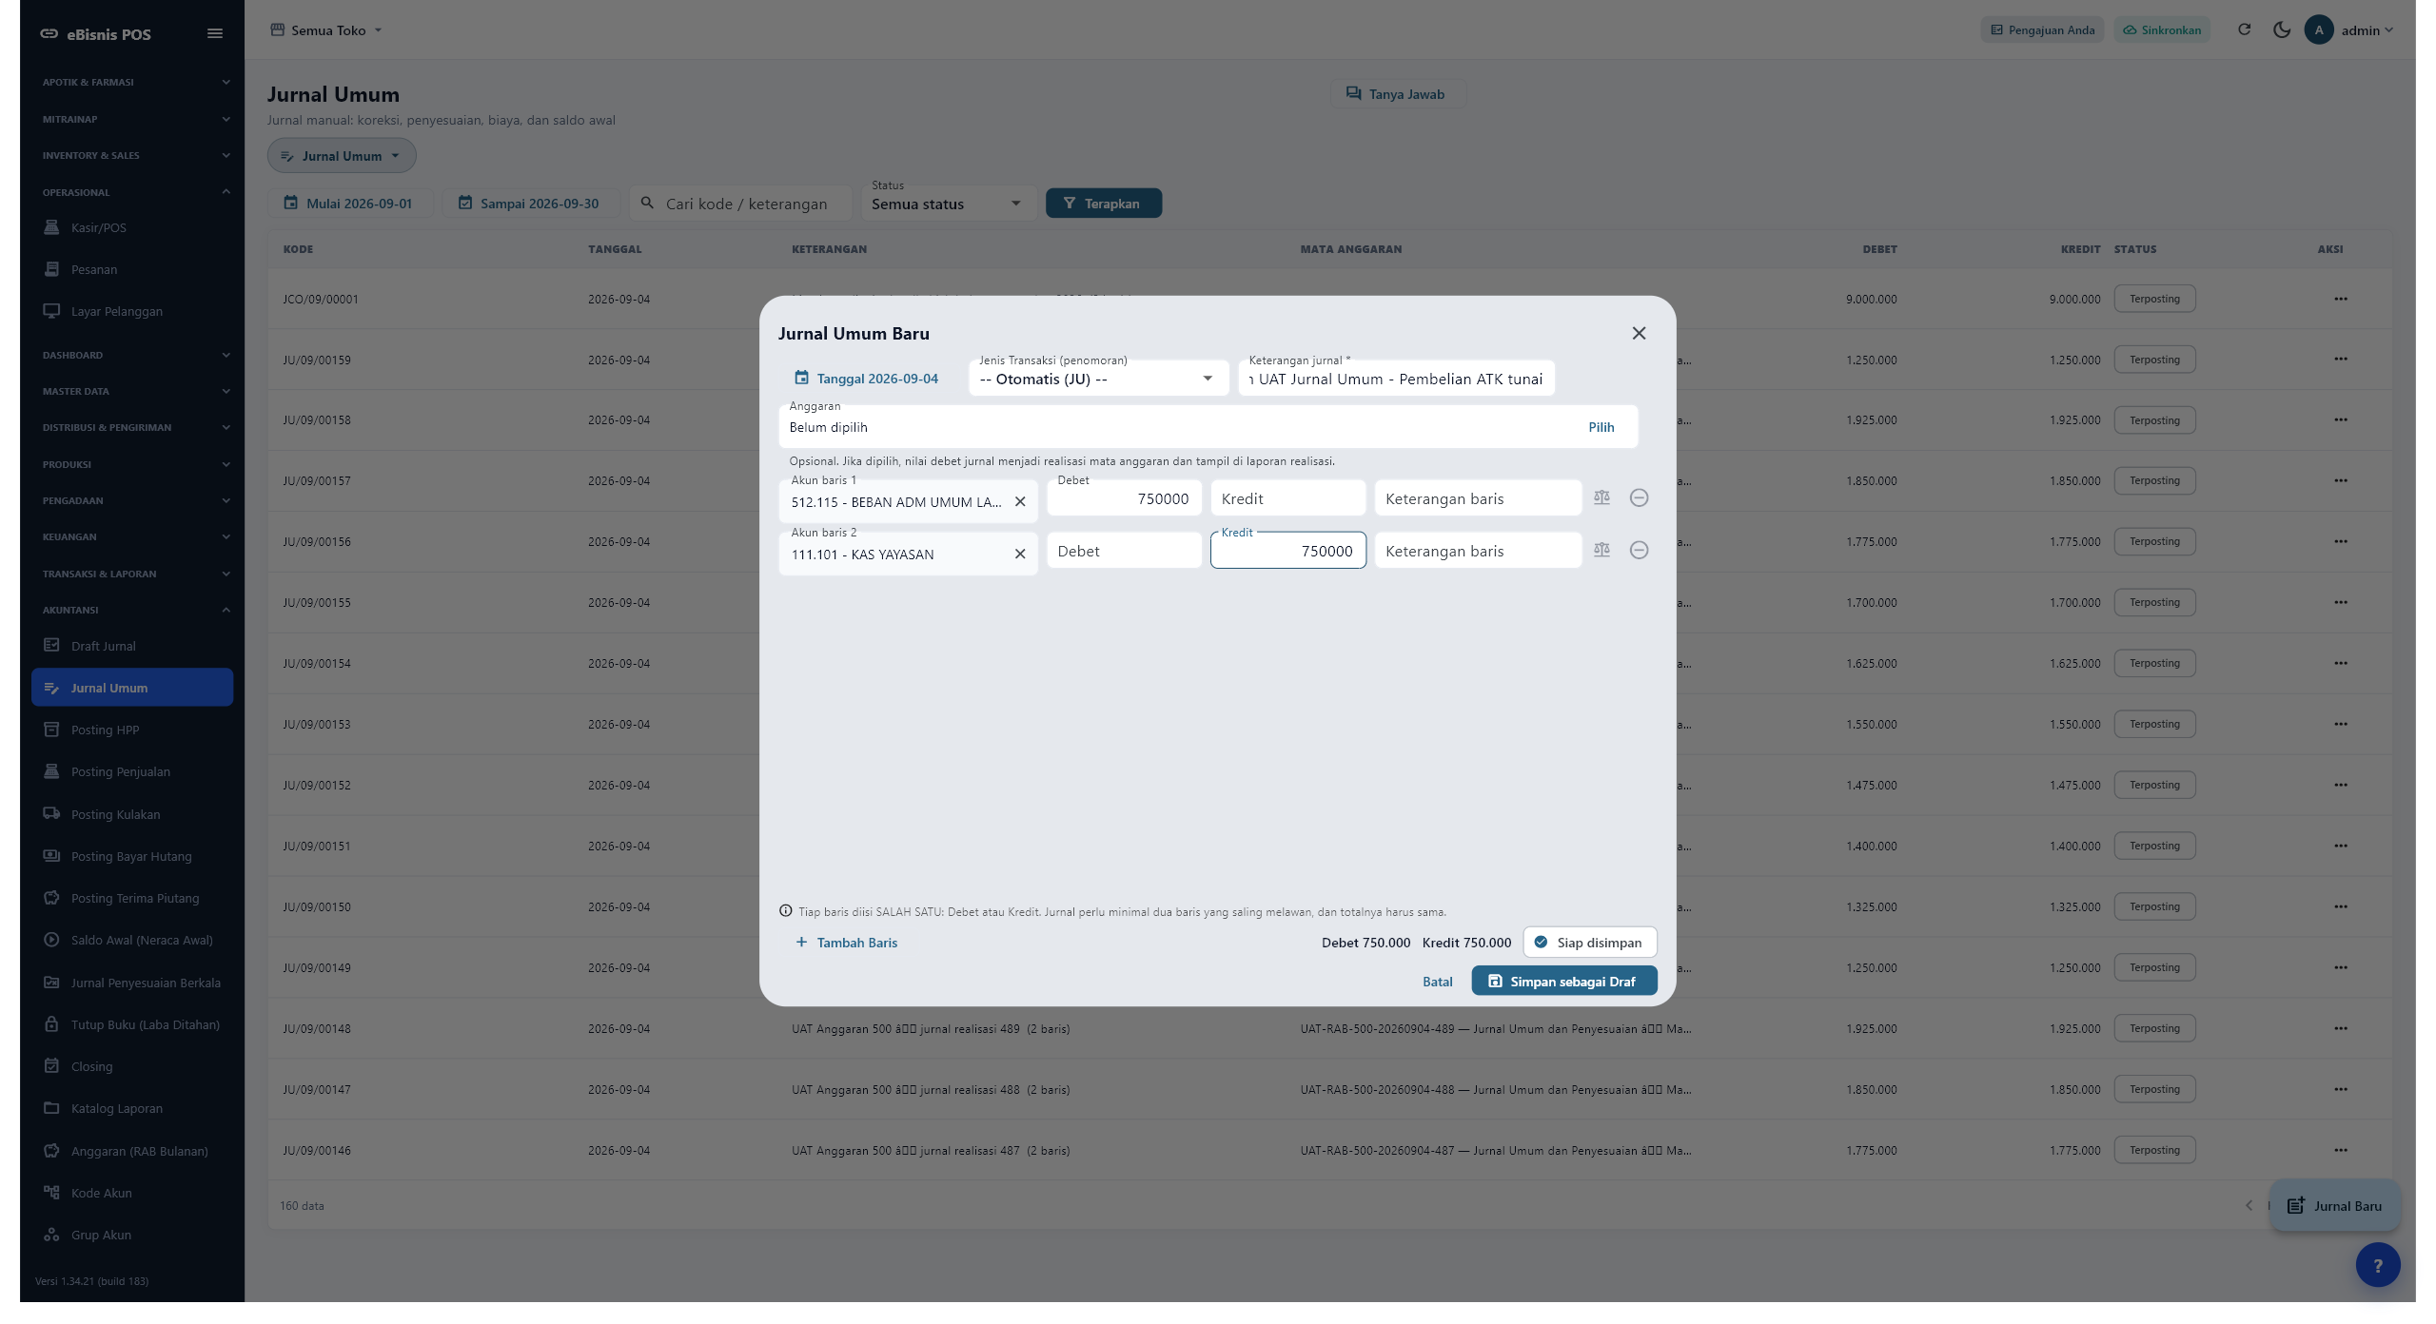
Screenshot 15: Form Jurnal Umum seimbang Rp750.000 — bukti asli 2560×1392.

Form Jurnal Umum seimbang Rp750.000
Tangkapan layar 15 mendokumentasikan Form Jurnal Umum seimbang Rp750.000 pada tahap Jurnal Manual. Tujuan layar ini adalah mendemonstrasikan pemilihan akun daun, pengisian debit/kredit, keterangan, dan indikator keseimbangan sebelum draf disimpan. Aktor utama yang menjalankan pemeriksaan ialah Akuntansi, tetapi hasilnya juga relevan bagi supervisor, Akuntansi, administrator master, dan auditor internal. Gambar diambil langsung dari build Windows varian eBisnis pada Toko Kantin Demo, bukan ilustrasi statis. Jendela telah dimaksimalkan ke area kerja 2560 × 1392 piksel agar judul, sidebar, filter, tombol, tabel, status, dan bagian bawah layar dapat dibaca bersama. Karena satu gambar dipakai sebagai bukti UAT dan sebagai petunjuk pengguna, pembaca perlu memeriksa konteks toko, tanggal, pengguna aktif, serta status koneksi sebelum menyimpulkan hasil transaksi.
Bukti yang harus dibaca dari layar ini adalah bahwa contoh debit 512.115 Beban Administrasi Umum Lainnya dan kredit 111.101 Kas Yayasan masing-masing Rp750.000 berstatus Siap disimpan. Informasi tersebut tidak berdiri sendiri. Pembaca perlu menghubungkannya dengan dokumen sebelum dan sesudahnya: transaksi sumber menghasilkan draf, draf yang lolos validasi menghasilkan jurnal, dan jurnal terposting menjadi sumber Buku Besar serta laporan keuangan. Jika angka pada layar berbeda dari laporan, pemeriksaan pertama adalah kesamaan periode dan satuan kerja, kemudian status posting. Perbedaan antara jumlah pada cache lokal dan hasil API juga harus dicatat transparan; untuk keputusan volume UAT, hasil API server digunakan sebagai sumber kebenaran karena server yang memegang seluruh transaksi. Layar tetap berguna untuk membuktikan bahwa operator dapat menelusuri baris dan referensi secara visual.
Urutan kerja yang direkomendasikan adalah Klik Jurnal Baru, kemudian Isi keterangan, kemudian Pilih akun debit, kemudian Pilih akun kredit, kemudian Periksa Siap disimpan. Setiap langkah dilakukan berurutan supaya kegagalan mudah diisolasi. Operator tidak menekan tombol Posting hanya karena tombol tersedia. Ia harus membaca ringkasan, mengambil sampel beberapa baris, membandingkan nomor referensi dan nilai terhadap dokumen sumber, lalu memastikan tidak ada pesan akun kosong. Pada daftar yang memiliki banyak halaman, gunakan pagination sampai halaman terakhir dan gulir ke bawah. Pada formulir, isi satu sisi debit atau kredit untuk setiap baris, jangan keduanya. Simpan sebagai draf lebih dahulu apabila transaksi manual masih menunggu review. Setelah kembali dari master akun, muat ulang pratinjau agar pasangan jurnal dihitung kembali oleh server.
Dampak akuntansi pada layar ini diringkas sebagai berikut: contoh mewakili pembelian ATK tunai; formulir tidak disimpan sehingga tidak menduplikasi transaksi UAT. Prinsip pengendaliannya adalah akun yang dipakai harus berupa akun daun, aktif, berada pada tenant yang sama, dan relevan dengan substansi transaksi. Sistem tidak mengandalkan ID akun yang ditulis permanen di aplikasi; kode dan relasi master di-resolve oleh server. Untuk alur Kantin, akun kunci yang sudah diverifikasi ialah 111.101 Kas Yayasan, 131.300 Piutang Usaha Toko, 151.200 Persediaan Barang Lainnya, 310.600 Utang Usaha Toko, 410.900 Pendapatan Penjualan Toko, dan 510.900 Beban Pokok Penjualan Toko. Kesamaan akun 151.200 antara debit Kulakan dan kredit HPP menjaga mutasi persediaan tidak terpecah.
Bila akun terlihat tidak sesuai, gunakan tombol Sesuaikan Akun Debet atau Sesuaikan Akun Kredit pada layar posting. Tombol itu membuka master sumber, bukan mengubah baris jurnal sementara. Pendekatan ini penting karena koreksi pada master juga memperbaiki dokumen lain yang memiliki jenis produk, barang, pemasok, toko, atau metode pembayaran yang sama. Setelah perubahan disimpan dan pengguna kembali, aplikasi memuat ulang draf secara otomatis. Penjualan membaca kas atau piutang dari Cara Pembayaran/Toko dan pendapatan dari Jenis Produk. HPP membaca beban dari Jenis Produk atau Kelompok Aset serta persediaan dari Master/Kelompok Aset. Kulakan membaca persediaan dari aset dan kas atau utang dari metode bayar, toko, atau pemasok.
Diagram setelah penjelasan ini memodelkan use case, flowchart, dan aliran data untuk Form Jurnal Umum seimbang Rp750.000. Entitas yang relevan ialah Jurnal Umum, Detail Jurnal, Akun Beban, Akun Kas. Use case menjelaskan siapa memicu tindakan dan siapa meninjau hasil. Flowchart menjelaskan urutan serta gerbang validasi sebelum status berubah. Diagram aliran data/ERD ringkas menunjukkan kunci hubungan antara dokumen sumber, detail, akun, transaksi akuntansi, dan laporan. Diagram bukan pengganti skema basis data fisik; ia sengaja menampilkan relasi bisnis yang perlu dipahami key user. Keterlacakan dianggap cukup apabila nomor referensi pada transaksi dapat ditemukan pada jurnal, kode akun yang sama dapat ditemukan pada Buku Besar, dan saldo akhirnya dapat dijelaskan pada laporan.
Kontrol UAT yang diterapkan meliputi volume data antara 100 dan 10.000 record, periode konsisten, data bernilai, akun lengkap, tidak ada baris tertahan, dan total debit sama dengan total kredit. Bukti volume dalam eksekusi ini adalah 102 transaksi penjualan, 207 faktur Kulakan secara kumulatif, batch baru 100 faktur Kulakan, serta 2.901 baris pada laporan Keseluruhan Jurnal. Audit server menghitung total debit dan kredit masing-masing Rp842.678.014 dengan selisih Rp0. Selisih historis Rp2.400.000 sempat ditemukan pada LPJ Kas Besar, ditelusuri sampai jurnal sumber, kemudian 103 dokumen diposting ulang dengan baris beban yang benar. Perbaikan itu dicatat terbuka agar status lulus dapat diaudit.
Hasil aktual untuk Form Jurnal Umum seimbang Rp750.000 dinilai LULUS. Jika reproduksi berikutnya gagal, jangan memaksa jurnal atau mengganti akun hanya agar tombol aktif. Catat pesan lengkap, nomor dokumen, tanggal, toko, dan sisi akun yang bermasalah; perbaiki master yang ditunjuk; ulangi pratinjau; lalu bandingkan jumlah draf sebelum dan sesudah. Untuk laporan yang tampak kosong, pastikan jurnal sudah terposting dan filter tidak berhenti sebelum tanggal transaksi. Untuk laporan yang tampak terpotong, gunakan pagination dan tangkapan halaman terakhir/terbawah. Dengan prosedur itu, layar ini berfungsi sebagai petunjuk operasional, bukti pengujian, dan titik kontrol audit yang dapat diulang oleh pengguna lain tanpa membutuhkan akses langsung ke basis data.

Diagram — Form Jurnal Umum seimbang Rp750.000
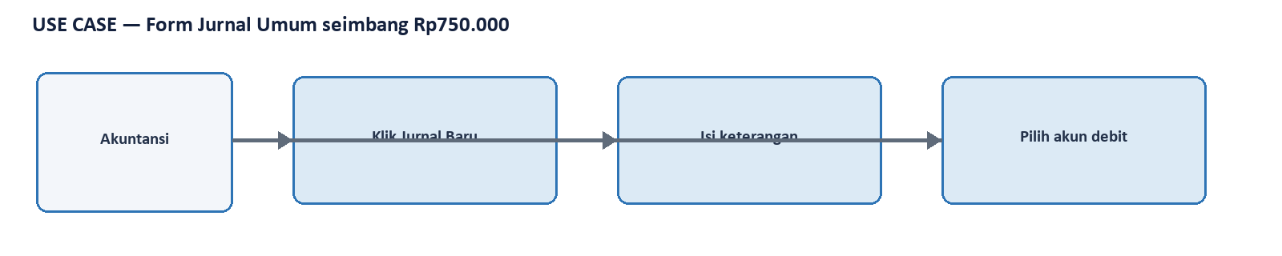
Use case khusus untuk Form Jurnal Umum seimbang Rp750.000.
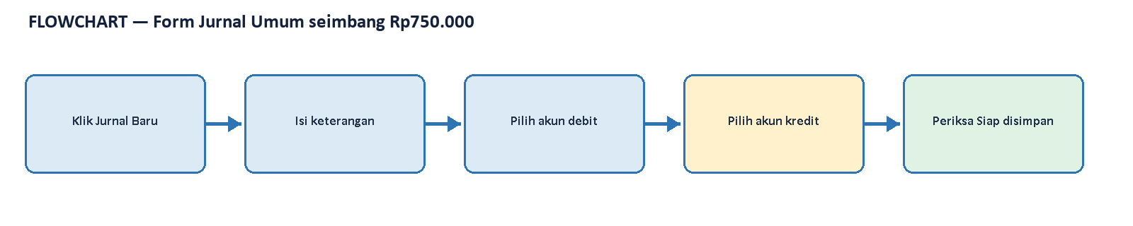
Flowchart khusus untuk Form Jurnal Umum seimbang Rp750.000.
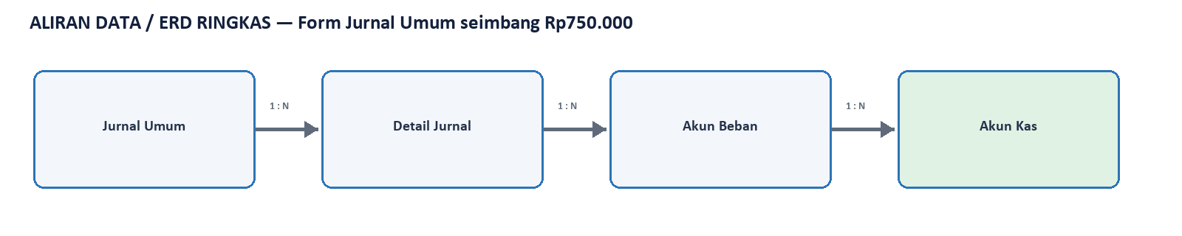
Aliran data / ERD ringkas khusus untuk Form Jurnal Umum seimbang Rp750.000.

19. Laporan Laba Rugi — halaman awal
Tahap | Aktor | Tujuan | Hasil
Laporan Keuangan | Akuntansi / Manajemen / Auditor | menampilkan pendapatan, HPP, beban, dan laba bersih pada periode yang sama dengan posting Kantin | LULUS

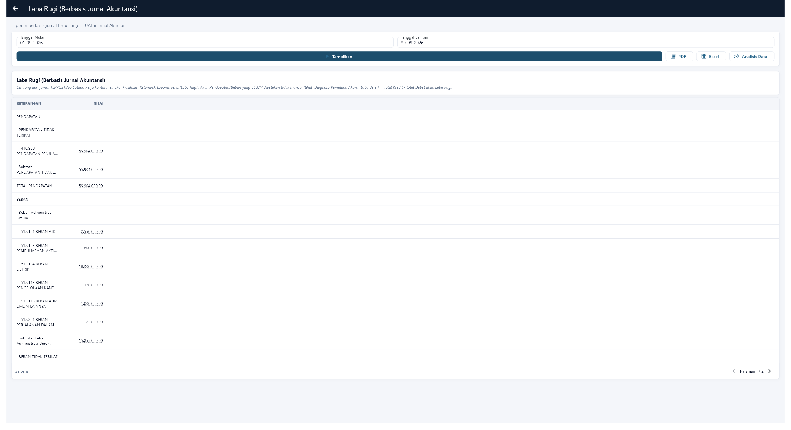
Screenshot 16: Laporan Laba Rugi — halaman awal — bukti asli 2560×1392.

Laporan Laba Rugi — halaman awal
Tangkapan layar 16 mendokumentasikan Laporan Laba Rugi — halaman awal pada tahap Laporan Keuangan. Tujuan layar ini adalah menampilkan pendapatan, HPP, beban, dan laba bersih pada periode yang sama dengan posting Kantin. Aktor utama yang menjalankan pemeriksaan ialah Akuntansi / Manajemen / Auditor, tetapi hasilnya juga relevan bagi supervisor, Akuntansi, administrator master, dan auditor internal. Gambar diambil langsung dari build Windows varian eBisnis pada Toko Kantin Demo, bukan ilustrasi statis. Jendela telah dimaksimalkan ke area kerja 2560 × 1392 piksel agar judul, sidebar, filter, tombol, tabel, status, dan bagian bawah layar dapat dibaca bersama. Karena satu gambar dipakai sebagai bukti UAT dan sebagai petunjuk pengguna, pembaca perlu memeriksa konteks toko, tanggal, pengguna aktif, serta status koneksi sebelum menyimpulkan hasil transaksi.
Bukti yang harus dibaca dari layar ini adalah bahwa filter 1–30 September 2026 diterapkan dan halaman pertama menampilkan struktur serta baris awal laporan. Informasi tersebut tidak berdiri sendiri. Pembaca perlu menghubungkannya dengan dokumen sebelum dan sesudahnya: transaksi sumber menghasilkan draf, draf yang lolos validasi menghasilkan jurnal, dan jurnal terposting menjadi sumber Buku Besar serta laporan keuangan. Jika angka pada layar berbeda dari laporan, pemeriksaan pertama adalah kesamaan periode dan satuan kerja, kemudian status posting. Perbedaan antara jumlah pada cache lokal dan hasil API juga harus dicatat transparan; untuk keputusan volume UAT, hasil API server digunakan sebagai sumber kebenaran karena server yang memegang seluruh transaksi. Layar tetap berguna untuk membuktikan bahwa operator dapat menelusuri baris dan referensi secara visual.
Urutan kerja yang direkomendasikan adalah Buka Katalog, kemudian Pilih laporan, kemudian Atur periode, kemudian Klik Tampilkan, kemudian Periksa halaman awal. Setiap langkah dilakukan berurutan supaya kegagalan mudah diisolasi. Operator tidak menekan tombol Posting hanya karena tombol tersedia. Ia harus membaca ringkasan, mengambil sampel beberapa baris, membandingkan nomor referensi dan nilai terhadap dokumen sumber, lalu memastikan tidak ada pesan akun kosong. Pada daftar yang memiliki banyak halaman, gunakan pagination sampai halaman terakhir dan gulir ke bawah. Pada formulir, isi satu sisi debit atau kredit untuk setiap baris, jangan keduanya. Simpan sebagai draf lebih dahulu apabila transaksi manual masih menunggu review. Setelah kembali dari master akun, muat ulang pratinjau agar pasangan jurnal dihitung kembali oleh server.
Dampak akuntansi pada layar ini diringkas sebagai berikut: laporan hanya membaca jurnal berstatus terposting pada satuan kerja Kantin. Prinsip pengendaliannya adalah akun yang dipakai harus berupa akun daun, aktif, berada pada tenant yang sama, dan relevan dengan substansi transaksi. Sistem tidak mengandalkan ID akun yang ditulis permanen di aplikasi; kode dan relasi master di-resolve oleh server. Untuk alur Kantin, akun kunci yang sudah diverifikasi ialah 111.101 Kas Yayasan, 131.300 Piutang Usaha Toko, 151.200 Persediaan Barang Lainnya, 310.600 Utang Usaha Toko, 410.900 Pendapatan Penjualan Toko, dan 510.900 Beban Pokok Penjualan Toko. Kesamaan akun 151.200 antara debit Kulakan dan kredit HPP menjaga mutasi persediaan tidak terpecah.
Bila akun terlihat tidak sesuai, gunakan tombol Sesuaikan Akun Debet atau Sesuaikan Akun Kredit pada layar posting. Tombol itu membuka master sumber, bukan mengubah baris jurnal sementara. Pendekatan ini penting karena koreksi pada master juga memperbaiki dokumen lain yang memiliki jenis produk, barang, pemasok, toko, atau metode pembayaran yang sama. Setelah perubahan disimpan dan pengguna kembali, aplikasi memuat ulang draf secara otomatis. Penjualan membaca kas atau piutang dari Cara Pembayaran/Toko dan pendapatan dari Jenis Produk. HPP membaca beban dari Jenis Produk atau Kelompok Aset serta persediaan dari Master/Kelompok Aset. Kulakan membaca persediaan dari aset dan kas atau utang dari metode bayar, toko, atau pemasok.
Diagram setelah penjelasan ini memodelkan use case, flowchart, dan aliran data untuk Laporan Laba Rugi — halaman awal. Entitas yang relevan ialah Transaksi Akuntansi, Detail Transaksi, Akun, Laba Rugi. Use case menjelaskan siapa memicu tindakan dan siapa meninjau hasil. Flowchart menjelaskan urutan serta gerbang validasi sebelum status berubah. Diagram aliran data/ERD ringkas menunjukkan kunci hubungan antara dokumen sumber, detail, akun, transaksi akuntansi, dan laporan. Diagram bukan pengganti skema basis data fisik; ia sengaja menampilkan relasi bisnis yang perlu dipahami key user. Keterlacakan dianggap cukup apabila nomor referensi pada transaksi dapat ditemukan pada jurnal, kode akun yang sama dapat ditemukan pada Buku Besar, dan saldo akhirnya dapat dijelaskan pada laporan.
Kontrol UAT yang diterapkan meliputi volume data antara 100 dan 10.000 record, periode konsisten, data bernilai, akun lengkap, tidak ada baris tertahan, dan total debit sama dengan total kredit. Bukti volume dalam eksekusi ini adalah 102 transaksi penjualan, 207 faktur Kulakan secara kumulatif, batch baru 100 faktur Kulakan, serta 2.901 baris pada laporan Keseluruhan Jurnal. Audit server menghitung total debit dan kredit masing-masing Rp842.678.014 dengan selisih Rp0. Selisih historis Rp2.400.000 sempat ditemukan pada LPJ Kas Besar, ditelusuri sampai jurnal sumber, kemudian 103 dokumen diposting ulang dengan baris beban yang benar. Perbaikan itu dicatat terbuka agar status lulus dapat diaudit.
Hasil aktual untuk Laporan Laba Rugi — halaman awal dinilai LULUS. Jika reproduksi berikutnya gagal, jangan memaksa jurnal atau mengganti akun hanya agar tombol aktif. Catat pesan lengkap, nomor dokumen, tanggal, toko, dan sisi akun yang bermasalah; perbaiki master yang ditunjuk; ulangi pratinjau; lalu bandingkan jumlah draf sebelum dan sesudah. Untuk laporan yang tampak kosong, pastikan jurnal sudah terposting dan filter tidak berhenti sebelum tanggal transaksi. Untuk laporan yang tampak terpotong, gunakan pagination dan tangkapan halaman terakhir/terbawah. Dengan prosedur itu, layar ini berfungsi sebagai petunjuk operasional, bukti pengujian, dan titik kontrol audit yang dapat diulang oleh pengguna lain tanpa membutuhkan akses langsung ke basis data.

Diagram — Laporan Laba Rugi — halaman awal
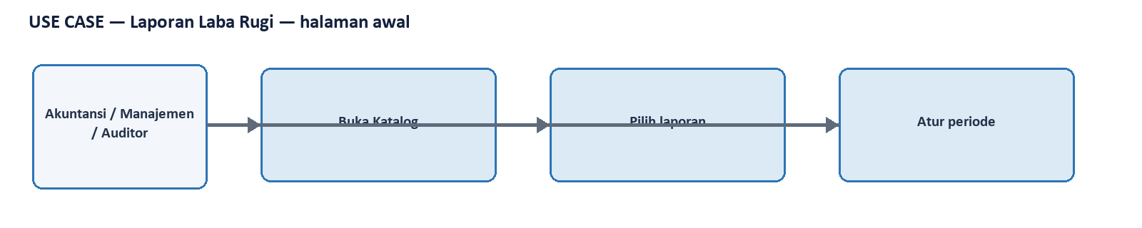
Use case khusus untuk Laporan Laba Rugi — halaman awal.
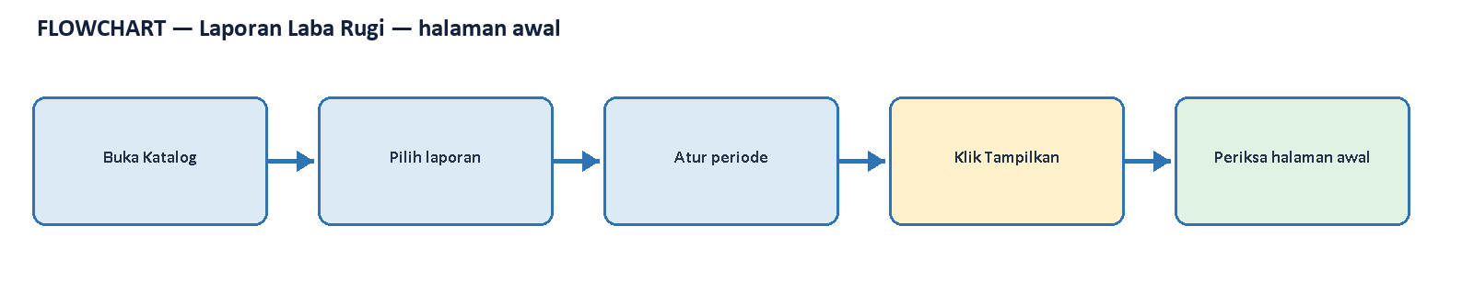
Flowchart khusus untuk Laporan Laba Rugi — halaman awal.
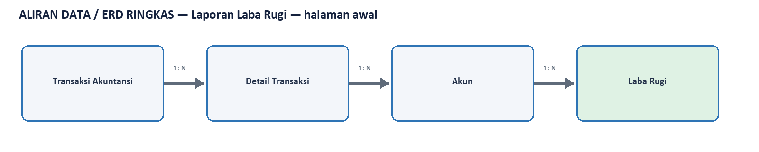
Aliran data / ERD ringkas khusus untuk Laporan Laba Rugi — halaman awal.

20. Laporan Laba Rugi — halaman terakhir/terbawah
Tahap | Aktor | Tujuan | Hasil
Laporan Keuangan | Akuntansi / Manajemen / Auditor | membuktikan seluruh pendapatan, HPP, beban, dan laba bersih telah ditelusuri sampai halaman terakhir dan bagian terbawah | LULUS

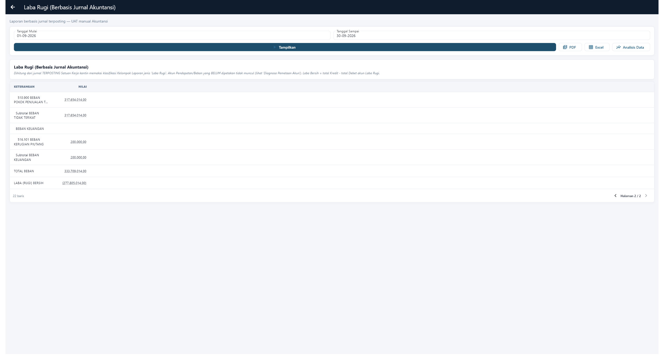
Screenshot 17: Laporan Laba Rugi — halaman terakhir/terbawah — bukti asli 2560×1392.

Laporan Laba Rugi — halaman terakhir/terbawah
Tangkapan layar 17 mendokumentasikan Laporan Laba Rugi — halaman terakhir/terbawah pada tahap Laporan Keuangan. Tujuan layar ini adalah membuktikan seluruh pendapatan, HPP, beban, dan laba bersih telah ditelusuri sampai halaman terakhir dan bagian terbawah. Aktor utama yang menjalankan pemeriksaan ialah Akuntansi / Manajemen / Auditor, tetapi hasilnya juga relevan bagi supervisor, Akuntansi, administrator master, dan auditor internal. Gambar diambil langsung dari build Windows varian eBisnis pada Toko Kantin Demo, bukan ilustrasi statis. Jendela telah dimaksimalkan ke area kerja 2560 × 1392 piksel agar judul, sidebar, filter, tombol, tabel, status, dan bagian bawah layar dapat dibaca bersama. Karena satu gambar dipakai sebagai bukti UAT dan sebagai petunjuk pengguna, pembaca perlu memeriksa konteks toko, tanggal, pengguna aktif, serta status koneksi sebelum menyimpulkan hasil transaksi.
Bukti yang harus dibaca dari layar ini adalah bahwa kontrol pagination mencapai halaman terakhir; total akhir dan jumlah baris terlihat tanpa tertutup scroll. Informasi tersebut tidak berdiri sendiri. Pembaca perlu menghubungkannya dengan dokumen sebelum dan sesudahnya: transaksi sumber menghasilkan draf, draf yang lolos validasi menghasilkan jurnal, dan jurnal terposting menjadi sumber Buku Besar serta laporan keuangan. Jika angka pada layar berbeda dari laporan, pemeriksaan pertama adalah kesamaan periode dan satuan kerja, kemudian status posting. Perbedaan antara jumlah pada cache lokal dan hasil API juga harus dicatat transparan; untuk keputusan volume UAT, hasil API server digunakan sebagai sumber kebenaran karena server yang memegang seluruh transaksi. Layar tetap berguna untuk membuktikan bahwa operator dapat menelusuri baris dan referensi secara visual.
Urutan kerja yang direkomendasikan adalah Maju halaman, kemudian Capai halaman terakhir, kemudian Gulir terbawah, kemudian Baca total, kemudian Simpan bukti. Setiap langkah dilakukan berurutan supaya kegagalan mudah diisolasi. Operator tidak menekan tombol Posting hanya karena tombol tersedia. Ia harus membaca ringkasan, mengambil sampel beberapa baris, membandingkan nomor referensi dan nilai terhadap dokumen sumber, lalu memastikan tidak ada pesan akun kosong. Pada daftar yang memiliki banyak halaman, gunakan pagination sampai halaman terakhir dan gulir ke bawah. Pada formulir, isi satu sisi debit atau kredit untuk setiap baris, jangan keduanya. Simpan sebagai draf lebih dahulu apabila transaksi manual masih menunggu review. Setelah kembali dari master akun, muat ulang pratinjau agar pasangan jurnal dihitung kembali oleh server.
Dampak akuntansi pada layar ini diringkas sebagai berikut: nilai akhir menjadi bukti rekonsiliasi; khusus Jurnal dan Neraca Saldo total debit harus sama dengan kredit. Prinsip pengendaliannya adalah akun yang dipakai harus berupa akun daun, aktif, berada pada tenant yang sama, dan relevan dengan substansi transaksi. Sistem tidak mengandalkan ID akun yang ditulis permanen di aplikasi; kode dan relasi master di-resolve oleh server. Untuk alur Kantin, akun kunci yang sudah diverifikasi ialah 111.101 Kas Yayasan, 131.300 Piutang Usaha Toko, 151.200 Persediaan Barang Lainnya, 310.600 Utang Usaha Toko, 410.900 Pendapatan Penjualan Toko, dan 510.900 Beban Pokok Penjualan Toko. Kesamaan akun 151.200 antara debit Kulakan dan kredit HPP menjaga mutasi persediaan tidak terpecah.
Bila akun terlihat tidak sesuai, gunakan tombol Sesuaikan Akun Debet atau Sesuaikan Akun Kredit pada layar posting. Tombol itu membuka master sumber, bukan mengubah baris jurnal sementara. Pendekatan ini penting karena koreksi pada master juga memperbaiki dokumen lain yang memiliki jenis produk, barang, pemasok, toko, atau metode pembayaran yang sama. Setelah perubahan disimpan dan pengguna kembali, aplikasi memuat ulang draf secara otomatis. Penjualan membaca kas atau piutang dari Cara Pembayaran/Toko dan pendapatan dari Jenis Produk. HPP membaca beban dari Jenis Produk atau Kelompok Aset serta persediaan dari Master/Kelompok Aset. Kulakan membaca persediaan dari aset dan kas atau utang dari metode bayar, toko, atau pemasok.
Diagram setelah penjelasan ini memodelkan use case, flowchart, dan aliran data untuk Laporan Laba Rugi — halaman terakhir/terbawah. Entitas yang relevan ialah Transaksi Akuntansi, Agregasi Akun, Pagination, Laba Rugi. Use case menjelaskan siapa memicu tindakan dan siapa meninjau hasil. Flowchart menjelaskan urutan serta gerbang validasi sebelum status berubah. Diagram aliran data/ERD ringkas menunjukkan kunci hubungan antara dokumen sumber, detail, akun, transaksi akuntansi, dan laporan. Diagram bukan pengganti skema basis data fisik; ia sengaja menampilkan relasi bisnis yang perlu dipahami key user. Keterlacakan dianggap cukup apabila nomor referensi pada transaksi dapat ditemukan pada jurnal, kode akun yang sama dapat ditemukan pada Buku Besar, dan saldo akhirnya dapat dijelaskan pada laporan.
Kontrol UAT yang diterapkan meliputi volume data antara 100 dan 10.000 record, periode konsisten, data bernilai, akun lengkap, tidak ada baris tertahan, dan total debit sama dengan total kredit. Bukti volume dalam eksekusi ini adalah 102 transaksi penjualan, 207 faktur Kulakan secara kumulatif, batch baru 100 faktur Kulakan, serta 2.901 baris pada laporan Keseluruhan Jurnal. Audit server menghitung total debit dan kredit masing-masing Rp842.678.014 dengan selisih Rp0. Selisih historis Rp2.400.000 sempat ditemukan pada LPJ Kas Besar, ditelusuri sampai jurnal sumber, kemudian 103 dokumen diposting ulang dengan baris beban yang benar. Perbaikan itu dicatat terbuka agar status lulus dapat diaudit.
Hasil aktual untuk Laporan Laba Rugi — halaman terakhir/terbawah dinilai LULUS. Jika reproduksi berikutnya gagal, jangan memaksa jurnal atau mengganti akun hanya agar tombol aktif. Catat pesan lengkap, nomor dokumen, tanggal, toko, dan sisi akun yang bermasalah; perbaiki master yang ditunjuk; ulangi pratinjau; lalu bandingkan jumlah draf sebelum dan sesudah. Untuk laporan yang tampak kosong, pastikan jurnal sudah terposting dan filter tidak berhenti sebelum tanggal transaksi. Untuk laporan yang tampak terpotong, gunakan pagination dan tangkapan halaman terakhir/terbawah. Dengan prosedur itu, layar ini berfungsi sebagai petunjuk operasional, bukti pengujian, dan titik kontrol audit yang dapat diulang oleh pengguna lain tanpa membutuhkan akses langsung ke basis data.

Diagram — Laporan Laba Rugi — halaman terakhir/terbawah
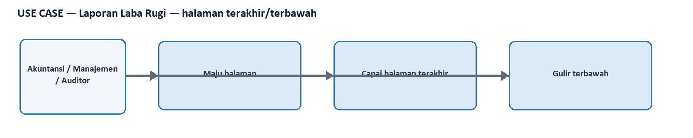
Use case khusus untuk Laporan Laba Rugi — halaman terakhir/terbawah.
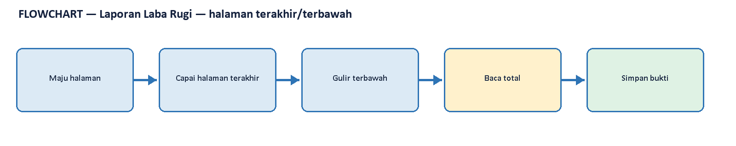
Flowchart khusus untuk Laporan Laba Rugi — halaman terakhir/terbawah.
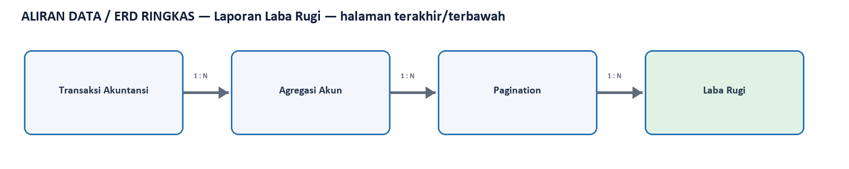
Aliran data / ERD ringkas khusus untuk Laporan Laba Rugi — halaman terakhir/terbawah.

21. Laporan Neraca — halaman awal
Tahap | Aktor | Tujuan | Hasil
Laporan Keuangan | Akuntansi / Manajemen / Auditor | menampilkan aset, kewajiban, dan ekuitas pada periode yang sama dengan posting Kantin | LULUS

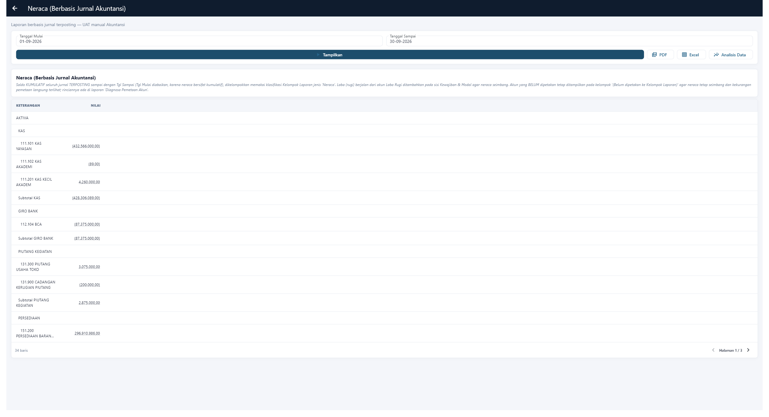
Screenshot 18: Laporan Neraca — halaman awal — bukti asli 2560×1392.

Laporan Neraca — halaman awal
Tangkapan layar 18 mendokumentasikan Laporan Neraca — halaman awal pada tahap Laporan Keuangan. Tujuan layar ini adalah menampilkan aset, kewajiban, dan ekuitas pada periode yang sama dengan posting Kantin. Aktor utama yang menjalankan pemeriksaan ialah Akuntansi / Manajemen / Auditor, tetapi hasilnya juga relevan bagi supervisor, Akuntansi, administrator master, dan auditor internal. Gambar diambil langsung dari build Windows varian eBisnis pada Toko Kantin Demo, bukan ilustrasi statis. Jendela telah dimaksimalkan ke area kerja 2560 × 1392 piksel agar judul, sidebar, filter, tombol, tabel, status, dan bagian bawah layar dapat dibaca bersama. Karena satu gambar dipakai sebagai bukti UAT dan sebagai petunjuk pengguna, pembaca perlu memeriksa konteks toko, tanggal, pengguna aktif, serta status koneksi sebelum menyimpulkan hasil transaksi.
Bukti yang harus dibaca dari layar ini adalah bahwa filter 1–30 September 2026 diterapkan dan halaman pertama menampilkan struktur serta baris awal laporan. Informasi tersebut tidak berdiri sendiri. Pembaca perlu menghubungkannya dengan dokumen sebelum dan sesudahnya: transaksi sumber menghasilkan draf, draf yang lolos validasi menghasilkan jurnal, dan jurnal terposting menjadi sumber Buku Besar serta laporan keuangan. Jika angka pada layar berbeda dari laporan, pemeriksaan pertama adalah kesamaan periode dan satuan kerja, kemudian status posting. Perbedaan antara jumlah pada cache lokal dan hasil API juga harus dicatat transparan; untuk keputusan volume UAT, hasil API server digunakan sebagai sumber kebenaran karena server yang memegang seluruh transaksi. Layar tetap berguna untuk membuktikan bahwa operator dapat menelusuri baris dan referensi secara visual.
Urutan kerja yang direkomendasikan adalah Buka Katalog, kemudian Pilih laporan, kemudian Atur periode, kemudian Klik Tampilkan, kemudian Periksa halaman awal. Setiap langkah dilakukan berurutan supaya kegagalan mudah diisolasi. Operator tidak menekan tombol Posting hanya karena tombol tersedia. Ia harus membaca ringkasan, mengambil sampel beberapa baris, membandingkan nomor referensi dan nilai terhadap dokumen sumber, lalu memastikan tidak ada pesan akun kosong. Pada daftar yang memiliki banyak halaman, gunakan pagination sampai halaman terakhir dan gulir ke bawah. Pada formulir, isi satu sisi debit atau kredit untuk setiap baris, jangan keduanya. Simpan sebagai draf lebih dahulu apabila transaksi manual masih menunggu review. Setelah kembali dari master akun, muat ulang pratinjau agar pasangan jurnal dihitung kembali oleh server.
Dampak akuntansi pada layar ini diringkas sebagai berikut: laporan hanya membaca jurnal berstatus terposting pada satuan kerja Kantin. Prinsip pengendaliannya adalah akun yang dipakai harus berupa akun daun, aktif, berada pada tenant yang sama, dan relevan dengan substansi transaksi. Sistem tidak mengandalkan ID akun yang ditulis permanen di aplikasi; kode dan relasi master di-resolve oleh server. Untuk alur Kantin, akun kunci yang sudah diverifikasi ialah 111.101 Kas Yayasan, 131.300 Piutang Usaha Toko, 151.200 Persediaan Barang Lainnya, 310.600 Utang Usaha Toko, 410.900 Pendapatan Penjualan Toko, dan 510.900 Beban Pokok Penjualan Toko. Kesamaan akun 151.200 antara debit Kulakan dan kredit HPP menjaga mutasi persediaan tidak terpecah.
Bila akun terlihat tidak sesuai, gunakan tombol Sesuaikan Akun Debet atau Sesuaikan Akun Kredit pada layar posting. Tombol itu membuka master sumber, bukan mengubah baris jurnal sementara. Pendekatan ini penting karena koreksi pada master juga memperbaiki dokumen lain yang memiliki jenis produk, barang, pemasok, toko, atau metode pembayaran yang sama. Setelah perubahan disimpan dan pengguna kembali, aplikasi memuat ulang draf secara otomatis. Penjualan membaca kas atau piutang dari Cara Pembayaran/Toko dan pendapatan dari Jenis Produk. HPP membaca beban dari Jenis Produk atau Kelompok Aset serta persediaan dari Master/Kelompok Aset. Kulakan membaca persediaan dari aset dan kas atau utang dari metode bayar, toko, atau pemasok.
Diagram setelah penjelasan ini memodelkan use case, flowchart, dan aliran data untuk Laporan Neraca — halaman awal. Entitas yang relevan ialah Transaksi Akuntansi, Detail Transaksi, Akun, Neraca. Use case menjelaskan siapa memicu tindakan dan siapa meninjau hasil. Flowchart menjelaskan urutan serta gerbang validasi sebelum status berubah. Diagram aliran data/ERD ringkas menunjukkan kunci hubungan antara dokumen sumber, detail, akun, transaksi akuntansi, dan laporan. Diagram bukan pengganti skema basis data fisik; ia sengaja menampilkan relasi bisnis yang perlu dipahami key user. Keterlacakan dianggap cukup apabila nomor referensi pada transaksi dapat ditemukan pada jurnal, kode akun yang sama dapat ditemukan pada Buku Besar, dan saldo akhirnya dapat dijelaskan pada laporan.
Kontrol UAT yang diterapkan meliputi volume data antara 100 dan 10.000 record, periode konsisten, data bernilai, akun lengkap, tidak ada baris tertahan, dan total debit sama dengan total kredit. Bukti volume dalam eksekusi ini adalah 102 transaksi penjualan, 207 faktur Kulakan secara kumulatif, batch baru 100 faktur Kulakan, serta 2.901 baris pada laporan Keseluruhan Jurnal. Audit server menghitung total debit dan kredit masing-masing Rp842.678.014 dengan selisih Rp0. Selisih historis Rp2.400.000 sempat ditemukan pada LPJ Kas Besar, ditelusuri sampai jurnal sumber, kemudian 103 dokumen diposting ulang dengan baris beban yang benar. Perbaikan itu dicatat terbuka agar status lulus dapat diaudit.
Hasil aktual untuk Laporan Neraca — halaman awal dinilai LULUS. Jika reproduksi berikutnya gagal, jangan memaksa jurnal atau mengganti akun hanya agar tombol aktif. Catat pesan lengkap, nomor dokumen, tanggal, toko, dan sisi akun yang bermasalah; perbaiki master yang ditunjuk; ulangi pratinjau; lalu bandingkan jumlah draf sebelum dan sesudah. Untuk laporan yang tampak kosong, pastikan jurnal sudah terposting dan filter tidak berhenti sebelum tanggal transaksi. Untuk laporan yang tampak terpotong, gunakan pagination dan tangkapan halaman terakhir/terbawah. Dengan prosedur itu, layar ini berfungsi sebagai petunjuk operasional, bukti pengujian, dan titik kontrol audit yang dapat diulang oleh pengguna lain tanpa membutuhkan akses langsung ke basis data.

Diagram — Laporan Neraca — halaman awal
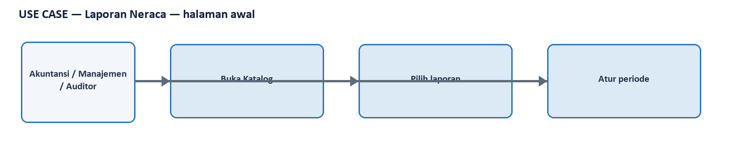
Use case khusus untuk Laporan Neraca — halaman awal.
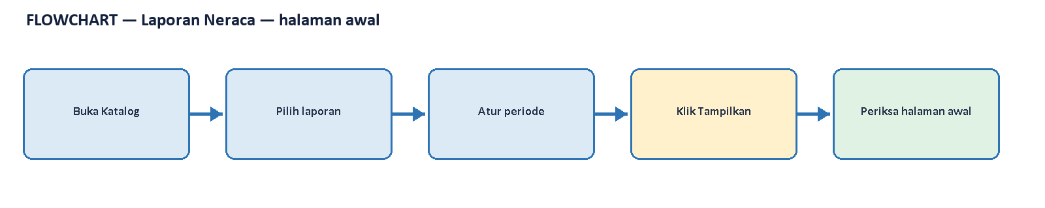
Flowchart khusus untuk Laporan Neraca — halaman awal.
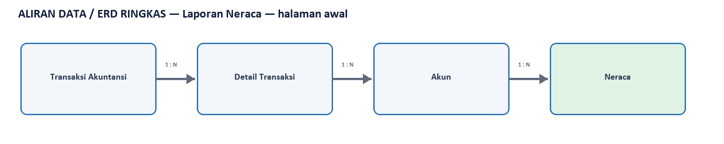
Aliran data / ERD ringkas khusus untuk Laporan Neraca — halaman awal.

22. Laporan Neraca — halaman terakhir/terbawah
Tahap | Aktor | Tujuan | Hasil
Laporan Keuangan | Akuntansi / Manajemen / Auditor | membuktikan seluruh aset, kewajiban, dan ekuitas telah ditelusuri sampai halaman terakhir dan bagian terbawah | LULUS

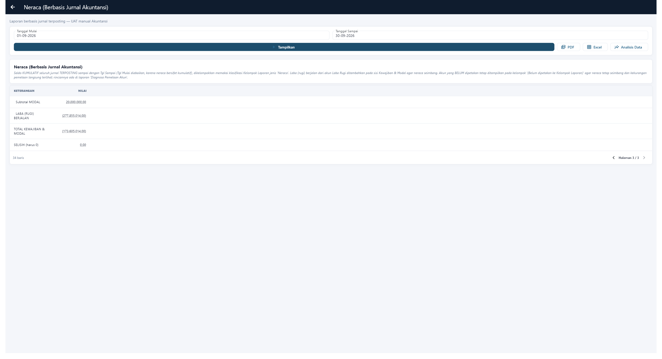
Screenshot 19: Laporan Neraca — halaman terakhir/terbawah — bukti asli 2560×1392.

Laporan Neraca — halaman terakhir/terbawah
Tangkapan layar 19 mendokumentasikan Laporan Neraca — halaman terakhir/terbawah pada tahap Laporan Keuangan. Tujuan layar ini adalah membuktikan seluruh aset, kewajiban, dan ekuitas telah ditelusuri sampai halaman terakhir dan bagian terbawah. Aktor utama yang menjalankan pemeriksaan ialah Akuntansi / Manajemen / Auditor, tetapi hasilnya juga relevan bagi supervisor, Akuntansi, administrator master, dan auditor internal. Gambar diambil langsung dari build Windows varian eBisnis pada Toko Kantin Demo, bukan ilustrasi statis. Jendela telah dimaksimalkan ke area kerja 2560 × 1392 piksel agar judul, sidebar, filter, tombol, tabel, status, dan bagian bawah layar dapat dibaca bersama. Karena satu gambar dipakai sebagai bukti UAT dan sebagai petunjuk pengguna, pembaca perlu memeriksa konteks toko, tanggal, pengguna aktif, serta status koneksi sebelum menyimpulkan hasil transaksi.
Bukti yang harus dibaca dari layar ini adalah bahwa kontrol pagination mencapai halaman terakhir; total akhir dan jumlah baris terlihat tanpa tertutup scroll. Informasi tersebut tidak berdiri sendiri. Pembaca perlu menghubungkannya dengan dokumen sebelum dan sesudahnya: transaksi sumber menghasilkan draf, draf yang lolos validasi menghasilkan jurnal, dan jurnal terposting menjadi sumber Buku Besar serta laporan keuangan. Jika angka pada layar berbeda dari laporan, pemeriksaan pertama adalah kesamaan periode dan satuan kerja, kemudian status posting. Perbedaan antara jumlah pada cache lokal dan hasil API juga harus dicatat transparan; untuk keputusan volume UAT, hasil API server digunakan sebagai sumber kebenaran karena server yang memegang seluruh transaksi. Layar tetap berguna untuk membuktikan bahwa operator dapat menelusuri baris dan referensi secara visual.
Urutan kerja yang direkomendasikan adalah Maju halaman, kemudian Capai halaman terakhir, kemudian Gulir terbawah, kemudian Baca total, kemudian Simpan bukti. Setiap langkah dilakukan berurutan supaya kegagalan mudah diisolasi. Operator tidak menekan tombol Posting hanya karena tombol tersedia. Ia harus membaca ringkasan, mengambil sampel beberapa baris, membandingkan nomor referensi dan nilai terhadap dokumen sumber, lalu memastikan tidak ada pesan akun kosong. Pada daftar yang memiliki banyak halaman, gunakan pagination sampai halaman terakhir dan gulir ke bawah. Pada formulir, isi satu sisi debit atau kredit untuk setiap baris, jangan keduanya. Simpan sebagai draf lebih dahulu apabila transaksi manual masih menunggu review. Setelah kembali dari master akun, muat ulang pratinjau agar pasangan jurnal dihitung kembali oleh server.
Dampak akuntansi pada layar ini diringkas sebagai berikut: nilai akhir menjadi bukti rekonsiliasi; khusus Jurnal dan Neraca Saldo total debit harus sama dengan kredit. Prinsip pengendaliannya adalah akun yang dipakai harus berupa akun daun, aktif, berada pada tenant yang sama, dan relevan dengan substansi transaksi. Sistem tidak mengandalkan ID akun yang ditulis permanen di aplikasi; kode dan relasi master di-resolve oleh server. Untuk alur Kantin, akun kunci yang sudah diverifikasi ialah 111.101 Kas Yayasan, 131.300 Piutang Usaha Toko, 151.200 Persediaan Barang Lainnya, 310.600 Utang Usaha Toko, 410.900 Pendapatan Penjualan Toko, dan 510.900 Beban Pokok Penjualan Toko. Kesamaan akun 151.200 antara debit Kulakan dan kredit HPP menjaga mutasi persediaan tidak terpecah.
Bila akun terlihat tidak sesuai, gunakan tombol Sesuaikan Akun Debet atau Sesuaikan Akun Kredit pada layar posting. Tombol itu membuka master sumber, bukan mengubah baris jurnal sementara. Pendekatan ini penting karena koreksi pada master juga memperbaiki dokumen lain yang memiliki jenis produk, barang, pemasok, toko, atau metode pembayaran yang sama. Setelah perubahan disimpan dan pengguna kembali, aplikasi memuat ulang draf secara otomatis. Penjualan membaca kas atau piutang dari Cara Pembayaran/Toko dan pendapatan dari Jenis Produk. HPP membaca beban dari Jenis Produk atau Kelompok Aset serta persediaan dari Master/Kelompok Aset. Kulakan membaca persediaan dari aset dan kas atau utang dari metode bayar, toko, atau pemasok.
Diagram setelah penjelasan ini memodelkan use case, flowchart, dan aliran data untuk Laporan Neraca — halaman terakhir/terbawah. Entitas yang relevan ialah Transaksi Akuntansi, Agregasi Akun, Pagination, Neraca. Use case menjelaskan siapa memicu tindakan dan siapa meninjau hasil. Flowchart menjelaskan urutan serta gerbang validasi sebelum status berubah. Diagram aliran data/ERD ringkas menunjukkan kunci hubungan antara dokumen sumber, detail, akun, transaksi akuntansi, dan laporan. Diagram bukan pengganti skema basis data fisik; ia sengaja menampilkan relasi bisnis yang perlu dipahami key user. Keterlacakan dianggap cukup apabila nomor referensi pada transaksi dapat ditemukan pada jurnal, kode akun yang sama dapat ditemukan pada Buku Besar, dan saldo akhirnya dapat dijelaskan pada laporan.
Kontrol UAT yang diterapkan meliputi volume data antara 100 dan 10.000 record, periode konsisten, data bernilai, akun lengkap, tidak ada baris tertahan, dan total debit sama dengan total kredit. Bukti volume dalam eksekusi ini adalah 102 transaksi penjualan, 207 faktur Kulakan secara kumulatif, batch baru 100 faktur Kulakan, serta 2.901 baris pada laporan Keseluruhan Jurnal. Audit server menghitung total debit dan kredit masing-masing Rp842.678.014 dengan selisih Rp0. Selisih historis Rp2.400.000 sempat ditemukan pada LPJ Kas Besar, ditelusuri sampai jurnal sumber, kemudian 103 dokumen diposting ulang dengan baris beban yang benar. Perbaikan itu dicatat terbuka agar status lulus dapat diaudit.
Hasil aktual untuk Laporan Neraca — halaman terakhir/terbawah dinilai LULUS. Jika reproduksi berikutnya gagal, jangan memaksa jurnal atau mengganti akun hanya agar tombol aktif. Catat pesan lengkap, nomor dokumen, tanggal, toko, dan sisi akun yang bermasalah; perbaiki master yang ditunjuk; ulangi pratinjau; lalu bandingkan jumlah draf sebelum dan sesudah. Untuk laporan yang tampak kosong, pastikan jurnal sudah terposting dan filter tidak berhenti sebelum tanggal transaksi. Untuk laporan yang tampak terpotong, gunakan pagination dan tangkapan halaman terakhir/terbawah. Dengan prosedur itu, layar ini berfungsi sebagai petunjuk operasional, bukti pengujian, dan titik kontrol audit yang dapat diulang oleh pengguna lain tanpa membutuhkan akses langsung ke basis data.

Diagram — Laporan Neraca — halaman terakhir/terbawah
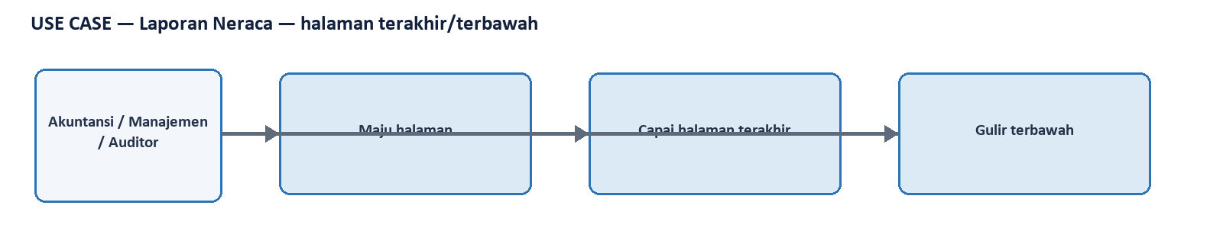
Use case khusus untuk Laporan Neraca — halaman terakhir/terbawah.
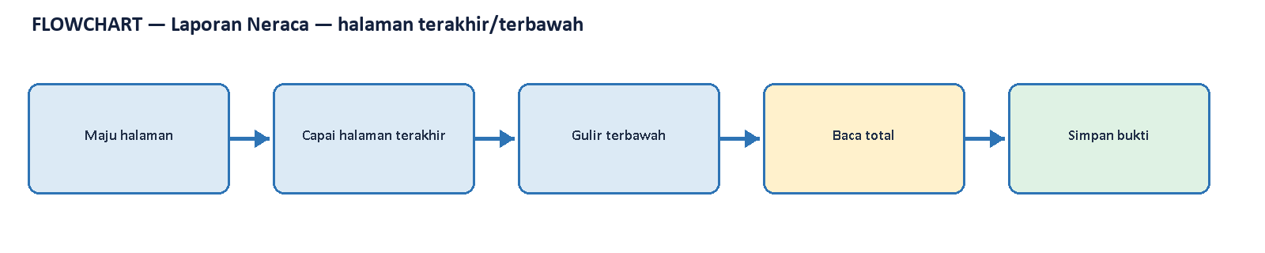
Flowchart khusus untuk Laporan Neraca — halaman terakhir/terbawah.
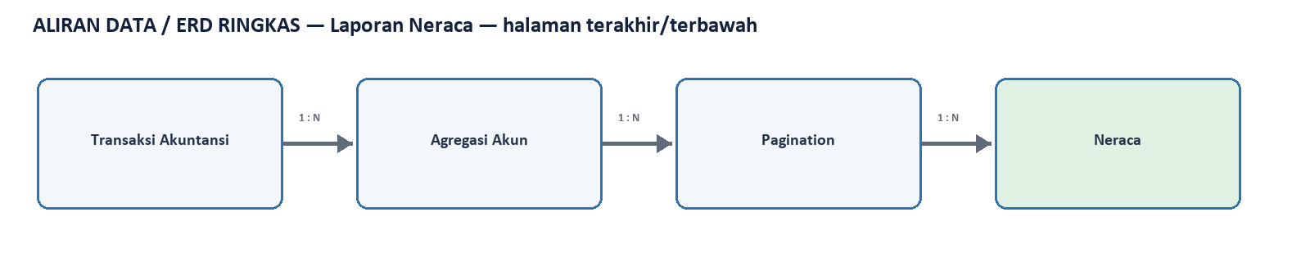
Aliran data / ERD ringkas khusus untuk Laporan Neraca — halaman terakhir/terbawah.

23. Laporan Arus Kas — halaman awal
Tahap | Aktor | Tujuan | Hasil
Laporan Keuangan | Akuntansi / Manajemen / Auditor | menampilkan arus operasi serta rekonsiliasi saldo kas pada periode yang sama dengan posting Kantin | LULUS

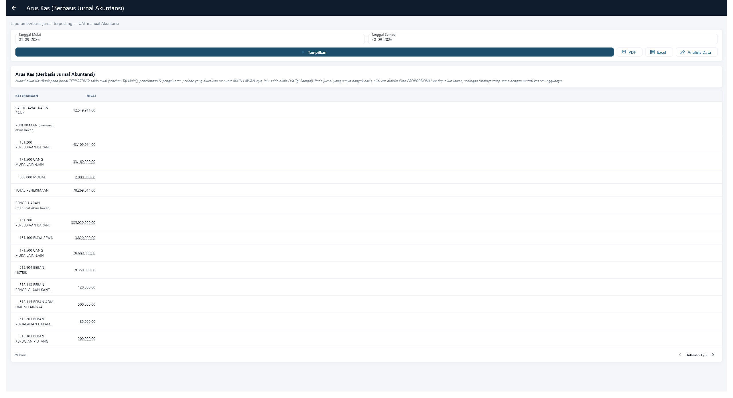
Screenshot 20: Laporan Arus Kas — halaman awal — bukti asli 2560×1392.

Laporan Arus Kas — halaman awal
Tangkapan layar 20 mendokumentasikan Laporan Arus Kas — halaman awal pada tahap Laporan Keuangan. Tujuan layar ini adalah menampilkan arus operasi serta rekonsiliasi saldo kas pada periode yang sama dengan posting Kantin. Aktor utama yang menjalankan pemeriksaan ialah Akuntansi / Manajemen / Auditor, tetapi hasilnya juga relevan bagi supervisor, Akuntansi, administrator master, dan auditor internal. Gambar diambil langsung dari build Windows varian eBisnis pada Toko Kantin Demo, bukan ilustrasi statis. Jendela telah dimaksimalkan ke area kerja 2560 × 1392 piksel agar judul, sidebar, filter, tombol, tabel, status, dan bagian bawah layar dapat dibaca bersama. Karena satu gambar dipakai sebagai bukti UAT dan sebagai petunjuk pengguna, pembaca perlu memeriksa konteks toko, tanggal, pengguna aktif, serta status koneksi sebelum menyimpulkan hasil transaksi.
Bukti yang harus dibaca dari layar ini adalah bahwa filter 1–30 September 2026 diterapkan dan halaman pertama menampilkan struktur serta baris awal laporan. Informasi tersebut tidak berdiri sendiri. Pembaca perlu menghubungkannya dengan dokumen sebelum dan sesudahnya: transaksi sumber menghasilkan draf, draf yang lolos validasi menghasilkan jurnal, dan jurnal terposting menjadi sumber Buku Besar serta laporan keuangan. Jika angka pada layar berbeda dari laporan, pemeriksaan pertama adalah kesamaan periode dan satuan kerja, kemudian status posting. Perbedaan antara jumlah pada cache lokal dan hasil API juga harus dicatat transparan; untuk keputusan volume UAT, hasil API server digunakan sebagai sumber kebenaran karena server yang memegang seluruh transaksi. Layar tetap berguna untuk membuktikan bahwa operator dapat menelusuri baris dan referensi secara visual.
Urutan kerja yang direkomendasikan adalah Buka Katalog, kemudian Pilih laporan, kemudian Atur periode, kemudian Klik Tampilkan, kemudian Periksa halaman awal. Setiap langkah dilakukan berurutan supaya kegagalan mudah diisolasi. Operator tidak menekan tombol Posting hanya karena tombol tersedia. Ia harus membaca ringkasan, mengambil sampel beberapa baris, membandingkan nomor referensi dan nilai terhadap dokumen sumber, lalu memastikan tidak ada pesan akun kosong. Pada daftar yang memiliki banyak halaman, gunakan pagination sampai halaman terakhir dan gulir ke bawah. Pada formulir, isi satu sisi debit atau kredit untuk setiap baris, jangan keduanya. Simpan sebagai draf lebih dahulu apabila transaksi manual masih menunggu review. Setelah kembali dari master akun, muat ulang pratinjau agar pasangan jurnal dihitung kembali oleh server.
Dampak akuntansi pada layar ini diringkas sebagai berikut: laporan hanya membaca jurnal berstatus terposting pada satuan kerja Kantin. Prinsip pengendaliannya adalah akun yang dipakai harus berupa akun daun, aktif, berada pada tenant yang sama, dan relevan dengan substansi transaksi. Sistem tidak mengandalkan ID akun yang ditulis permanen di aplikasi; kode dan relasi master di-resolve oleh server. Untuk alur Kantin, akun kunci yang sudah diverifikasi ialah 111.101 Kas Yayasan, 131.300 Piutang Usaha Toko, 151.200 Persediaan Barang Lainnya, 310.600 Utang Usaha Toko, 410.900 Pendapatan Penjualan Toko, dan 510.900 Beban Pokok Penjualan Toko. Kesamaan akun 151.200 antara debit Kulakan dan kredit HPP menjaga mutasi persediaan tidak terpecah.
Bila akun terlihat tidak sesuai, gunakan tombol Sesuaikan Akun Debet atau Sesuaikan Akun Kredit pada layar posting. Tombol itu membuka master sumber, bukan mengubah baris jurnal sementara. Pendekatan ini penting karena koreksi pada master juga memperbaiki dokumen lain yang memiliki jenis produk, barang, pemasok, toko, atau metode pembayaran yang sama. Setelah perubahan disimpan dan pengguna kembali, aplikasi memuat ulang draf secara otomatis. Penjualan membaca kas atau piutang dari Cara Pembayaran/Toko dan pendapatan dari Jenis Produk. HPP membaca beban dari Jenis Produk atau Kelompok Aset serta persediaan dari Master/Kelompok Aset. Kulakan membaca persediaan dari aset dan kas atau utang dari metode bayar, toko, atau pemasok.
Diagram setelah penjelasan ini memodelkan use case, flowchart, dan aliran data untuk Laporan Arus Kas — halaman awal. Entitas yang relevan ialah Transaksi Akuntansi, Detail Transaksi, Akun, Arus Kas. Use case menjelaskan siapa memicu tindakan dan siapa meninjau hasil. Flowchart menjelaskan urutan serta gerbang validasi sebelum status berubah. Diagram aliran data/ERD ringkas menunjukkan kunci hubungan antara dokumen sumber, detail, akun, transaksi akuntansi, dan laporan. Diagram bukan pengganti skema basis data fisik; ia sengaja menampilkan relasi bisnis yang perlu dipahami key user. Keterlacakan dianggap cukup apabila nomor referensi pada transaksi dapat ditemukan pada jurnal, kode akun yang sama dapat ditemukan pada Buku Besar, dan saldo akhirnya dapat dijelaskan pada laporan.
Kontrol UAT yang diterapkan meliputi volume data antara 100 dan 10.000 record, periode konsisten, data bernilai, akun lengkap, tidak ada baris tertahan, dan total debit sama dengan total kredit. Bukti volume dalam eksekusi ini adalah 102 transaksi penjualan, 207 faktur Kulakan secara kumulatif, batch baru 100 faktur Kulakan, serta 2.901 baris pada laporan Keseluruhan Jurnal. Audit server menghitung total debit dan kredit masing-masing Rp842.678.014 dengan selisih Rp0. Selisih historis Rp2.400.000 sempat ditemukan pada LPJ Kas Besar, ditelusuri sampai jurnal sumber, kemudian 103 dokumen diposting ulang dengan baris beban yang benar. Perbaikan itu dicatat terbuka agar status lulus dapat diaudit.
Hasil aktual untuk Laporan Arus Kas — halaman awal dinilai LULUS. Jika reproduksi berikutnya gagal, jangan memaksa jurnal atau mengganti akun hanya agar tombol aktif. Catat pesan lengkap, nomor dokumen, tanggal, toko, dan sisi akun yang bermasalah; perbaiki master yang ditunjuk; ulangi pratinjau; lalu bandingkan jumlah draf sebelum dan sesudah. Untuk laporan yang tampak kosong, pastikan jurnal sudah terposting dan filter tidak berhenti sebelum tanggal transaksi. Untuk laporan yang tampak terpotong, gunakan pagination dan tangkapan halaman terakhir/terbawah. Dengan prosedur itu, layar ini berfungsi sebagai petunjuk operasional, bukti pengujian, dan titik kontrol audit yang dapat diulang oleh pengguna lain tanpa membutuhkan akses langsung ke basis data.

Diagram — Laporan Arus Kas — halaman awal
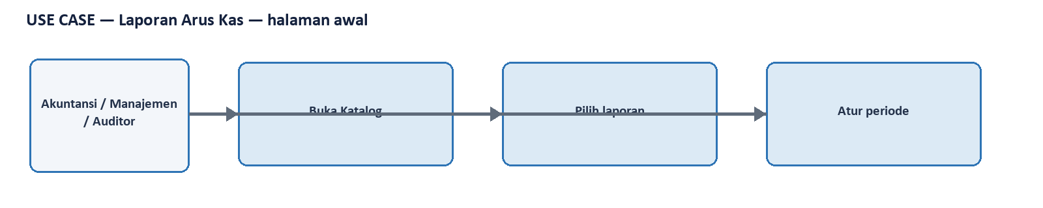
Use case khusus untuk Laporan Arus Kas — halaman awal.
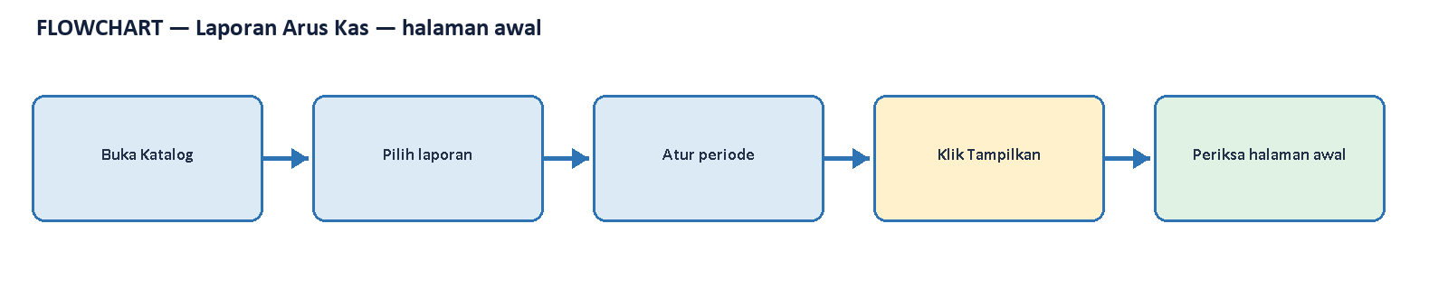
Flowchart khusus untuk Laporan Arus Kas — halaman awal.
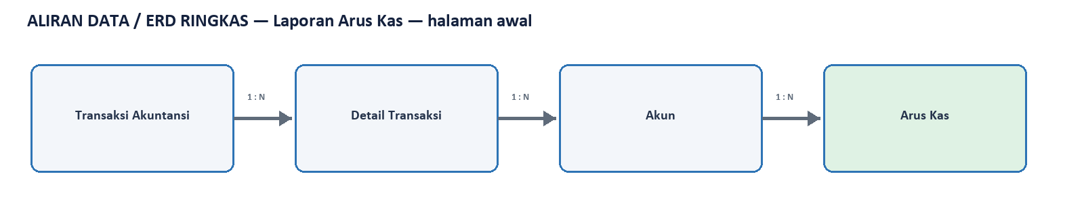
Aliran data / ERD ringkas khusus untuk Laporan Arus Kas — halaman awal.

24. Laporan Arus Kas — halaman terakhir/terbawah
Tahap | Aktor | Tujuan | Hasil
Laporan Keuangan | Akuntansi / Manajemen / Auditor | membuktikan seluruh arus operasi serta rekonsiliasi saldo kas telah ditelusuri sampai halaman terakhir dan bagian terbawah | LULUS

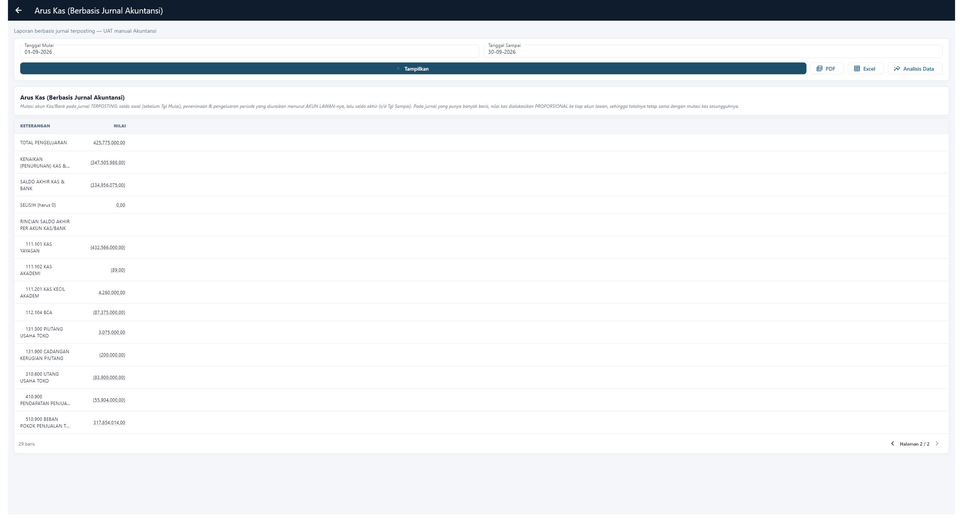
Screenshot 21: Laporan Arus Kas — halaman terakhir/terbawah — bukti asli 2560×1392.

Laporan Arus Kas — halaman terakhir/terbawah
Tangkapan layar 21 mendokumentasikan Laporan Arus Kas — halaman terakhir/terbawah pada tahap Laporan Keuangan. Tujuan layar ini adalah membuktikan seluruh arus operasi serta rekonsiliasi saldo kas telah ditelusuri sampai halaman terakhir dan bagian terbawah. Aktor utama yang menjalankan pemeriksaan ialah Akuntansi / Manajemen / Auditor, tetapi hasilnya juga relevan bagi supervisor, Akuntansi, administrator master, dan auditor internal. Gambar diambil langsung dari build Windows varian eBisnis pada Toko Kantin Demo, bukan ilustrasi statis. Jendela telah dimaksimalkan ke area kerja 2560 × 1392 piksel agar judul, sidebar, filter, tombol, tabel, status, dan bagian bawah layar dapat dibaca bersama. Karena satu gambar dipakai sebagai bukti UAT dan sebagai petunjuk pengguna, pembaca perlu memeriksa konteks toko, tanggal, pengguna aktif, serta status koneksi sebelum menyimpulkan hasil transaksi.
Bukti yang harus dibaca dari layar ini adalah bahwa kontrol pagination mencapai halaman terakhir; total akhir dan jumlah baris terlihat tanpa tertutup scroll. Informasi tersebut tidak berdiri sendiri. Pembaca perlu menghubungkannya dengan dokumen sebelum dan sesudahnya: transaksi sumber menghasilkan draf, draf yang lolos validasi menghasilkan jurnal, dan jurnal terposting menjadi sumber Buku Besar serta laporan keuangan. Jika angka pada layar berbeda dari laporan, pemeriksaan pertama adalah kesamaan periode dan satuan kerja, kemudian status posting. Perbedaan antara jumlah pada cache lokal dan hasil API juga harus dicatat transparan; untuk keputusan volume UAT, hasil API server digunakan sebagai sumber kebenaran karena server yang memegang seluruh transaksi. Layar tetap berguna untuk membuktikan bahwa operator dapat menelusuri baris dan referensi secara visual.
Urutan kerja yang direkomendasikan adalah Maju halaman, kemudian Capai halaman terakhir, kemudian Gulir terbawah, kemudian Baca total, kemudian Simpan bukti. Setiap langkah dilakukan berurutan supaya kegagalan mudah diisolasi. Operator tidak menekan tombol Posting hanya karena tombol tersedia. Ia harus membaca ringkasan, mengambil sampel beberapa baris, membandingkan nomor referensi dan nilai terhadap dokumen sumber, lalu memastikan tidak ada pesan akun kosong. Pada daftar yang memiliki banyak halaman, gunakan pagination sampai halaman terakhir dan gulir ke bawah. Pada formulir, isi satu sisi debit atau kredit untuk setiap baris, jangan keduanya. Simpan sebagai draf lebih dahulu apabila transaksi manual masih menunggu review. Setelah kembali dari master akun, muat ulang pratinjau agar pasangan jurnal dihitung kembali oleh server.
Dampak akuntansi pada layar ini diringkas sebagai berikut: nilai akhir menjadi bukti rekonsiliasi; khusus Jurnal dan Neraca Saldo total debit harus sama dengan kredit. Prinsip pengendaliannya adalah akun yang dipakai harus berupa akun daun, aktif, berada pada tenant yang sama, dan relevan dengan substansi transaksi. Sistem tidak mengandalkan ID akun yang ditulis permanen di aplikasi; kode dan relasi master di-resolve oleh server. Untuk alur Kantin, akun kunci yang sudah diverifikasi ialah 111.101 Kas Yayasan, 131.300 Piutang Usaha Toko, 151.200 Persediaan Barang Lainnya, 310.600 Utang Usaha Toko, 410.900 Pendapatan Penjualan Toko, dan 510.900 Beban Pokok Penjualan Toko. Kesamaan akun 151.200 antara debit Kulakan dan kredit HPP menjaga mutasi persediaan tidak terpecah.
Bila akun terlihat tidak sesuai, gunakan tombol Sesuaikan Akun Debet atau Sesuaikan Akun Kredit pada layar posting. Tombol itu membuka master sumber, bukan mengubah baris jurnal sementara. Pendekatan ini penting karena koreksi pada master juga memperbaiki dokumen lain yang memiliki jenis produk, barang, pemasok, toko, atau metode pembayaran yang sama. Setelah perubahan disimpan dan pengguna kembali, aplikasi memuat ulang draf secara otomatis. Penjualan membaca kas atau piutang dari Cara Pembayaran/Toko dan pendapatan dari Jenis Produk. HPP membaca beban dari Jenis Produk atau Kelompok Aset serta persediaan dari Master/Kelompok Aset. Kulakan membaca persediaan dari aset dan kas atau utang dari metode bayar, toko, atau pemasok.
Diagram setelah penjelasan ini memodelkan use case, flowchart, dan aliran data untuk Laporan Arus Kas — halaman terakhir/terbawah. Entitas yang relevan ialah Transaksi Akuntansi, Agregasi Akun, Pagination, Arus Kas. Use case menjelaskan siapa memicu tindakan dan siapa meninjau hasil. Flowchart menjelaskan urutan serta gerbang validasi sebelum status berubah. Diagram aliran data/ERD ringkas menunjukkan kunci hubungan antara dokumen sumber, detail, akun, transaksi akuntansi, dan laporan. Diagram bukan pengganti skema basis data fisik; ia sengaja menampilkan relasi bisnis yang perlu dipahami key user. Keterlacakan dianggap cukup apabila nomor referensi pada transaksi dapat ditemukan pada jurnal, kode akun yang sama dapat ditemukan pada Buku Besar, dan saldo akhirnya dapat dijelaskan pada laporan.
Kontrol UAT yang diterapkan meliputi volume data antara 100 dan 10.000 record, periode konsisten, data bernilai, akun lengkap, tidak ada baris tertahan, dan total debit sama dengan total kredit. Bukti volume dalam eksekusi ini adalah 102 transaksi penjualan, 207 faktur Kulakan secara kumulatif, batch baru 100 faktur Kulakan, serta 2.901 baris pada laporan Keseluruhan Jurnal. Audit server menghitung total debit dan kredit masing-masing Rp842.678.014 dengan selisih Rp0. Selisih historis Rp2.400.000 sempat ditemukan pada LPJ Kas Besar, ditelusuri sampai jurnal sumber, kemudian 103 dokumen diposting ulang dengan baris beban yang benar. Perbaikan itu dicatat terbuka agar status lulus dapat diaudit.
Hasil aktual untuk Laporan Arus Kas — halaman terakhir/terbawah dinilai LULUS. Jika reproduksi berikutnya gagal, jangan memaksa jurnal atau mengganti akun hanya agar tombol aktif. Catat pesan lengkap, nomor dokumen, tanggal, toko, dan sisi akun yang bermasalah; perbaiki master yang ditunjuk; ulangi pratinjau; lalu bandingkan jumlah draf sebelum dan sesudah. Untuk laporan yang tampak kosong, pastikan jurnal sudah terposting dan filter tidak berhenti sebelum tanggal transaksi. Untuk laporan yang tampak terpotong, gunakan pagination dan tangkapan halaman terakhir/terbawah. Dengan prosedur itu, layar ini berfungsi sebagai petunjuk operasional, bukti pengujian, dan titik kontrol audit yang dapat diulang oleh pengguna lain tanpa membutuhkan akses langsung ke basis data.

Diagram — Laporan Arus Kas — halaman terakhir/terbawah
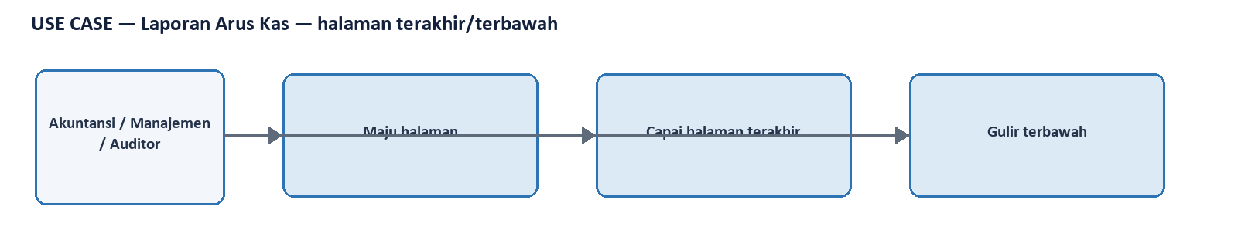
Use case khusus untuk Laporan Arus Kas — halaman terakhir/terbawah.
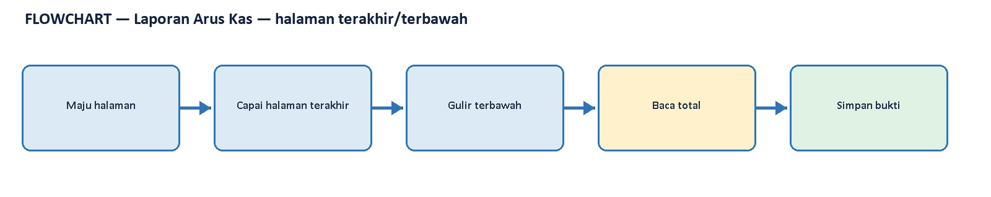
Flowchart khusus untuk Laporan Arus Kas — halaman terakhir/terbawah.
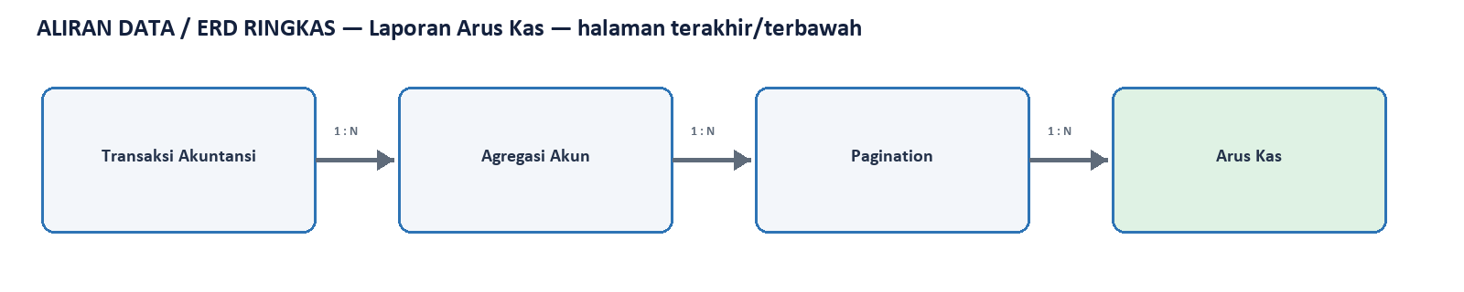
Aliran data / ERD ringkas khusus untuk Laporan Arus Kas — halaman terakhir/terbawah.

25. Laporan Keseluruhan Jurnal — halaman awal
Tahap | Aktor | Tujuan | Hasil
Laporan Keuangan | Akuntansi / Manajemen / Auditor | menampilkan 2.901 baris jurnal terposting dan grand total pada periode yang sama dengan posting Kantin | LULUS

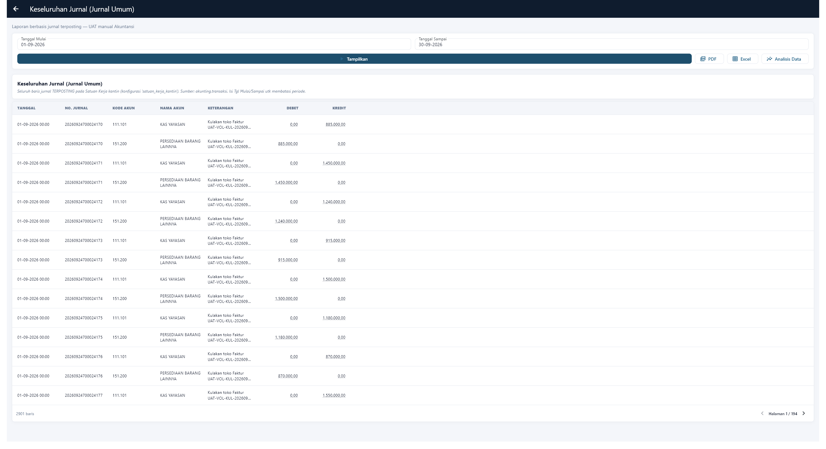
Screenshot 22: Laporan Keseluruhan Jurnal — halaman awal — bukti asli 2560×1392.

Laporan Keseluruhan Jurnal — halaman awal
Tangkapan layar 22 mendokumentasikan Laporan Keseluruhan Jurnal — halaman awal pada tahap Laporan Keuangan. Tujuan layar ini adalah menampilkan 2.901 baris jurnal terposting dan grand total pada periode yang sama dengan posting Kantin. Aktor utama yang menjalankan pemeriksaan ialah Akuntansi / Manajemen / Auditor, tetapi hasilnya juga relevan bagi supervisor, Akuntansi, administrator master, dan auditor internal. Gambar diambil langsung dari build Windows varian eBisnis pada Toko Kantin Demo, bukan ilustrasi statis. Jendela telah dimaksimalkan ke area kerja 2560 × 1392 piksel agar judul, sidebar, filter, tombol, tabel, status, dan bagian bawah layar dapat dibaca bersama. Karena satu gambar dipakai sebagai bukti UAT dan sebagai petunjuk pengguna, pembaca perlu memeriksa konteks toko, tanggal, pengguna aktif, serta status koneksi sebelum menyimpulkan hasil transaksi.
Bukti yang harus dibaca dari layar ini adalah bahwa filter 1–30 September 2026 diterapkan dan halaman pertama menampilkan struktur serta baris awal laporan. Informasi tersebut tidak berdiri sendiri. Pembaca perlu menghubungkannya dengan dokumen sebelum dan sesudahnya: transaksi sumber menghasilkan draf, draf yang lolos validasi menghasilkan jurnal, dan jurnal terposting menjadi sumber Buku Besar serta laporan keuangan. Jika angka pada layar berbeda dari laporan, pemeriksaan pertama adalah kesamaan periode dan satuan kerja, kemudian status posting. Perbedaan antara jumlah pada cache lokal dan hasil API juga harus dicatat transparan; untuk keputusan volume UAT, hasil API server digunakan sebagai sumber kebenaran karena server yang memegang seluruh transaksi. Layar tetap berguna untuk membuktikan bahwa operator dapat menelusuri baris dan referensi secara visual.
Urutan kerja yang direkomendasikan adalah Buka Katalog, kemudian Pilih laporan, kemudian Atur periode, kemudian Klik Tampilkan, kemudian Periksa halaman awal. Setiap langkah dilakukan berurutan supaya kegagalan mudah diisolasi. Operator tidak menekan tombol Posting hanya karena tombol tersedia. Ia harus membaca ringkasan, mengambil sampel beberapa baris, membandingkan nomor referensi dan nilai terhadap dokumen sumber, lalu memastikan tidak ada pesan akun kosong. Pada daftar yang memiliki banyak halaman, gunakan pagination sampai halaman terakhir dan gulir ke bawah. Pada formulir, isi satu sisi debit atau kredit untuk setiap baris, jangan keduanya. Simpan sebagai draf lebih dahulu apabila transaksi manual masih menunggu review. Setelah kembali dari master akun, muat ulang pratinjau agar pasangan jurnal dihitung kembali oleh server.
Dampak akuntansi pada layar ini diringkas sebagai berikut: laporan hanya membaca jurnal berstatus terposting pada satuan kerja Kantin. Prinsip pengendaliannya adalah akun yang dipakai harus berupa akun daun, aktif, berada pada tenant yang sama, dan relevan dengan substansi transaksi. Sistem tidak mengandalkan ID akun yang ditulis permanen di aplikasi; kode dan relasi master di-resolve oleh server. Untuk alur Kantin, akun kunci yang sudah diverifikasi ialah 111.101 Kas Yayasan, 131.300 Piutang Usaha Toko, 151.200 Persediaan Barang Lainnya, 310.600 Utang Usaha Toko, 410.900 Pendapatan Penjualan Toko, dan 510.900 Beban Pokok Penjualan Toko. Kesamaan akun 151.200 antara debit Kulakan dan kredit HPP menjaga mutasi persediaan tidak terpecah.
Bila akun terlihat tidak sesuai, gunakan tombol Sesuaikan Akun Debet atau Sesuaikan Akun Kredit pada layar posting. Tombol itu membuka master sumber, bukan mengubah baris jurnal sementara. Pendekatan ini penting karena koreksi pada master juga memperbaiki dokumen lain yang memiliki jenis produk, barang, pemasok, toko, atau metode pembayaran yang sama. Setelah perubahan disimpan dan pengguna kembali, aplikasi memuat ulang draf secara otomatis. Penjualan membaca kas atau piutang dari Cara Pembayaran/Toko dan pendapatan dari Jenis Produk. HPP membaca beban dari Jenis Produk atau Kelompok Aset serta persediaan dari Master/Kelompok Aset. Kulakan membaca persediaan dari aset dan kas atau utang dari metode bayar, toko, atau pemasok.
Diagram setelah penjelasan ini memodelkan use case, flowchart, dan aliran data untuk Laporan Keseluruhan Jurnal — halaman awal. Entitas yang relevan ialah Transaksi Akuntansi, Detail Transaksi, Akun, Keseluruhan Jurnal. Use case menjelaskan siapa memicu tindakan dan siapa meninjau hasil. Flowchart menjelaskan urutan serta gerbang validasi sebelum status berubah. Diagram aliran data/ERD ringkas menunjukkan kunci hubungan antara dokumen sumber, detail, akun, transaksi akuntansi, dan laporan. Diagram bukan pengganti skema basis data fisik; ia sengaja menampilkan relasi bisnis yang perlu dipahami key user. Keterlacakan dianggap cukup apabila nomor referensi pada transaksi dapat ditemukan pada jurnal, kode akun yang sama dapat ditemukan pada Buku Besar, dan saldo akhirnya dapat dijelaskan pada laporan.
Kontrol UAT yang diterapkan meliputi volume data antara 100 dan 10.000 record, periode konsisten, data bernilai, akun lengkap, tidak ada baris tertahan, dan total debit sama dengan total kredit. Bukti volume dalam eksekusi ini adalah 102 transaksi penjualan, 207 faktur Kulakan secara kumulatif, batch baru 100 faktur Kulakan, serta 2.901 baris pada laporan Keseluruhan Jurnal. Audit server menghitung total debit dan kredit masing-masing Rp842.678.014 dengan selisih Rp0. Selisih historis Rp2.400.000 sempat ditemukan pada LPJ Kas Besar, ditelusuri sampai jurnal sumber, kemudian 103 dokumen diposting ulang dengan baris beban yang benar. Perbaikan itu dicatat terbuka agar status lulus dapat diaudit.
Hasil aktual untuk Laporan Keseluruhan Jurnal — halaman awal dinilai LULUS. Jika reproduksi berikutnya gagal, jangan memaksa jurnal atau mengganti akun hanya agar tombol aktif. Catat pesan lengkap, nomor dokumen, tanggal, toko, dan sisi akun yang bermasalah; perbaiki master yang ditunjuk; ulangi pratinjau; lalu bandingkan jumlah draf sebelum dan sesudah. Untuk laporan yang tampak kosong, pastikan jurnal sudah terposting dan filter tidak berhenti sebelum tanggal transaksi. Untuk laporan yang tampak terpotong, gunakan pagination dan tangkapan halaman terakhir/terbawah. Dengan prosedur itu, layar ini berfungsi sebagai petunjuk operasional, bukti pengujian, dan titik kontrol audit yang dapat diulang oleh pengguna lain tanpa membutuhkan akses langsung ke basis data.

Diagram — Laporan Keseluruhan Jurnal — halaman awal
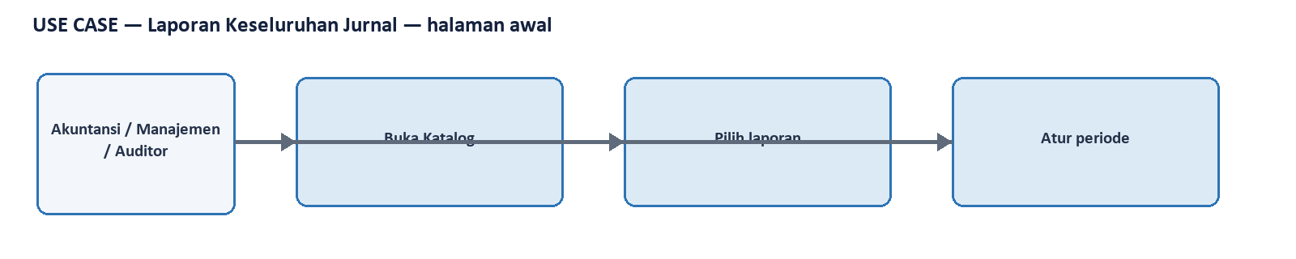
Use case khusus untuk Laporan Keseluruhan Jurnal — halaman awal.
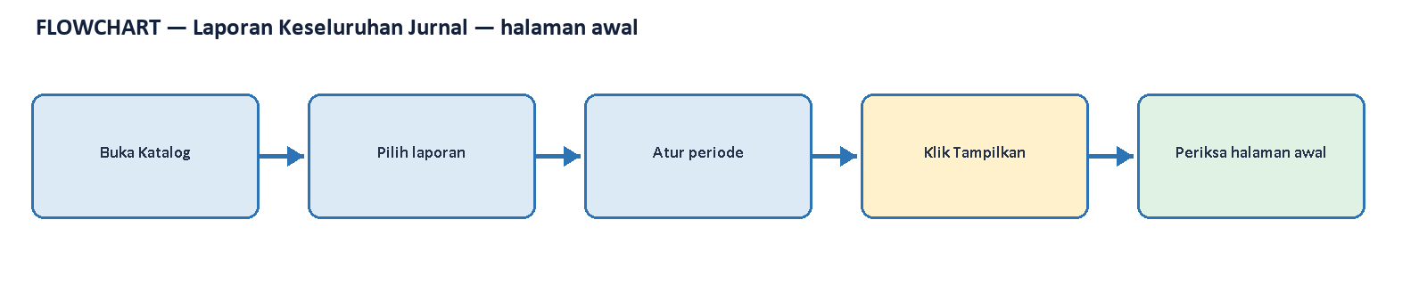
Flowchart khusus untuk Laporan Keseluruhan Jurnal — halaman awal.
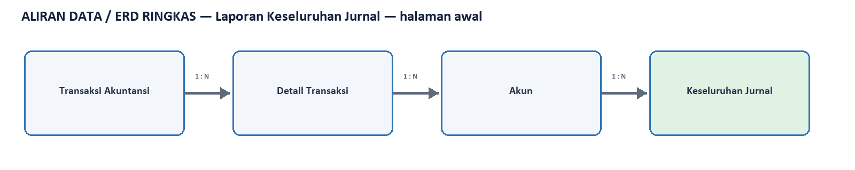
Aliran data / ERD ringkas khusus untuk Laporan Keseluruhan Jurnal — halaman awal.

26. Laporan Keseluruhan Jurnal — halaman terakhir/terbawah
Tahap | Aktor | Tujuan | Hasil
Laporan Keuangan | Akuntansi / Manajemen / Auditor | membuktikan seluruh 2.901 baris jurnal terposting dan grand total telah ditelusuri sampai halaman terakhir dan bagian terbawah | LULUS

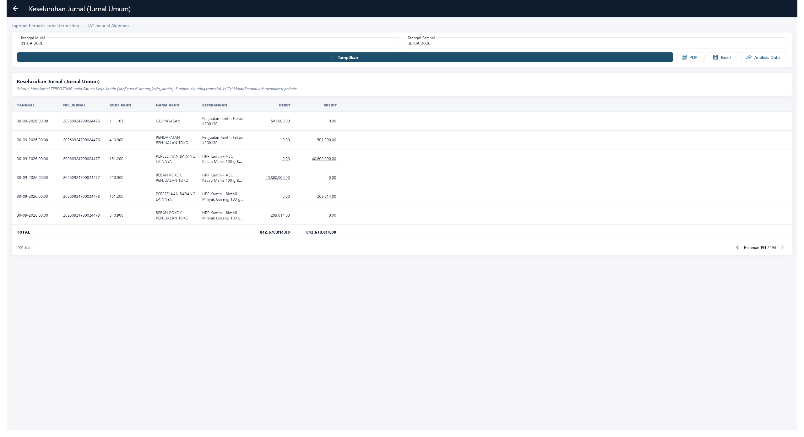
Screenshot 23: Laporan Keseluruhan Jurnal — halaman terakhir/terbawah — bukti asli 2560×1392.

Laporan Keseluruhan Jurnal — halaman terakhir/terbawah
Tangkapan layar 23 mendokumentasikan Laporan Keseluruhan Jurnal — halaman terakhir/terbawah pada tahap Laporan Keuangan. Tujuan layar ini adalah membuktikan seluruh 2.901 baris jurnal terposting dan grand total telah ditelusuri sampai halaman terakhir dan bagian terbawah. Aktor utama yang menjalankan pemeriksaan ialah Akuntansi / Manajemen / Auditor, tetapi hasilnya juga relevan bagi supervisor, Akuntansi, administrator master, dan auditor internal. Gambar diambil langsung dari build Windows varian eBisnis pada Toko Kantin Demo, bukan ilustrasi statis. Jendela telah dimaksimalkan ke area kerja 2560 × 1392 piksel agar judul, sidebar, filter, tombol, tabel, status, dan bagian bawah layar dapat dibaca bersama. Karena satu gambar dipakai sebagai bukti UAT dan sebagai petunjuk pengguna, pembaca perlu memeriksa konteks toko, tanggal, pengguna aktif, serta status koneksi sebelum menyimpulkan hasil transaksi.
Bukti yang harus dibaca dari layar ini adalah bahwa kontrol pagination mencapai halaman terakhir; total akhir dan jumlah baris terlihat tanpa tertutup scroll. Informasi tersebut tidak berdiri sendiri. Pembaca perlu menghubungkannya dengan dokumen sebelum dan sesudahnya: transaksi sumber menghasilkan draf, draf yang lolos validasi menghasilkan jurnal, dan jurnal terposting menjadi sumber Buku Besar serta laporan keuangan. Jika angka pada layar berbeda dari laporan, pemeriksaan pertama adalah kesamaan periode dan satuan kerja, kemudian status posting. Perbedaan antara jumlah pada cache lokal dan hasil API juga harus dicatat transparan; untuk keputusan volume UAT, hasil API server digunakan sebagai sumber kebenaran karena server yang memegang seluruh transaksi. Layar tetap berguna untuk membuktikan bahwa operator dapat menelusuri baris dan referensi secara visual.
Urutan kerja yang direkomendasikan adalah Maju halaman, kemudian Capai halaman terakhir, kemudian Gulir terbawah, kemudian Baca total, kemudian Simpan bukti. Setiap langkah dilakukan berurutan supaya kegagalan mudah diisolasi. Operator tidak menekan tombol Posting hanya karena tombol tersedia. Ia harus membaca ringkasan, mengambil sampel beberapa baris, membandingkan nomor referensi dan nilai terhadap dokumen sumber, lalu memastikan tidak ada pesan akun kosong. Pada daftar yang memiliki banyak halaman, gunakan pagination sampai halaman terakhir dan gulir ke bawah. Pada formulir, isi satu sisi debit atau kredit untuk setiap baris, jangan keduanya. Simpan sebagai draf lebih dahulu apabila transaksi manual masih menunggu review. Setelah kembali dari master akun, muat ulang pratinjau agar pasangan jurnal dihitung kembali oleh server.
Dampak akuntansi pada layar ini diringkas sebagai berikut: nilai akhir menjadi bukti rekonsiliasi; khusus Jurnal dan Neraca Saldo total debit harus sama dengan kredit. Prinsip pengendaliannya adalah akun yang dipakai harus berupa akun daun, aktif, berada pada tenant yang sama, dan relevan dengan substansi transaksi. Sistem tidak mengandalkan ID akun yang ditulis permanen di aplikasi; kode dan relasi master di-resolve oleh server. Untuk alur Kantin, akun kunci yang sudah diverifikasi ialah 111.101 Kas Yayasan, 131.300 Piutang Usaha Toko, 151.200 Persediaan Barang Lainnya, 310.600 Utang Usaha Toko, 410.900 Pendapatan Penjualan Toko, dan 510.900 Beban Pokok Penjualan Toko. Kesamaan akun 151.200 antara debit Kulakan dan kredit HPP menjaga mutasi persediaan tidak terpecah.
Bila akun terlihat tidak sesuai, gunakan tombol Sesuaikan Akun Debet atau Sesuaikan Akun Kredit pada layar posting. Tombol itu membuka master sumber, bukan mengubah baris jurnal sementara. Pendekatan ini penting karena koreksi pada master juga memperbaiki dokumen lain yang memiliki jenis produk, barang, pemasok, toko, atau metode pembayaran yang sama. Setelah perubahan disimpan dan pengguna kembali, aplikasi memuat ulang draf secara otomatis. Penjualan membaca kas atau piutang dari Cara Pembayaran/Toko dan pendapatan dari Jenis Produk. HPP membaca beban dari Jenis Produk atau Kelompok Aset serta persediaan dari Master/Kelompok Aset. Kulakan membaca persediaan dari aset dan kas atau utang dari metode bayar, toko, atau pemasok.
Diagram setelah penjelasan ini memodelkan use case, flowchart, dan aliran data untuk Laporan Keseluruhan Jurnal — halaman terakhir/terbawah. Entitas yang relevan ialah Transaksi Akuntansi, Agregasi Akun, Pagination, Keseluruhan Jurnal. Use case menjelaskan siapa memicu tindakan dan siapa meninjau hasil. Flowchart menjelaskan urutan serta gerbang validasi sebelum status berubah. Diagram aliran data/ERD ringkas menunjukkan kunci hubungan antara dokumen sumber, detail, akun, transaksi akuntansi, dan laporan. Diagram bukan pengganti skema basis data fisik; ia sengaja menampilkan relasi bisnis yang perlu dipahami key user. Keterlacakan dianggap cukup apabila nomor referensi pada transaksi dapat ditemukan pada jurnal, kode akun yang sama dapat ditemukan pada Buku Besar, dan saldo akhirnya dapat dijelaskan pada laporan.
Kontrol UAT yang diterapkan meliputi volume data antara 100 dan 10.000 record, periode konsisten, data bernilai, akun lengkap, tidak ada baris tertahan, dan total debit sama dengan total kredit. Bukti volume dalam eksekusi ini adalah 102 transaksi penjualan, 207 faktur Kulakan secara kumulatif, batch baru 100 faktur Kulakan, serta 2.901 baris pada laporan Keseluruhan Jurnal. Audit server menghitung total debit dan kredit masing-masing Rp842.678.014 dengan selisih Rp0. Selisih historis Rp2.400.000 sempat ditemukan pada LPJ Kas Besar, ditelusuri sampai jurnal sumber, kemudian 103 dokumen diposting ulang dengan baris beban yang benar. Perbaikan itu dicatat terbuka agar status lulus dapat diaudit.
Hasil aktual untuk Laporan Keseluruhan Jurnal — halaman terakhir/terbawah dinilai LULUS. Jika reproduksi berikutnya gagal, jangan memaksa jurnal atau mengganti akun hanya agar tombol aktif. Catat pesan lengkap, nomor dokumen, tanggal, toko, dan sisi akun yang bermasalah; perbaiki master yang ditunjuk; ulangi pratinjau; lalu bandingkan jumlah draf sebelum dan sesudah. Untuk laporan yang tampak kosong, pastikan jurnal sudah terposting dan filter tidak berhenti sebelum tanggal transaksi. Untuk laporan yang tampak terpotong, gunakan pagination dan tangkapan halaman terakhir/terbawah. Dengan prosedur itu, layar ini berfungsi sebagai petunjuk operasional, bukti pengujian, dan titik kontrol audit yang dapat diulang oleh pengguna lain tanpa membutuhkan akses langsung ke basis data.

Diagram — Laporan Keseluruhan Jurnal — halaman terakhir/terbawah
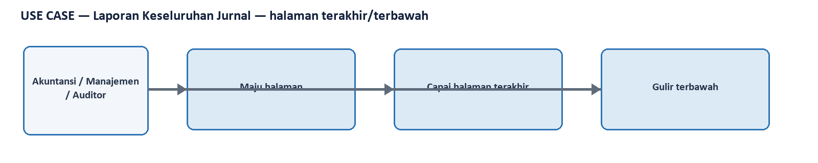
Use case khusus untuk Laporan Keseluruhan Jurnal — halaman terakhir/terbawah.
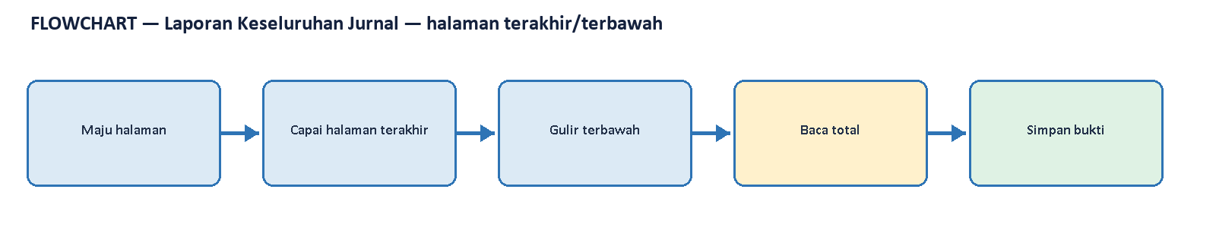
Flowchart khusus untuk Laporan Keseluruhan Jurnal — halaman terakhir/terbawah.
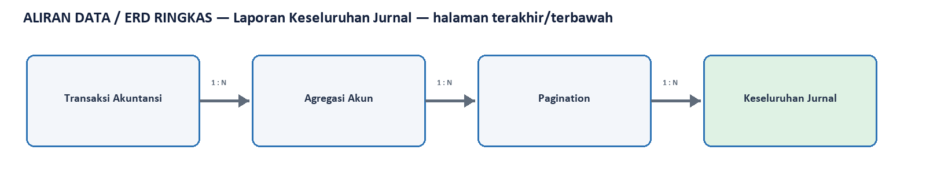
Aliran data / ERD ringkas khusus untuk Laporan Keseluruhan Jurnal — halaman terakhir/terbawah.

27. Laporan Buku Besar — halaman awal
Tahap | Aktor | Tujuan | Hasil
Laporan Keuangan | Akuntansi / Manajemen / Auditor | menampilkan mutasi per akun dan saldo berjalan pada periode yang sama dengan posting Kantin | LULUS

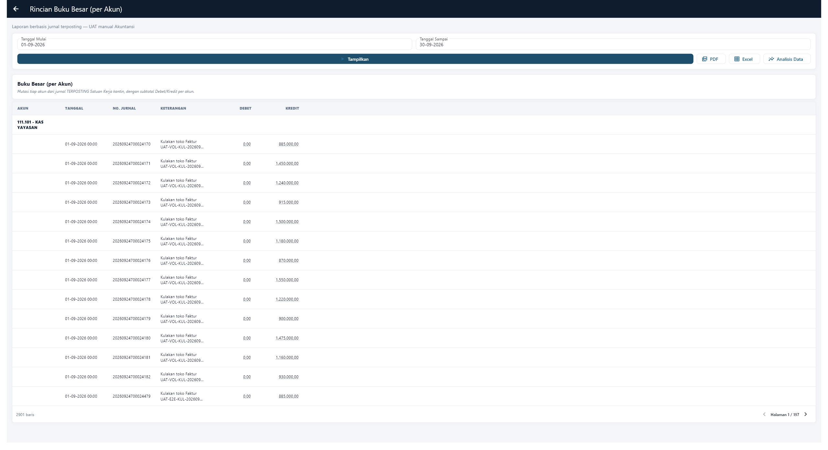
Screenshot 24: Laporan Buku Besar — halaman awal — bukti asli 2560×1392.

Laporan Buku Besar — halaman awal
Tangkapan layar 24 mendokumentasikan Laporan Buku Besar — halaman awal pada tahap Laporan Keuangan. Tujuan layar ini adalah menampilkan mutasi per akun dan saldo berjalan pada periode yang sama dengan posting Kantin. Aktor utama yang menjalankan pemeriksaan ialah Akuntansi / Manajemen / Auditor, tetapi hasilnya juga relevan bagi supervisor, Akuntansi, administrator master, dan auditor internal. Gambar diambil langsung dari build Windows varian eBisnis pada Toko Kantin Demo, bukan ilustrasi statis. Jendela telah dimaksimalkan ke area kerja 2560 × 1392 piksel agar judul, sidebar, filter, tombol, tabel, status, dan bagian bawah layar dapat dibaca bersama. Karena satu gambar dipakai sebagai bukti UAT dan sebagai petunjuk pengguna, pembaca perlu memeriksa konteks toko, tanggal, pengguna aktif, serta status koneksi sebelum menyimpulkan hasil transaksi.
Bukti yang harus dibaca dari layar ini adalah bahwa filter 1–30 September 2026 diterapkan dan halaman pertama menampilkan struktur serta baris awal laporan. Informasi tersebut tidak berdiri sendiri. Pembaca perlu menghubungkannya dengan dokumen sebelum dan sesudahnya: transaksi sumber menghasilkan draf, draf yang lolos validasi menghasilkan jurnal, dan jurnal terposting menjadi sumber Buku Besar serta laporan keuangan. Jika angka pada layar berbeda dari laporan, pemeriksaan pertama adalah kesamaan periode dan satuan kerja, kemudian status posting. Perbedaan antara jumlah pada cache lokal dan hasil API juga harus dicatat transparan; untuk keputusan volume UAT, hasil API server digunakan sebagai sumber kebenaran karena server yang memegang seluruh transaksi. Layar tetap berguna untuk membuktikan bahwa operator dapat menelusuri baris dan referensi secara visual.
Urutan kerja yang direkomendasikan adalah Buka Katalog, kemudian Pilih laporan, kemudian Atur periode, kemudian Klik Tampilkan, kemudian Periksa halaman awal. Setiap langkah dilakukan berurutan supaya kegagalan mudah diisolasi. Operator tidak menekan tombol Posting hanya karena tombol tersedia. Ia harus membaca ringkasan, mengambil sampel beberapa baris, membandingkan nomor referensi dan nilai terhadap dokumen sumber, lalu memastikan tidak ada pesan akun kosong. Pada daftar yang memiliki banyak halaman, gunakan pagination sampai halaman terakhir dan gulir ke bawah. Pada formulir, isi satu sisi debit atau kredit untuk setiap baris, jangan keduanya. Simpan sebagai draf lebih dahulu apabila transaksi manual masih menunggu review. Setelah kembali dari master akun, muat ulang pratinjau agar pasangan jurnal dihitung kembali oleh server.
Dampak akuntansi pada layar ini diringkas sebagai berikut: laporan hanya membaca jurnal berstatus terposting pada satuan kerja Kantin. Prinsip pengendaliannya adalah akun yang dipakai harus berupa akun daun, aktif, berada pada tenant yang sama, dan relevan dengan substansi transaksi. Sistem tidak mengandalkan ID akun yang ditulis permanen di aplikasi; kode dan relasi master di-resolve oleh server. Untuk alur Kantin, akun kunci yang sudah diverifikasi ialah 111.101 Kas Yayasan, 131.300 Piutang Usaha Toko, 151.200 Persediaan Barang Lainnya, 310.600 Utang Usaha Toko, 410.900 Pendapatan Penjualan Toko, dan 510.900 Beban Pokok Penjualan Toko. Kesamaan akun 151.200 antara debit Kulakan dan kredit HPP menjaga mutasi persediaan tidak terpecah.
Bila akun terlihat tidak sesuai, gunakan tombol Sesuaikan Akun Debet atau Sesuaikan Akun Kredit pada layar posting. Tombol itu membuka master sumber, bukan mengubah baris jurnal sementara. Pendekatan ini penting karena koreksi pada master juga memperbaiki dokumen lain yang memiliki jenis produk, barang, pemasok, toko, atau metode pembayaran yang sama. Setelah perubahan disimpan dan pengguna kembali, aplikasi memuat ulang draf secara otomatis. Penjualan membaca kas atau piutang dari Cara Pembayaran/Toko dan pendapatan dari Jenis Produk. HPP membaca beban dari Jenis Produk atau Kelompok Aset serta persediaan dari Master/Kelompok Aset. Kulakan membaca persediaan dari aset dan kas atau utang dari metode bayar, toko, atau pemasok.
Diagram setelah penjelasan ini memodelkan use case, flowchart, dan aliran data untuk Laporan Buku Besar — halaman awal. Entitas yang relevan ialah Transaksi Akuntansi, Detail Transaksi, Akun, Buku Besar. Use case menjelaskan siapa memicu tindakan dan siapa meninjau hasil. Flowchart menjelaskan urutan serta gerbang validasi sebelum status berubah. Diagram aliran data/ERD ringkas menunjukkan kunci hubungan antara dokumen sumber, detail, akun, transaksi akuntansi, dan laporan. Diagram bukan pengganti skema basis data fisik; ia sengaja menampilkan relasi bisnis yang perlu dipahami key user. Keterlacakan dianggap cukup apabila nomor referensi pada transaksi dapat ditemukan pada jurnal, kode akun yang sama dapat ditemukan pada Buku Besar, dan saldo akhirnya dapat dijelaskan pada laporan.
Kontrol UAT yang diterapkan meliputi volume data antara 100 dan 10.000 record, periode konsisten, data bernilai, akun lengkap, tidak ada baris tertahan, dan total debit sama dengan total kredit. Bukti volume dalam eksekusi ini adalah 102 transaksi penjualan, 207 faktur Kulakan secara kumulatif, batch baru 100 faktur Kulakan, serta 2.901 baris pada laporan Keseluruhan Jurnal. Audit server menghitung total debit dan kredit masing-masing Rp842.678.014 dengan selisih Rp0. Selisih historis Rp2.400.000 sempat ditemukan pada LPJ Kas Besar, ditelusuri sampai jurnal sumber, kemudian 103 dokumen diposting ulang dengan baris beban yang benar. Perbaikan itu dicatat terbuka agar status lulus dapat diaudit.
Hasil aktual untuk Laporan Buku Besar — halaman awal dinilai LULUS. Jika reproduksi berikutnya gagal, jangan memaksa jurnal atau mengganti akun hanya agar tombol aktif. Catat pesan lengkap, nomor dokumen, tanggal, toko, dan sisi akun yang bermasalah; perbaiki master yang ditunjuk; ulangi pratinjau; lalu bandingkan jumlah draf sebelum dan sesudah. Untuk laporan yang tampak kosong, pastikan jurnal sudah terposting dan filter tidak berhenti sebelum tanggal transaksi. Untuk laporan yang tampak terpotong, gunakan pagination dan tangkapan halaman terakhir/terbawah. Dengan prosedur itu, layar ini berfungsi sebagai petunjuk operasional, bukti pengujian, dan titik kontrol audit yang dapat diulang oleh pengguna lain tanpa membutuhkan akses langsung ke basis data.

Diagram — Laporan Buku Besar — halaman awal
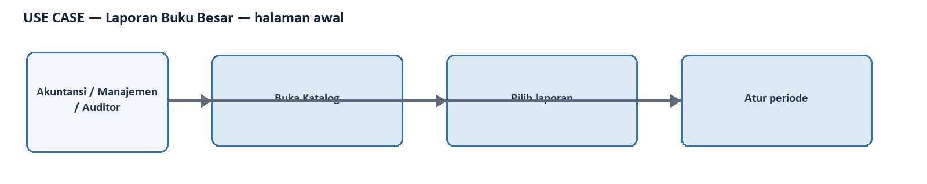
Use case khusus untuk Laporan Buku Besar — halaman awal.
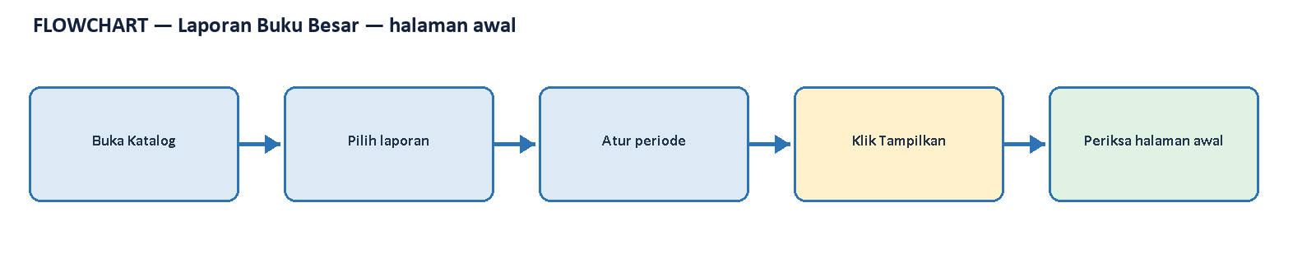
Flowchart khusus untuk Laporan Buku Besar — halaman awal.
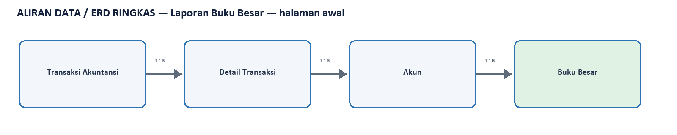
Aliran data / ERD ringkas khusus untuk Laporan Buku Besar — halaman awal.

28. Laporan Buku Besar — halaman terakhir/terbawah
Tahap | Aktor | Tujuan | Hasil
Laporan Keuangan | Akuntansi / Manajemen / Auditor | membuktikan seluruh mutasi per akun dan saldo berjalan telah ditelusuri sampai halaman terakhir dan bagian terbawah | LULUS

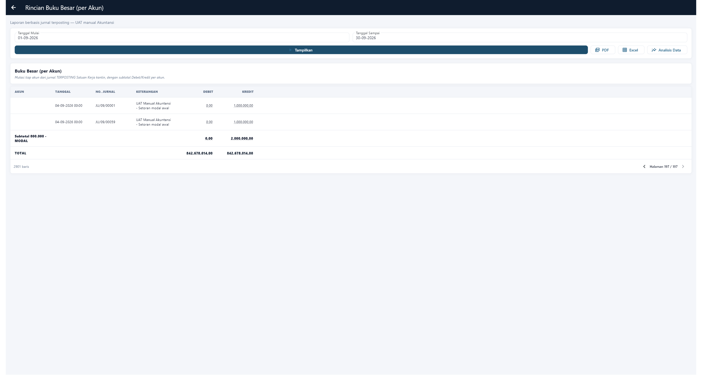
Screenshot 25: Laporan Buku Besar — halaman terakhir/terbawah — bukti asli 2560×1392.

Laporan Buku Besar — halaman terakhir/terbawah
Tangkapan layar 25 mendokumentasikan Laporan Buku Besar — halaman terakhir/terbawah pada tahap Laporan Keuangan. Tujuan layar ini adalah membuktikan seluruh mutasi per akun dan saldo berjalan telah ditelusuri sampai halaman terakhir dan bagian terbawah. Aktor utama yang menjalankan pemeriksaan ialah Akuntansi / Manajemen / Auditor, tetapi hasilnya juga relevan bagi supervisor, Akuntansi, administrator master, dan auditor internal. Gambar diambil langsung dari build Windows varian eBisnis pada Toko Kantin Demo, bukan ilustrasi statis. Jendela telah dimaksimalkan ke area kerja 2560 × 1392 piksel agar judul, sidebar, filter, tombol, tabel, status, dan bagian bawah layar dapat dibaca bersama. Karena satu gambar dipakai sebagai bukti UAT dan sebagai petunjuk pengguna, pembaca perlu memeriksa konteks toko, tanggal, pengguna aktif, serta status koneksi sebelum menyimpulkan hasil transaksi.
Bukti yang harus dibaca dari layar ini adalah bahwa kontrol pagination mencapai halaman terakhir; total akhir dan jumlah baris terlihat tanpa tertutup scroll. Informasi tersebut tidak berdiri sendiri. Pembaca perlu menghubungkannya dengan dokumen sebelum dan sesudahnya: transaksi sumber menghasilkan draf, draf yang lolos validasi menghasilkan jurnal, dan jurnal terposting menjadi sumber Buku Besar serta laporan keuangan. Jika angka pada layar berbeda dari laporan, pemeriksaan pertama adalah kesamaan periode dan satuan kerja, kemudian status posting. Perbedaan antara jumlah pada cache lokal dan hasil API juga harus dicatat transparan; untuk keputusan volume UAT, hasil API server digunakan sebagai sumber kebenaran karena server yang memegang seluruh transaksi. Layar tetap berguna untuk membuktikan bahwa operator dapat menelusuri baris dan referensi secara visual.
Urutan kerja yang direkomendasikan adalah Maju halaman, kemudian Capai halaman terakhir, kemudian Gulir terbawah, kemudian Baca total, kemudian Simpan bukti. Setiap langkah dilakukan berurutan supaya kegagalan mudah diisolasi. Operator tidak menekan tombol Posting hanya karena tombol tersedia. Ia harus membaca ringkasan, mengambil sampel beberapa baris, membandingkan nomor referensi dan nilai terhadap dokumen sumber, lalu memastikan tidak ada pesan akun kosong. Pada daftar yang memiliki banyak halaman, gunakan pagination sampai halaman terakhir dan gulir ke bawah. Pada formulir, isi satu sisi debit atau kredit untuk setiap baris, jangan keduanya. Simpan sebagai draf lebih dahulu apabila transaksi manual masih menunggu review. Setelah kembali dari master akun, muat ulang pratinjau agar pasangan jurnal dihitung kembali oleh server.
Dampak akuntansi pada layar ini diringkas sebagai berikut: nilai akhir menjadi bukti rekonsiliasi; khusus Jurnal dan Neraca Saldo total debit harus sama dengan kredit. Prinsip pengendaliannya adalah akun yang dipakai harus berupa akun daun, aktif, berada pada tenant yang sama, dan relevan dengan substansi transaksi. Sistem tidak mengandalkan ID akun yang ditulis permanen di aplikasi; kode dan relasi master di-resolve oleh server. Untuk alur Kantin, akun kunci yang sudah diverifikasi ialah 111.101 Kas Yayasan, 131.300 Piutang Usaha Toko, 151.200 Persediaan Barang Lainnya, 310.600 Utang Usaha Toko, 410.900 Pendapatan Penjualan Toko, dan 510.900 Beban Pokok Penjualan Toko. Kesamaan akun 151.200 antara debit Kulakan dan kredit HPP menjaga mutasi persediaan tidak terpecah.
Bila akun terlihat tidak sesuai, gunakan tombol Sesuaikan Akun Debet atau Sesuaikan Akun Kredit pada layar posting. Tombol itu membuka master sumber, bukan mengubah baris jurnal sementara. Pendekatan ini penting karena koreksi pada master juga memperbaiki dokumen lain yang memiliki jenis produk, barang, pemasok, toko, atau metode pembayaran yang sama. Setelah perubahan disimpan dan pengguna kembali, aplikasi memuat ulang draf secara otomatis. Penjualan membaca kas atau piutang dari Cara Pembayaran/Toko dan pendapatan dari Jenis Produk. HPP membaca beban dari Jenis Produk atau Kelompok Aset serta persediaan dari Master/Kelompok Aset. Kulakan membaca persediaan dari aset dan kas atau utang dari metode bayar, toko, atau pemasok.
Diagram setelah penjelasan ini memodelkan use case, flowchart, dan aliran data untuk Laporan Buku Besar — halaman terakhir/terbawah. Entitas yang relevan ialah Transaksi Akuntansi, Agregasi Akun, Pagination, Buku Besar. Use case menjelaskan siapa memicu tindakan dan siapa meninjau hasil. Flowchart menjelaskan urutan serta gerbang validasi sebelum status berubah. Diagram aliran data/ERD ringkas menunjukkan kunci hubungan antara dokumen sumber, detail, akun, transaksi akuntansi, dan laporan. Diagram bukan pengganti skema basis data fisik; ia sengaja menampilkan relasi bisnis yang perlu dipahami key user. Keterlacakan dianggap cukup apabila nomor referensi pada transaksi dapat ditemukan pada jurnal, kode akun yang sama dapat ditemukan pada Buku Besar, dan saldo akhirnya dapat dijelaskan pada laporan.
Kontrol UAT yang diterapkan meliputi volume data antara 100 dan 10.000 record, periode konsisten, data bernilai, akun lengkap, tidak ada baris tertahan, dan total debit sama dengan total kredit. Bukti volume dalam eksekusi ini adalah 102 transaksi penjualan, 207 faktur Kulakan secara kumulatif, batch baru 100 faktur Kulakan, serta 2.901 baris pada laporan Keseluruhan Jurnal. Audit server menghitung total debit dan kredit masing-masing Rp842.678.014 dengan selisih Rp0. Selisih historis Rp2.400.000 sempat ditemukan pada LPJ Kas Besar, ditelusuri sampai jurnal sumber, kemudian 103 dokumen diposting ulang dengan baris beban yang benar. Perbaikan itu dicatat terbuka agar status lulus dapat diaudit.
Hasil aktual untuk Laporan Buku Besar — halaman terakhir/terbawah dinilai LULUS. Jika reproduksi berikutnya gagal, jangan memaksa jurnal atau mengganti akun hanya agar tombol aktif. Catat pesan lengkap, nomor dokumen, tanggal, toko, dan sisi akun yang bermasalah; perbaiki master yang ditunjuk; ulangi pratinjau; lalu bandingkan jumlah draf sebelum dan sesudah. Untuk laporan yang tampak kosong, pastikan jurnal sudah terposting dan filter tidak berhenti sebelum tanggal transaksi. Untuk laporan yang tampak terpotong, gunakan pagination dan tangkapan halaman terakhir/terbawah. Dengan prosedur itu, layar ini berfungsi sebagai petunjuk operasional, bukti pengujian, dan titik kontrol audit yang dapat diulang oleh pengguna lain tanpa membutuhkan akses langsung ke basis data.

Diagram — Laporan Buku Besar — halaman terakhir/terbawah
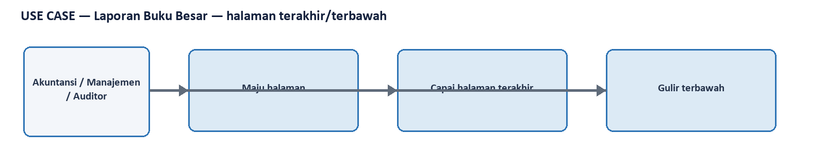
Use case khusus untuk Laporan Buku Besar — halaman terakhir/terbawah.
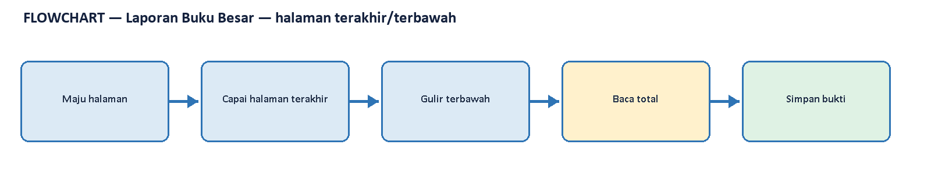
Flowchart khusus untuk Laporan Buku Besar — halaman terakhir/terbawah.
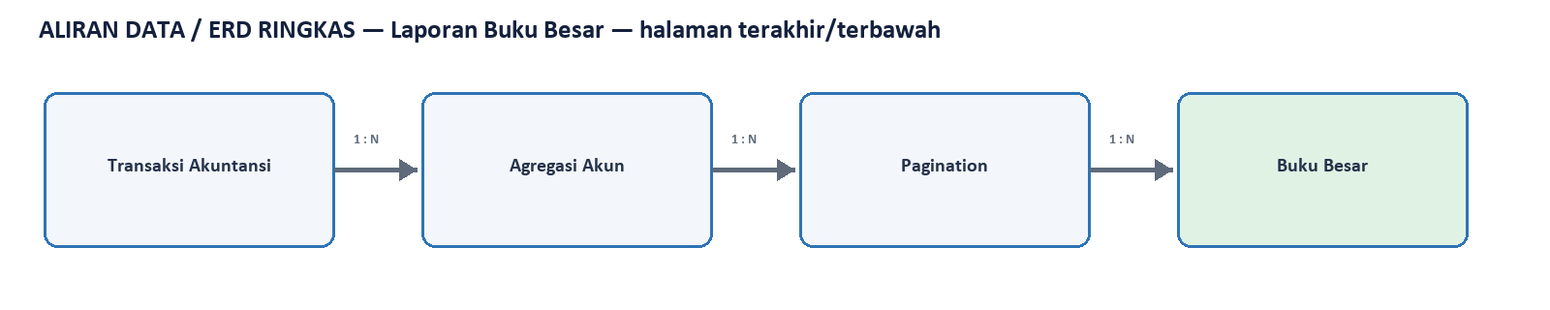
Aliran data / ERD ringkas khusus untuk Laporan Buku Besar — halaman terakhir/terbawah.

29. Laporan Neraca Saldo — halaman awal
Tahap | Aktor | Tujuan | Hasil
Laporan Keuangan | Akuntansi / Manajemen / Auditor | menampilkan saldo debit dan kredit seluruh akun pada periode yang sama dengan posting Kantin | LULUS

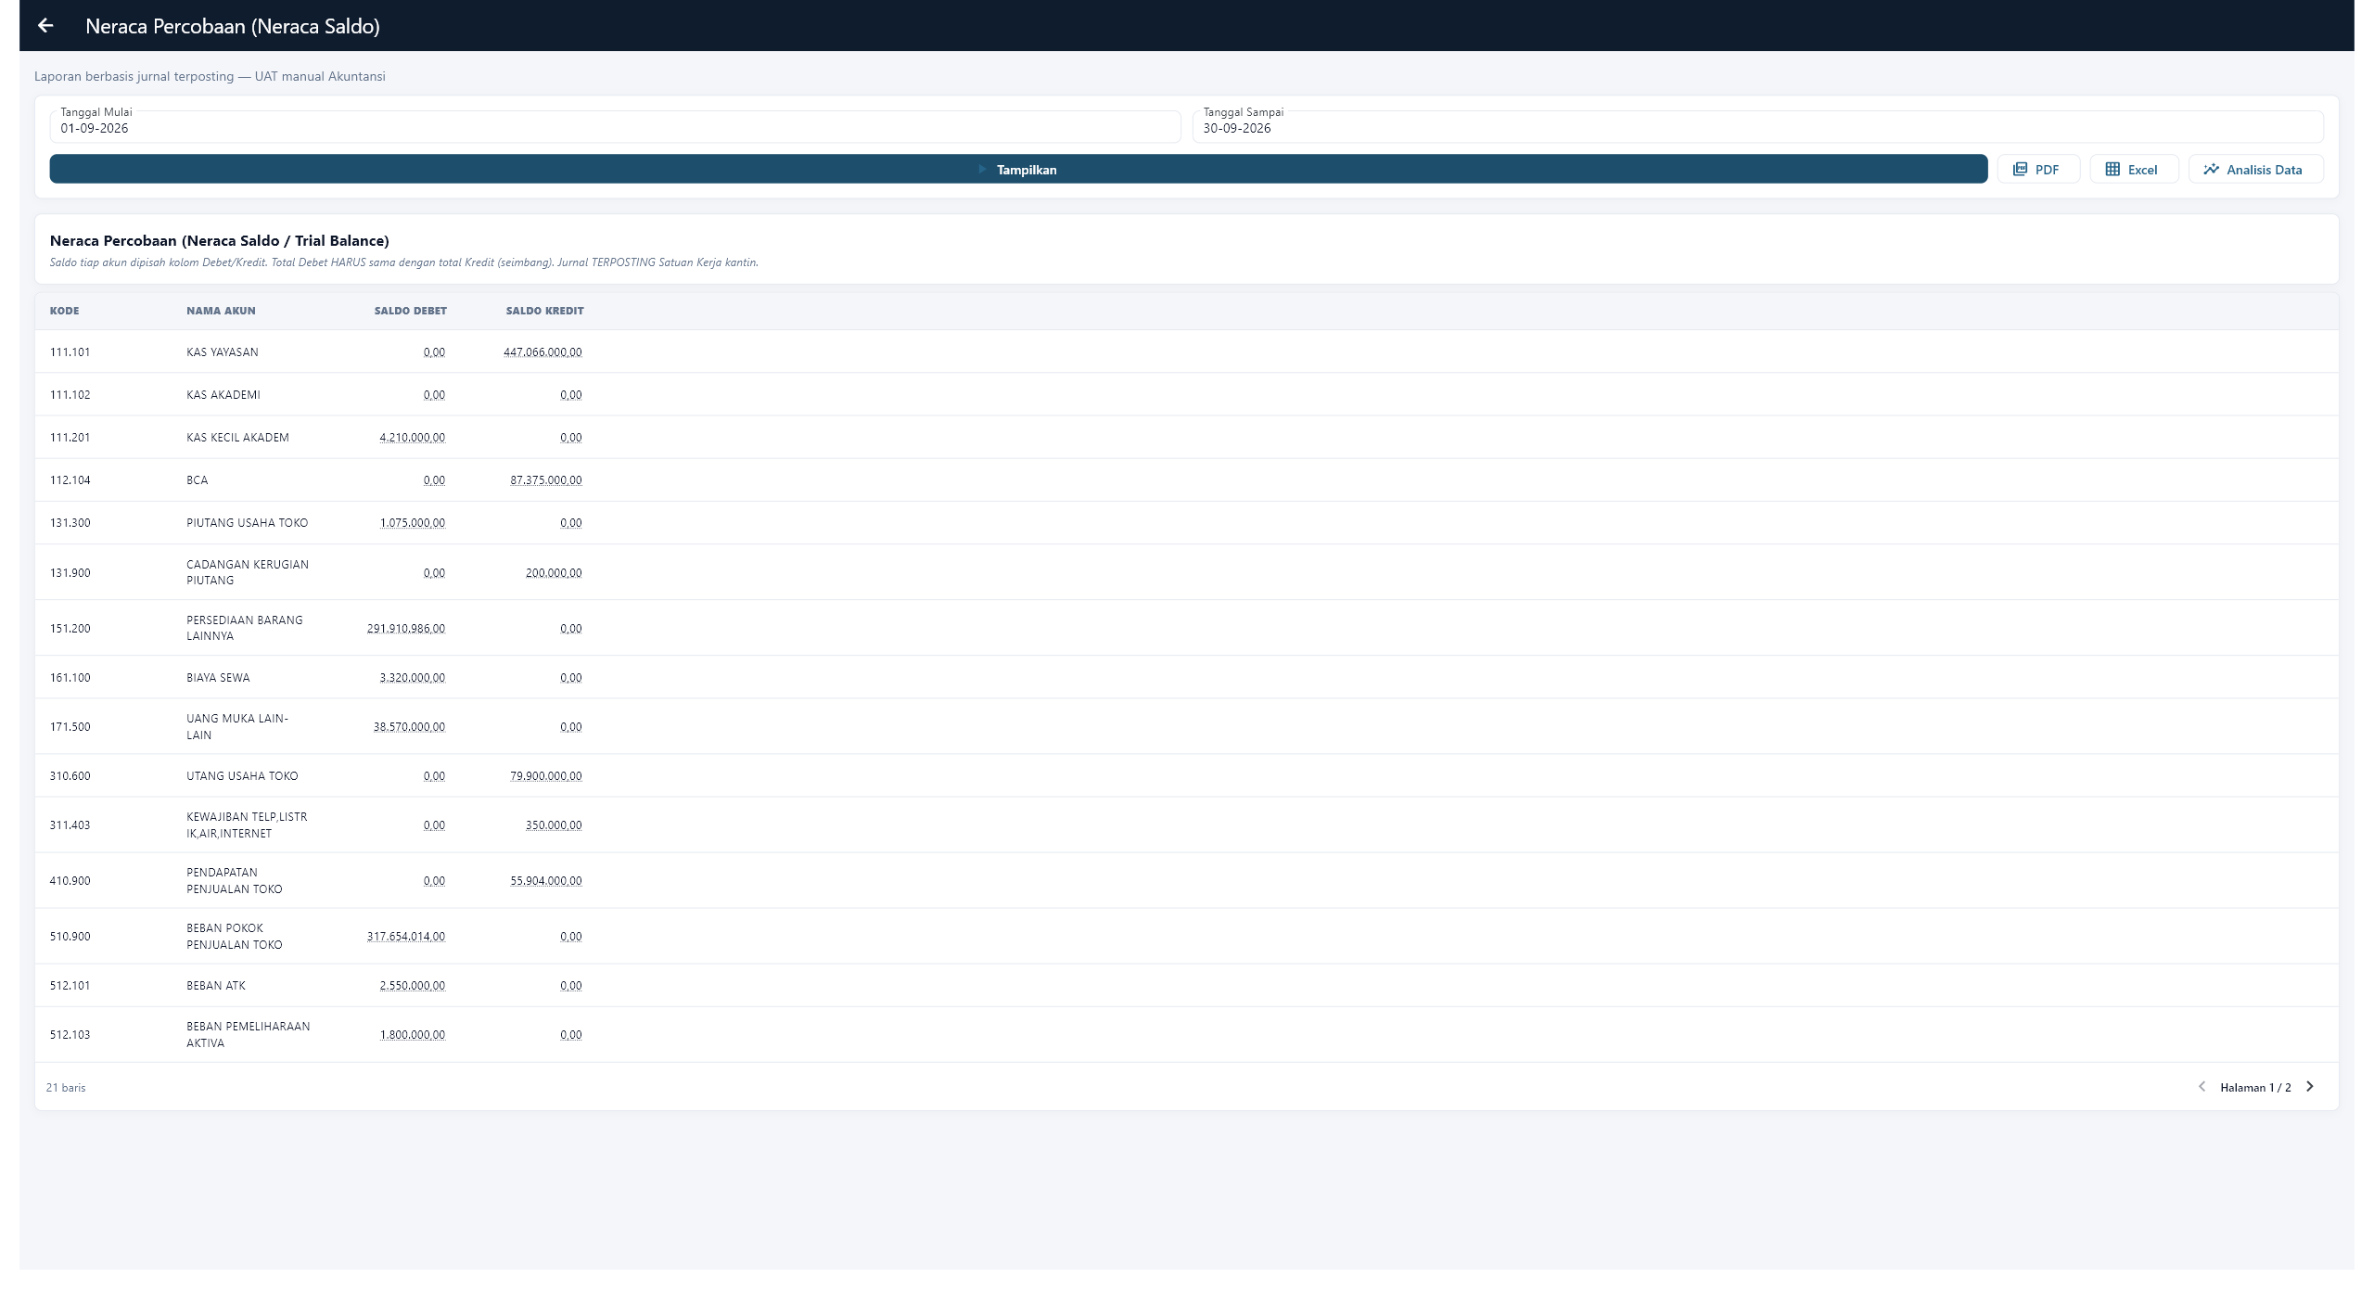
Screenshot 26: Laporan Neraca Saldo — halaman awal — bukti asli 2560×1392.

Laporan Neraca Saldo — halaman awal
Tangkapan layar 26 mendokumentasikan Laporan Neraca Saldo — halaman awal pada tahap Laporan Keuangan. Tujuan layar ini adalah menampilkan saldo debit dan kredit seluruh akun pada periode yang sama dengan posting Kantin. Aktor utama yang menjalankan pemeriksaan ialah Akuntansi / Manajemen / Auditor, tetapi hasilnya juga relevan bagi supervisor, Akuntansi, administrator master, dan auditor internal. Gambar diambil langsung dari build Windows varian eBisnis pada Toko Kantin Demo, bukan ilustrasi statis. Jendela telah dimaksimalkan ke area kerja 2560 × 1392 piksel agar judul, sidebar, filter, tombol, tabel, status, dan bagian bawah layar dapat dibaca bersama. Karena satu gambar dipakai sebagai bukti UAT dan sebagai petunjuk pengguna, pembaca perlu memeriksa konteks toko, tanggal, pengguna aktif, serta status koneksi sebelum menyimpulkan hasil transaksi.
Bukti yang harus dibaca dari layar ini adalah bahwa filter 1–30 September 2026 diterapkan dan halaman pertama menampilkan struktur serta baris awal laporan. Informasi tersebut tidak berdiri sendiri. Pembaca perlu menghubungkannya dengan dokumen sebelum dan sesudahnya: transaksi sumber menghasilkan draf, draf yang lolos validasi menghasilkan jurnal, dan jurnal terposting menjadi sumber Buku Besar serta laporan keuangan. Jika angka pada layar berbeda dari laporan, pemeriksaan pertama adalah kesamaan periode dan satuan kerja, kemudian status posting. Perbedaan antara jumlah pada cache lokal dan hasil API juga harus dicatat transparan; untuk keputusan volume UAT, hasil API server digunakan sebagai sumber kebenaran karena server yang memegang seluruh transaksi. Layar tetap berguna untuk membuktikan bahwa operator dapat menelusuri baris dan referensi secara visual.
Urutan kerja yang direkomendasikan adalah Buka Katalog, kemudian Pilih laporan, kemudian Atur periode, kemudian Klik Tampilkan, kemudian Periksa halaman awal. Setiap langkah dilakukan berurutan supaya kegagalan mudah diisolasi. Operator tidak menekan tombol Posting hanya karena tombol tersedia. Ia harus membaca ringkasan, mengambil sampel beberapa baris, membandingkan nomor referensi dan nilai terhadap dokumen sumber, lalu memastikan tidak ada pesan akun kosong. Pada daftar yang memiliki banyak halaman, gunakan pagination sampai halaman terakhir dan gulir ke bawah. Pada formulir, isi satu sisi debit atau kredit untuk setiap baris, jangan keduanya. Simpan sebagai draf lebih dahulu apabila transaksi manual masih menunggu review. Setelah kembali dari master akun, muat ulang pratinjau agar pasangan jurnal dihitung kembali oleh server.
Dampak akuntansi pada layar ini diringkas sebagai berikut: laporan hanya membaca jurnal berstatus terposting pada satuan kerja Kantin. Prinsip pengendaliannya adalah akun yang dipakai harus berupa akun daun, aktif, berada pada tenant yang sama, dan relevan dengan substansi transaksi. Sistem tidak mengandalkan ID akun yang ditulis permanen di aplikasi; kode dan relasi master di-resolve oleh server. Untuk alur Kantin, akun kunci yang sudah diverifikasi ialah 111.101 Kas Yayasan, 131.300 Piutang Usaha Toko, 151.200 Persediaan Barang Lainnya, 310.600 Utang Usaha Toko, 410.900 Pendapatan Penjualan Toko, dan 510.900 Beban Pokok Penjualan Toko. Kesamaan akun 151.200 antara debit Kulakan dan kredit HPP menjaga mutasi persediaan tidak terpecah.
Bila akun terlihat tidak sesuai, gunakan tombol Sesuaikan Akun Debet atau Sesuaikan Akun Kredit pada layar posting. Tombol itu membuka master sumber, bukan mengubah baris jurnal sementara. Pendekatan ini penting karena koreksi pada master juga memperbaiki dokumen lain yang memiliki jenis produk, barang, pemasok, toko, atau metode pembayaran yang sama. Setelah perubahan disimpan dan pengguna kembali, aplikasi memuat ulang draf secara otomatis. Penjualan membaca kas atau piutang dari Cara Pembayaran/Toko dan pendapatan dari Jenis Produk. HPP membaca beban dari Jenis Produk atau Kelompok Aset serta persediaan dari Master/Kelompok Aset. Kulakan membaca persediaan dari aset dan kas atau utang dari metode bayar, toko, atau pemasok.
Diagram setelah penjelasan ini memodelkan use case, flowchart, dan aliran data untuk Laporan Neraca Saldo — halaman awal. Entitas yang relevan ialah Transaksi Akuntansi, Detail Transaksi, Akun, Neraca Saldo. Use case menjelaskan siapa memicu tindakan dan siapa meninjau hasil. Flowchart menjelaskan urutan serta gerbang validasi sebelum status berubah. Diagram aliran data/ERD ringkas menunjukkan kunci hubungan antara dokumen sumber, detail, akun, transaksi akuntansi, dan laporan. Diagram bukan pengganti skema basis data fisik; ia sengaja menampilkan relasi bisnis yang perlu dipahami key user. Keterlacakan dianggap cukup apabila nomor referensi pada transaksi dapat ditemukan pada jurnal, kode akun yang sama dapat ditemukan pada Buku Besar, dan saldo akhirnya dapat dijelaskan pada laporan.
Kontrol UAT yang diterapkan meliputi volume data antara 100 dan 10.000 record, periode konsisten, data bernilai, akun lengkap, tidak ada baris tertahan, dan total debit sama dengan total kredit. Bukti volume dalam eksekusi ini adalah 102 transaksi penjualan, 207 faktur Kulakan secara kumulatif, batch baru 100 faktur Kulakan, serta 2.901 baris pada laporan Keseluruhan Jurnal. Audit server menghitung total debit dan kredit masing-masing Rp842.678.014 dengan selisih Rp0. Selisih historis Rp2.400.000 sempat ditemukan pada LPJ Kas Besar, ditelusuri sampai jurnal sumber, kemudian 103 dokumen diposting ulang dengan baris beban yang benar. Perbaikan itu dicatat terbuka agar status lulus dapat diaudit.
Hasil aktual untuk Laporan Neraca Saldo — halaman awal dinilai LULUS. Jika reproduksi berikutnya gagal, jangan memaksa jurnal atau mengganti akun hanya agar tombol aktif. Catat pesan lengkap, nomor dokumen, tanggal, toko, dan sisi akun yang bermasalah; perbaiki master yang ditunjuk; ulangi pratinjau; lalu bandingkan jumlah draf sebelum dan sesudah. Untuk laporan yang tampak kosong, pastikan jurnal sudah terposting dan filter tidak berhenti sebelum tanggal transaksi. Untuk laporan yang tampak terpotong, gunakan pagination dan tangkapan halaman terakhir/terbawah. Dengan prosedur itu, layar ini berfungsi sebagai petunjuk operasional, bukti pengujian, dan titik kontrol audit yang dapat diulang oleh pengguna lain tanpa membutuhkan akses langsung ke basis data.

Diagram — Laporan Neraca Saldo — halaman awal
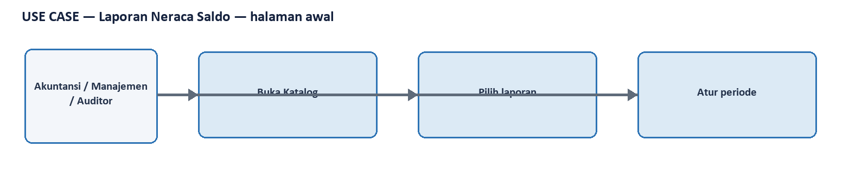
Use case khusus untuk Laporan Neraca Saldo — halaman awal.
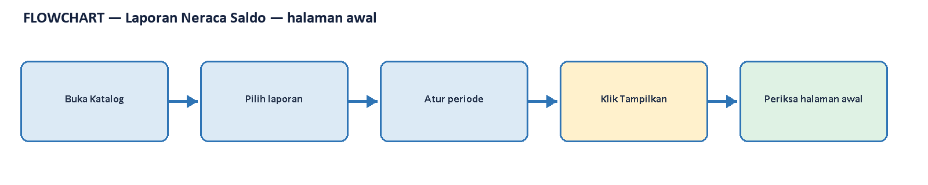
Flowchart khusus untuk Laporan Neraca Saldo — halaman awal.
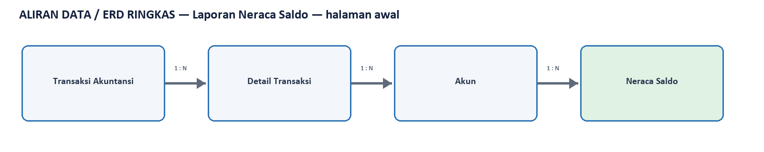
Aliran data / ERD ringkas khusus untuk Laporan Neraca Saldo — halaman awal.

30. Laporan Neraca Saldo — halaman terakhir/terbawah
Tahap | Aktor | Tujuan | Hasil
Laporan Keuangan | Akuntansi / Manajemen / Auditor | membuktikan seluruh saldo debit dan kredit seluruh akun telah ditelusuri sampai halaman terakhir dan bagian terbawah | LULUS

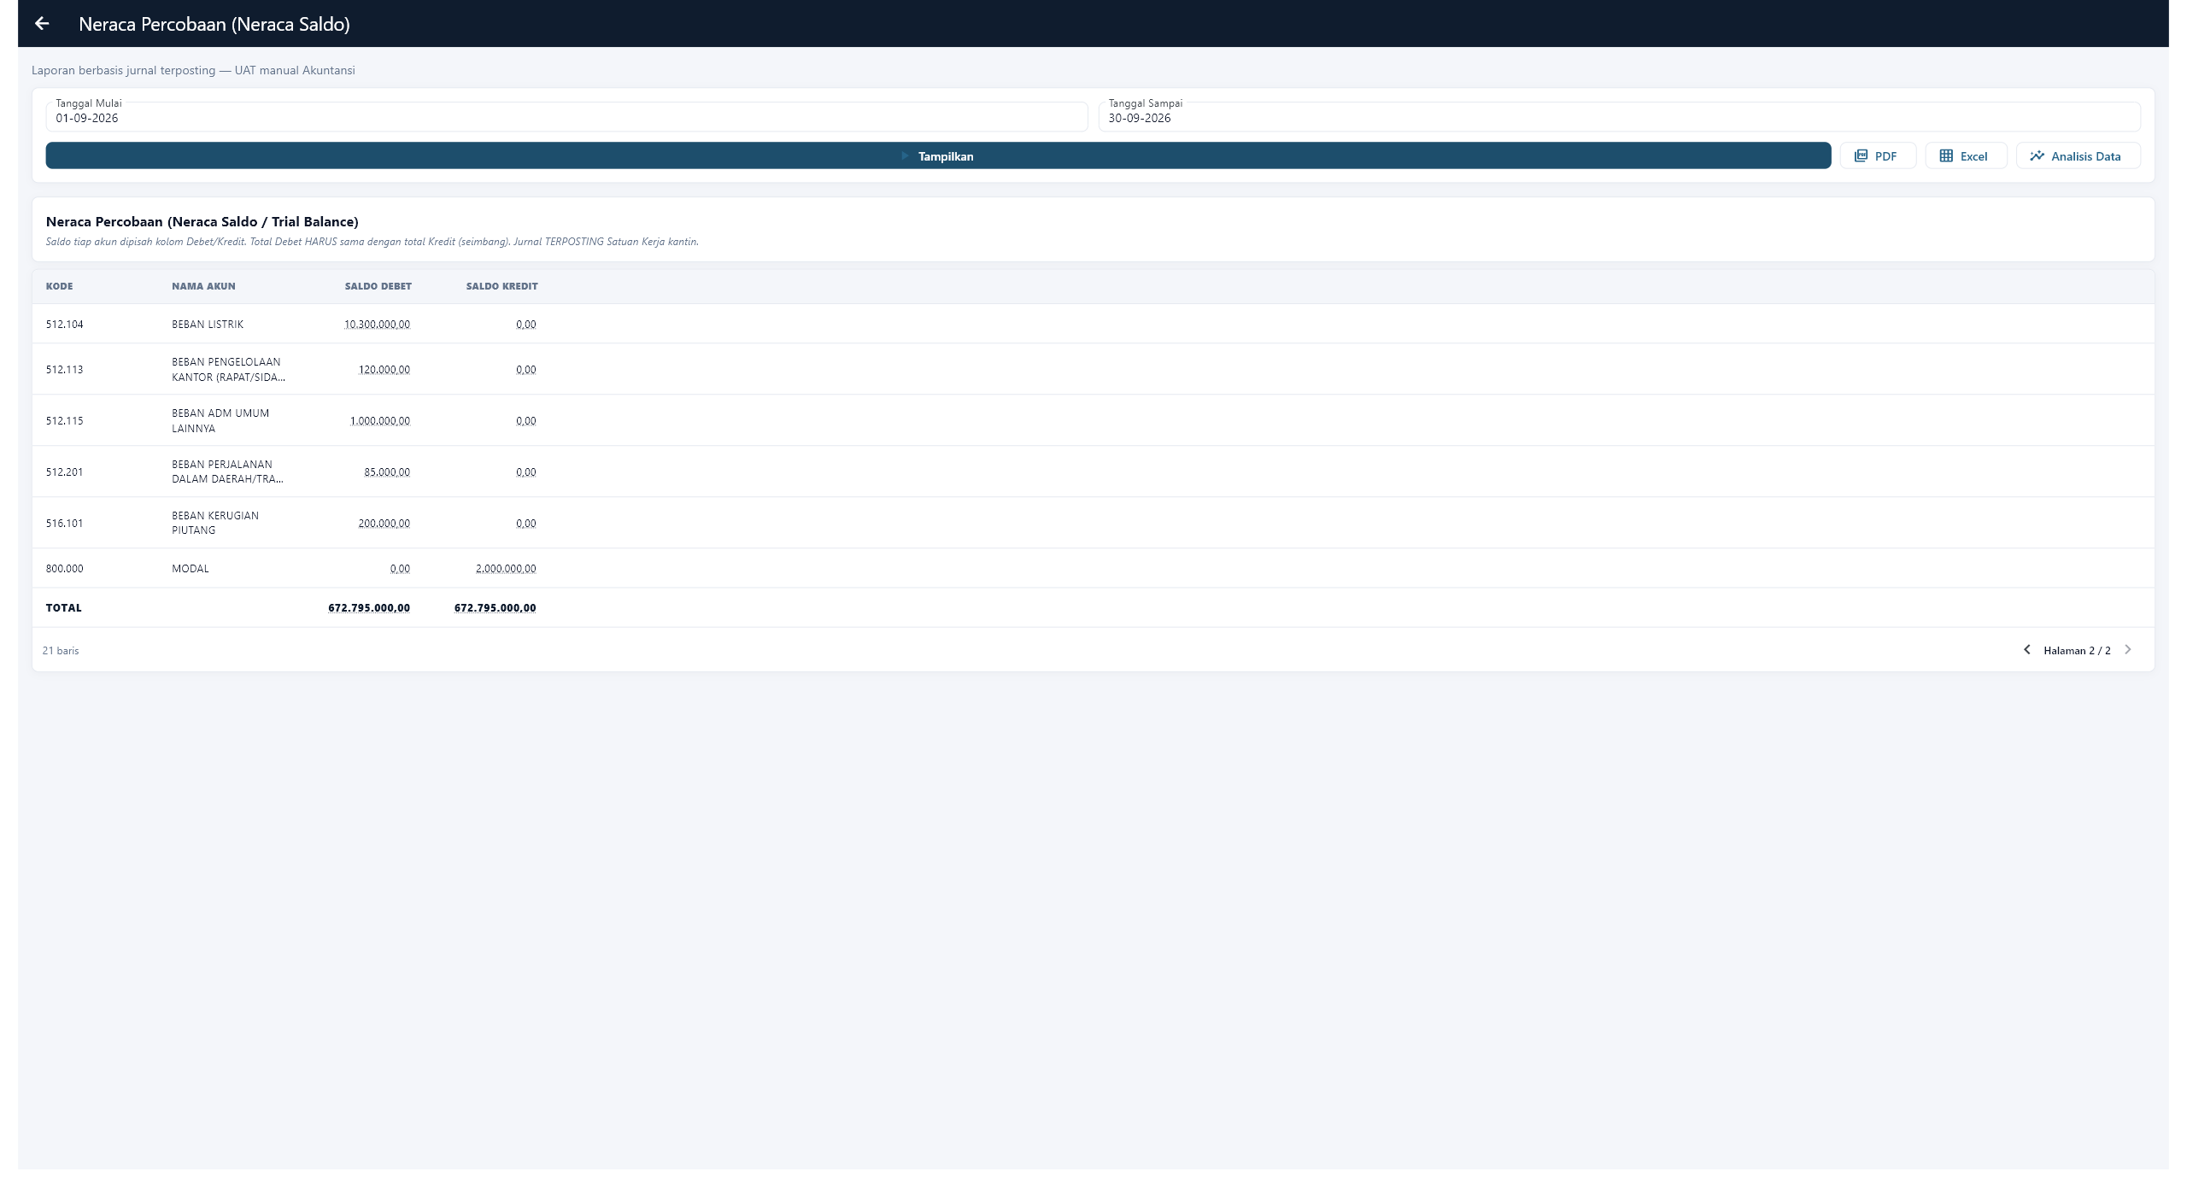
Screenshot 27: Laporan Neraca Saldo — halaman terakhir/terbawah — bukti asli 2560×1392.

Laporan Neraca Saldo — halaman terakhir/terbawah
Tangkapan layar 27 mendokumentasikan Laporan Neraca Saldo — halaman terakhir/terbawah pada tahap Laporan Keuangan. Tujuan layar ini adalah membuktikan seluruh saldo debit dan kredit seluruh akun telah ditelusuri sampai halaman terakhir dan bagian terbawah. Aktor utama yang menjalankan pemeriksaan ialah Akuntansi / Manajemen / Auditor, tetapi hasilnya juga relevan bagi supervisor, Akuntansi, administrator master, dan auditor internal. Gambar diambil langsung dari build Windows varian eBisnis pada Toko Kantin Demo, bukan ilustrasi statis. Jendela telah dimaksimalkan ke area kerja 2560 × 1392 piksel agar judul, sidebar, filter, tombol, tabel, status, dan bagian bawah layar dapat dibaca bersama. Karena satu gambar dipakai sebagai bukti UAT dan sebagai petunjuk pengguna, pembaca perlu memeriksa konteks toko, tanggal, pengguna aktif, serta status koneksi sebelum menyimpulkan hasil transaksi.
Bukti yang harus dibaca dari layar ini adalah bahwa kontrol pagination mencapai halaman terakhir; total akhir dan jumlah baris terlihat tanpa tertutup scroll. Informasi tersebut tidak berdiri sendiri. Pembaca perlu menghubungkannya dengan dokumen sebelum dan sesudahnya: transaksi sumber menghasilkan draf, draf yang lolos validasi menghasilkan jurnal, dan jurnal terposting menjadi sumber Buku Besar serta laporan keuangan. Jika angka pada layar berbeda dari laporan, pemeriksaan pertama adalah kesamaan periode dan satuan kerja, kemudian status posting. Perbedaan antara jumlah pada cache lokal dan hasil API juga harus dicatat transparan; untuk keputusan volume UAT, hasil API server digunakan sebagai sumber kebenaran karena server yang memegang seluruh transaksi. Layar tetap berguna untuk membuktikan bahwa operator dapat menelusuri baris dan referensi secara visual.
Urutan kerja yang direkomendasikan adalah Maju halaman, kemudian Capai halaman terakhir, kemudian Gulir terbawah, kemudian Baca total, kemudian Simpan bukti. Setiap langkah dilakukan berurutan supaya kegagalan mudah diisolasi. Operator tidak menekan tombol Posting hanya karena tombol tersedia. Ia harus membaca ringkasan, mengambil sampel beberapa baris, membandingkan nomor referensi dan nilai terhadap dokumen sumber, lalu memastikan tidak ada pesan akun kosong. Pada daftar yang memiliki banyak halaman, gunakan pagination sampai halaman terakhir dan gulir ke bawah. Pada formulir, isi satu sisi debit atau kredit untuk setiap baris, jangan keduanya. Simpan sebagai draf lebih dahulu apabila transaksi manual masih menunggu review. Setelah kembali dari master akun, muat ulang pratinjau agar pasangan jurnal dihitung kembali oleh server.
Dampak akuntansi pada layar ini diringkas sebagai berikut: nilai akhir menjadi bukti rekonsiliasi; khusus Jurnal dan Neraca Saldo total debit harus sama dengan kredit. Prinsip pengendaliannya adalah akun yang dipakai harus berupa akun daun, aktif, berada pada tenant yang sama, dan relevan dengan substansi transaksi. Sistem tidak mengandalkan ID akun yang ditulis permanen di aplikasi; kode dan relasi master di-resolve oleh server. Untuk alur Kantin, akun kunci yang sudah diverifikasi ialah 111.101 Kas Yayasan, 131.300 Piutang Usaha Toko, 151.200 Persediaan Barang Lainnya, 310.600 Utang Usaha Toko, 410.900 Pendapatan Penjualan Toko, dan 510.900 Beban Pokok Penjualan Toko. Kesamaan akun 151.200 antara debit Kulakan dan kredit HPP menjaga mutasi persediaan tidak terpecah.
Bila akun terlihat tidak sesuai, gunakan tombol Sesuaikan Akun Debet atau Sesuaikan Akun Kredit pada layar posting. Tombol itu membuka master sumber, bukan mengubah baris jurnal sementara. Pendekatan ini penting karena koreksi pada master juga memperbaiki dokumen lain yang memiliki jenis produk, barang, pemasok, toko, atau metode pembayaran yang sama. Setelah perubahan disimpan dan pengguna kembali, aplikasi memuat ulang draf secara otomatis. Penjualan membaca kas atau piutang dari Cara Pembayaran/Toko dan pendapatan dari Jenis Produk. HPP membaca beban dari Jenis Produk atau Kelompok Aset serta persediaan dari Master/Kelompok Aset. Kulakan membaca persediaan dari aset dan kas atau utang dari metode bayar, toko, atau pemasok.
Diagram setelah penjelasan ini memodelkan use case, flowchart, dan aliran data untuk Laporan Neraca Saldo — halaman terakhir/terbawah. Entitas yang relevan ialah Transaksi Akuntansi, Agregasi Akun, Pagination, Neraca Saldo. Use case menjelaskan siapa memicu tindakan dan siapa meninjau hasil. Flowchart menjelaskan urutan serta gerbang validasi sebelum status berubah. Diagram aliran data/ERD ringkas menunjukkan kunci hubungan antara dokumen sumber, detail, akun, transaksi akuntansi, dan laporan. Diagram bukan pengganti skema basis data fisik; ia sengaja menampilkan relasi bisnis yang perlu dipahami key user. Keterlacakan dianggap cukup apabila nomor referensi pada transaksi dapat ditemukan pada jurnal, kode akun yang sama dapat ditemukan pada Buku Besar, dan saldo akhirnya dapat dijelaskan pada laporan.
Kontrol UAT yang diterapkan meliputi volume data antara 100 dan 10.000 record, periode konsisten, data bernilai, akun lengkap, tidak ada baris tertahan, dan total debit sama dengan total kredit. Bukti volume dalam eksekusi ini adalah 102 transaksi penjualan, 207 faktur Kulakan secara kumulatif, batch baru 100 faktur Kulakan, serta 2.901 baris pada laporan Keseluruhan Jurnal. Audit server menghitung total debit dan kredit masing-masing Rp842.678.014 dengan selisih Rp0. Selisih historis Rp2.400.000 sempat ditemukan pada LPJ Kas Besar, ditelusuri sampai jurnal sumber, kemudian 103 dokumen diposting ulang dengan baris beban yang benar. Perbaikan itu dicatat terbuka agar status lulus dapat diaudit.
Hasil aktual untuk Laporan Neraca Saldo — halaman terakhir/terbawah dinilai LULUS. Jika reproduksi berikutnya gagal, jangan memaksa jurnal atau mengganti akun hanya agar tombol aktif. Catat pesan lengkap, nomor dokumen, tanggal, toko, dan sisi akun yang bermasalah; perbaiki master yang ditunjuk; ulangi pratinjau; lalu bandingkan jumlah draf sebelum dan sesudah. Untuk laporan yang tampak kosong, pastikan jurnal sudah terposting dan filter tidak berhenti sebelum tanggal transaksi. Untuk laporan yang tampak terpotong, gunakan pagination dan tangkapan halaman terakhir/terbawah. Dengan prosedur itu, layar ini berfungsi sebagai petunjuk operasional, bukti pengujian, dan titik kontrol audit yang dapat diulang oleh pengguna lain tanpa membutuhkan akses langsung ke basis data.

Diagram — Laporan Neraca Saldo — halaman terakhir/terbawah
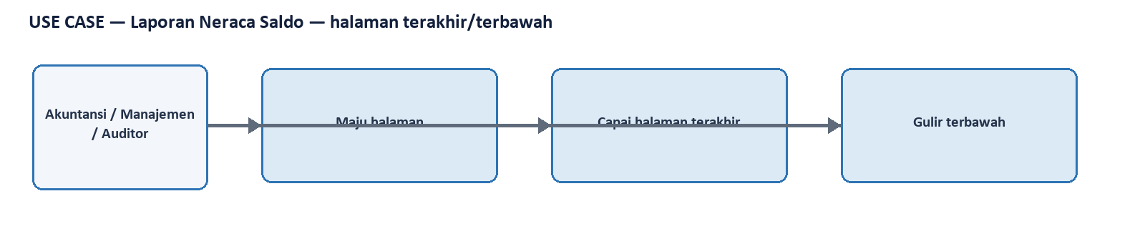
Use case khusus untuk Laporan Neraca Saldo — halaman terakhir/terbawah.
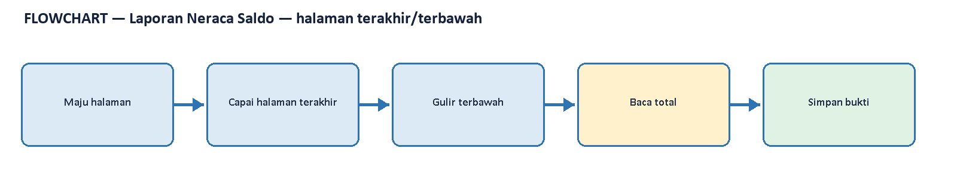
Flowchart khusus untuk Laporan Neraca Saldo — halaman terakhir/terbawah.
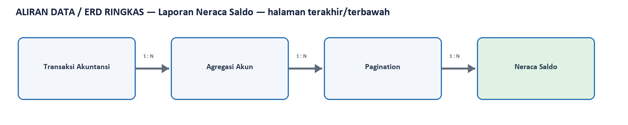
Aliran data / ERD ringkas khusus untuk Laporan Neraca Saldo — halaman terakhir/terbawah.

Rekonsiliasi akhir dan sign-off
Pemeriksaan | Bukti | Hasil
Volume Penjualan | 102 transaksi server; 101 terlihat pada cache layar | LULUS ≥100
Volume Kulakan | 207 faktur; batch baru 100/100 | LULUS ≥100
Akun kosong | Audit pemetaan seluruh sumber = 0 | LULUS
Transaksi tertahan | Penjualan 0; HPP 0; Kulakan 0 | LULUS
Keseimbangan Jurnal | 2.901 baris; Rp842.678.014 = Rp842.678.014 | LULUS
Laporan | Laba Rugi, Neraca, Arus Kas, Jurnal, Buku Besar, Neraca Saldo | 6/6 LULUS
Layar penuh | 36 bukti mentah; 27 dipilih dalam manual | LULUS
Panduan dan diagram | Penjelasan operasional + use case + flowchart + ERD per tahap | LULUS

CATATAN AUDIT | LPJ Kas Besar diposting ulang setelah akun beban rincian dipulihkan; 103 dokumen sukses

Persetujuan
Peran | Nama | Tanggal | Tanda tangan
Key User Kantin
Pembelian/Gudang
Akuntansi
IT/UAT Lead
Process Owner

Dengan tanda tangan, pihak terkait menyatakan bahwa bukti layar, angka jurnal, sumber akun, alur koreksi, dan laporan telah diperiksa pada lingkungan UAT yang disebutkan.

